S3101-1309003
门市之星操作指南

广州市同尤达软件科技有限公司
门市之星研发小组 撰写

欢迎使用
尊敬的用户：
您好！欢迎您选用广州市同尤达软件科技公司研发的“门市之星”管理系统！

“门市之星”是一款专门针对门市、门面、店铺经营管理者所研发的信息化管理系统，具有功能强大、操作简单、扩展性强等特点。我们希望它能为您带来轻松管理、账目清晰。

为了帮助用户尽快的熟悉、使用本系统，我们特别编辑了《门市之星操作指南》，请在使用前仔细阅读本操作指南。

由于涉及到的知识面极为广泛，编者的知识有限，尽管我们对所涉及的内容一再推敲和仔细研究，但仍有可能出现错误和纰漏，希望用户能够批评指正。

由于软件版本在不断升级改进中，造成的与操作指南不符之处，敬请谅解。

目 录
欢迎使用 2
目 录 3
1.系统安装 9
2.系统基本操作 13
2.1进入系统 13
2.2.主界面介绍 15
2.3.系统导航界面 16
2.4.退出系统 18
3.基本资料 19
3.1.货品档案管理 19
3.2.物料配方表 25
3.3.客户档案管理 29
3.4.供应商档案管理 33
3.5.职员档案管理 36
3.6.其他基本资料 40
3.6.1.货品分类 40
3.6.2.客户类型 41
3.6.3.供应商类型 41
3.6.4.部门 42
3.6.5.地区 42
3.6.6.货品属性 43
3.6.7.单位 43
3.6.8.品牌 44
3.6.9.产地 44
3.6.10.运输方式 45
3.6.11.仓库 45
3.6.12.付款方式 46
3.6.13.进仓方式 47
3.6.14.出仓方式 47
3.6.15.取价类型 48
4.业务处理 49
4.1.销售（出货）及其相关业务处理 50
4.1.1.销售出货单 50
4.1.1.1.销售开单 50
2.1.1.2.销售历史查询 56
4.1.1.3.修改历史单据 59
4.1.1.4.删除历史单据 59
4.1.1.5.回单管理 59
4.1.1.6.快捷收款 61
4.1.2.收款单 63
4.1.2.1.收款 63
4.1.2.2.收款历史查询 67
4.1.2.3.修改历史单据 69
4.1.2.4.删除历史单据 70
4.1.3.预收款单 70
4.1.3.1.预收款 71
4.1.3.2.预收款历史查询 73
4.1.3.3.修改历史单据 75
4.1.3.4.删除历史单据 75
4.1.4.应收款调整单 76
4.1.4.1.应收款调整 76
4.1.4.2.应收款调整历史查询 79
4.1.4.3.修改历史单据 81
4.1.4.4.删除历史单据 81
4.2.采购（进货）及其相关业务处理 82
4.2.1.采购到货单 82
4.2.1.1.采购开单 82
4.2.1.2.采购历史查询 88
4.2.1.3.修改历史单据 90
4.2.1.4.删除历史单据 90
4.2.1.5.快捷付款 91
4.2.2.付款单 92
4.2.2.1.付款 93
4.2.2.2.付款历史查询 96
4.2.2.3.修改历史单据 98
4.2.2.4.删除历史单据 99
4.2.3.预付款单 99
4.2.3.1.预付款 99
4.2.3.2.预付款历史查询 101
4.2.3.3.修改历史单据 103
4.2.3.4.删除历史单据 104
4.2.4.应付款调整单 104
4.2.4.1.应付款调整 105
4.2.4.2.应付款调整历史查询 106
4.2.4.3.修改历史单据 108
4.2.4.4.删除历史单据 109
4.3.仓库内部业务处理 110
4.3.1.库存盘点单 110
4.3.1.1.库存盘点 110
4.3.1.2.库存盘点历史查询 114
4.3.1.3.修改历史单据 116
4.3.1.4.删除历史单据 116
4.3.2.库存调拨单 117
4.3.2.1.库存调拨 117
4.3.2.2.库存调拨历史查询 121
4.3.2.3.修改历史单据 123
4.3.2.4.删除历史单据 123
4.3.3.库存调价单 123
4.3.3.1.库存调价 124
4.3.3.2.库存调价历史查询 127
4.3.3.3.修改历史单据 129
4.3.3.4.删除历史单据 129
4.3.4.组装单 129
4.3.4.1.产品组装 130
4.3.4.2.组装历史查询 133
4.3.4.3.修改历史单据 137
4.3.4.4.删除历史单据 137
4.3.5.拆分单 137
4.3.5.1.产品拆分 138
4.3.5.2.拆分历史查询 141
4.3.5.3.修改历史单据 145
4.3.5.4.删除历史单据 145
5.数据查询 146
5.1.销售利润表 146
5.2.销售汇总表 148
5.3.客户对账单 150
5.4.采购汇总表 152
5.5.供应商对账单 154
5.6.库存查询 155
5.7.进销存报表 157
5.8.货品对账单 158
5.9.进销存卡 159
5.10.应收款流水账簿 159
5.11.应付款流水账簿 160
6.系统管理 161
6.1.操作员管理 161
6.1.1.新增操作员 162
6.1.2.修改操作员 162
6.1.3.删除操作员 163
6.1.4.操作员权限 164
6.2.操作员日志 165
6.3.更改登录密码 165
6.4.公司信息设置 166
6.5.系统参数设置 166
6.5.1.软件配置 167
6.5.2.数据格式 168
6.5.3.价格方式 169
6.5.4.系统备份 169
6.5.5.系统日志 170
6.6.系统默认值设置 170
6.7.单号编码规则设置 171
6.8.数据备份 171
6.9.清除系统数据 172
版权申明 174

1.系统安装
将门市之星安装光盘放入光驱中，门市之星安装向导将自动启动。如果本光盘没有自动启动安装向导，请打开“我的电脑”，双击光盘根目录中的sStarSetup.exe文件即可启动门市之星安装向导程序。

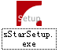

在“欢迎使用”界面中，点击“下一步”按钮：

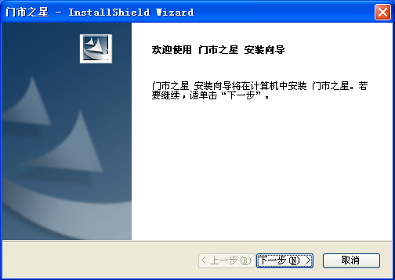

在“安装类型”界面中采用黙认的“完整安装”类型，点击“下一步”按钮：

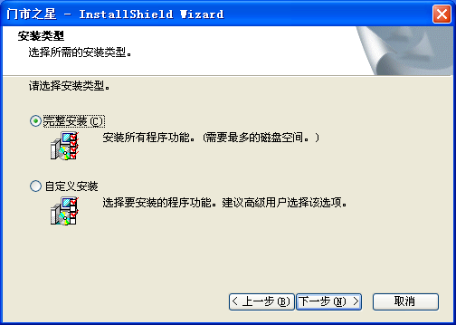

在“选择目的地位置”窗口中，指定门市之星要安装的位置。门市之星默认安装到D盘中，您可以点击“浏览”更改门市之星的安装位置。指定安装目的地后，点击“下一步”按钮。

同达软件提醒您：不要将门市之星安装到系统盘之中。

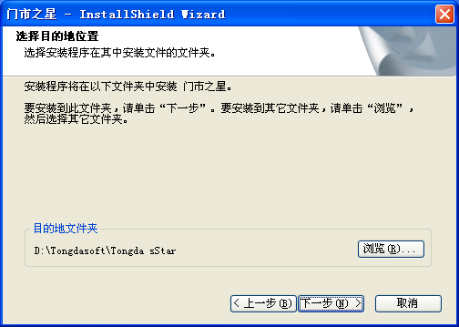

在门市之星安装准备就绪后，点击“安装”按钮进行安装：

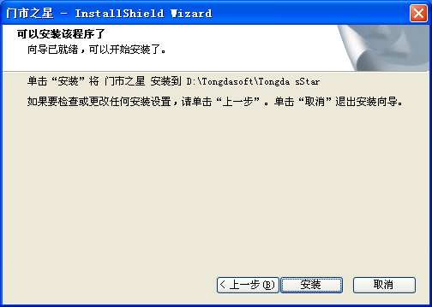

稍候几分钟，等待门市之星安装程序复制文件并安装完成。

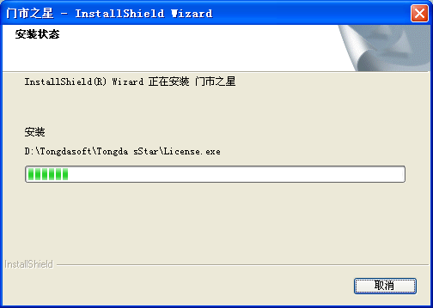

如果被安装的计算机中未安装Microsoft SQL Server数据库平台，门市之星安装程序将自动安装Microsoft SQL Server 数据库平台并启动它。

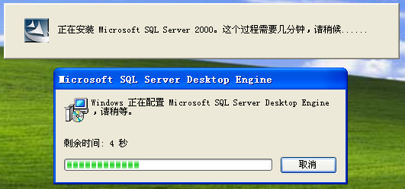
（安装Microsoft SQL Server）

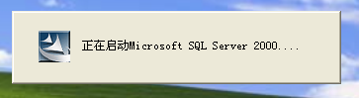
（启动Microsoft SQL Server）

门市之星安装完成后，将在桌面上生成“门市之星”的图标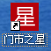，并在“开始”菜单下的“所有程序”菜单中生成“同达软件”项。

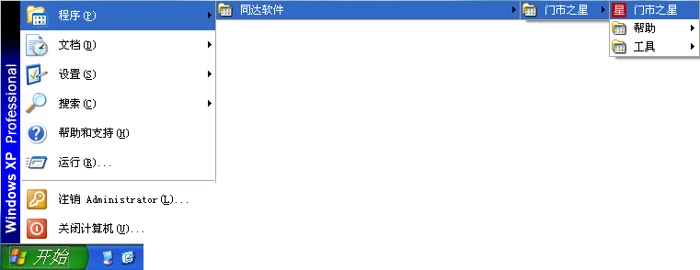
（“开始”菜单中的“门市之星”菜单项）

2.系统基本操作

2.1进入系统
通过双击桌面上的“门市之星”图标或点击“开始”->“所有程序”->“同达软件”->“门市之星”->“门市之星”菜单项运行系统。在门市之星登录界面中，选择登录系统的操作人员，并输入该操作人员的登录密码（初始密码为空），点击“登录”按钮进入到系统主界面，点击“取消”按钮退出系统。

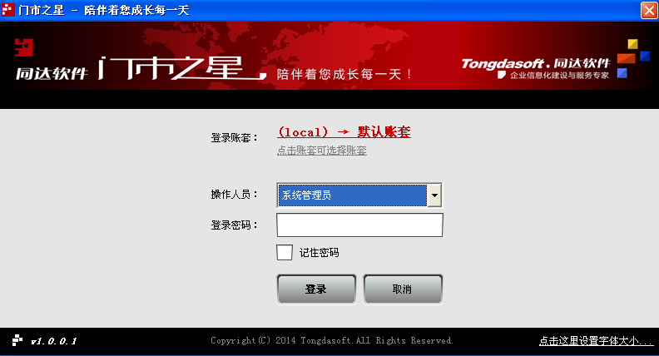
（门市之星登录界面）

门市之星需要创建至少一个账套用于存储数据。当运行门市之星时，如果系统没有发现可用的账套，则会提示创建一个本地默认账套，点击“是”使系统自动创建一个账套用于存储数据。

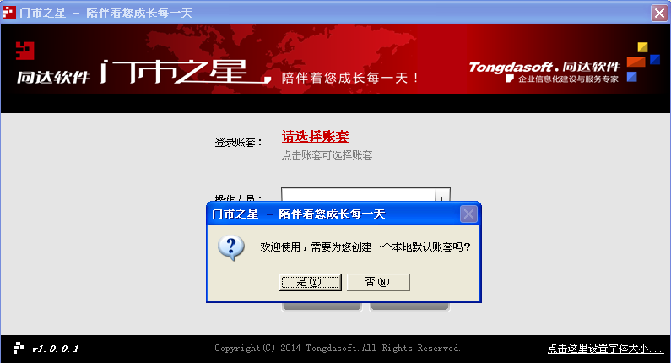
（提示创建本地默认账套）

如果创建了多个账套（如何创建多个账套请参阅“账套管理器操作指南”），需要切换不同的账套，请在门市之星登录界面上点击“点击账套可选择账套”，在弹出的“选择账套”窗口下面的“账套”中选择要进入的账套，然后点击“确定”按钮切换账套，点击“取消”按钮放弃切换账套。

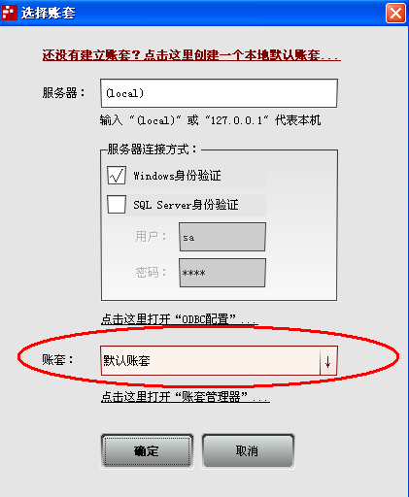
（选择账套）
首次登录到一个账套时，系统会出现“设置向导”，指导用户进行基本的参数设置，请按照提示输入信息及开启参数来完成设置。

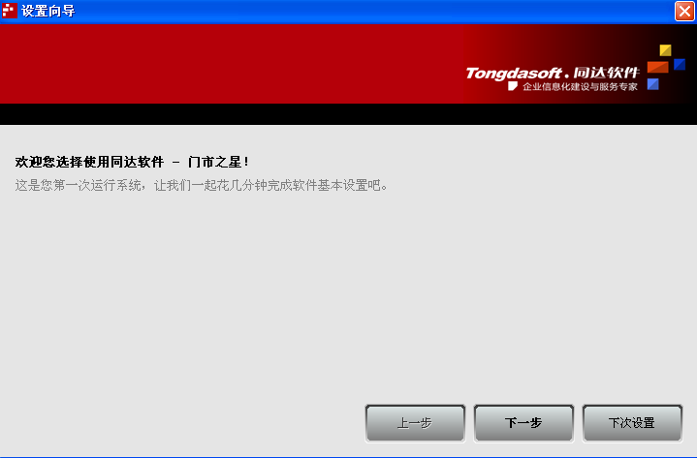
（设置向导）

2.2.主界面介绍
门市之星主界面简洁、直观，最上面为“常用命令栏”、“命令执行窗口”，中间区域为“工作区”，最下面为“状态栏”，右边为“任务切换栏”。

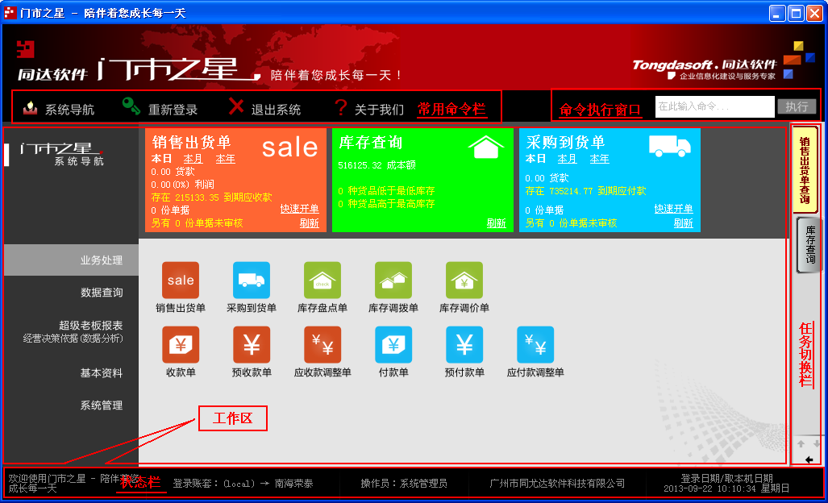
（门市之星主界面）
“常用命令栏”上面有“系统导航”、“重新登录”、“退出系统”、“关于我们”等常用功能。点击系统导航可随时切换到“系统导航”界面；点击重新登录，关闭所有打开的功能，并注销当前用户，等待用户重新登录系统；点击退出系统将退出门市之星；点击关于我们按钮查看系统相关信息。
“命令执行窗口”可以快速打开功能，输入命令代码或名称，点击“执行”或回车将打开相应功能。
“工作区”为用户主要操作区域，分层显示用户打开的所有功能窗口。
“状态栏”显示当前系统基本信息，如鼠标指向功能提示、账套信息、当前操作员、当前使用机构、当前日期时间等信息。
“任务切换栏”显示所有打开的功能窗口标题，点击相应标题可切换到对应窗口。

2.3.系统导航界面
通过点击主界面常用命令栏上的“系统导航”按钮，或按“F1”快捷键可随时调出“系统导航”界面。“系统导航”界面将系统功能归纳为：业务处理、数据查询、超级老板报表、基本资料、系统管理等五大类别，方便于用户快速查找进入相应功能。在“系统导航”界面上部还依次分布着销售（红色）、库存（绿色）、采购（蓝色）等集成化综合信息显示平台。

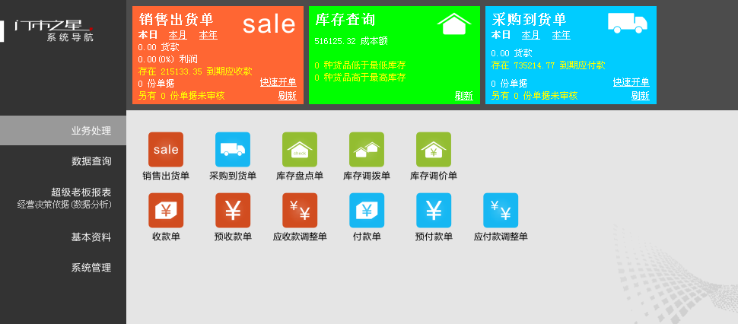
（门市之星导航界面）

销售集成化综合信息显示平台可以按需求显示本日、本月、本年的销售综合信息，包含总货款、销售利润、到期应收款、单据数量、未审核单据数量等信息。只有当操作员有相应信息查询权限时这些信息才会显示出来，否则将会显示“*”号。如果用户不需要显示综合信息，可以用鼠标右键点击，在弹出菜单中选择“隐藏综合信息”项即可，再次右击，选择“显示综合信息”项可以显示综合信息。鼠标左键点击平台区域可以打开销售出货单查询，点击“快速开单”可直接进入销售开单界面。

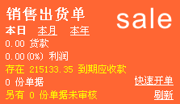
（销售集成化综合信息显示平台）

库存集成化综合信息显示平台可以显示当前库存存货信息，包含库存成本额，低于最低库存及高于最高库存的货品数目。只有当操作员有相应信息查询权限时这些信息才会显示出来，否则将会显示“*”号。如果用户不需要显示综合信息，可以用鼠标右键点击，在弹出菜单中选择“隐藏综合信息”项即可，再次右击，选择“显示综合信息”项可以显示综合信息。鼠标左键点击平台区域可以打开“库存查询”功能。

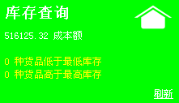
（库存集成化综合信息显示平台）

采购集成化综合信息显示平台可以按需求显示本日、本月、本年的销售综合信息，包含总货款、到期应付款、单据数量、未审核单据数量等信息。只有当操作员有相应信息查询权限时这些信息才会显示出来，否则将会显示“*”号。如果用户不需要显示综合信息，可以用鼠标右键点击，在弹出菜单中选择“隐藏综合信息”项即可，再次右击，选择“显示综合信息”项可以显示综合信息。鼠标左键点击平台区域可以打开采购到货单查询，点击“快速开单”可直接进入采购开单界面。

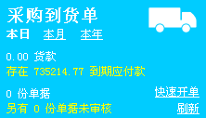
（采购集成化综合信息显示平台）

2.4.退出系统
点击门市之星主界面“常用命令栏”上的“退出系统”按钮，系统将关闭所有打开的子窗口并退出系统，如果还存在未保存的单据，系统会提示是否保存修改后再退出系统。
退出系统时，系统会根据参数设置自动备份数据库。

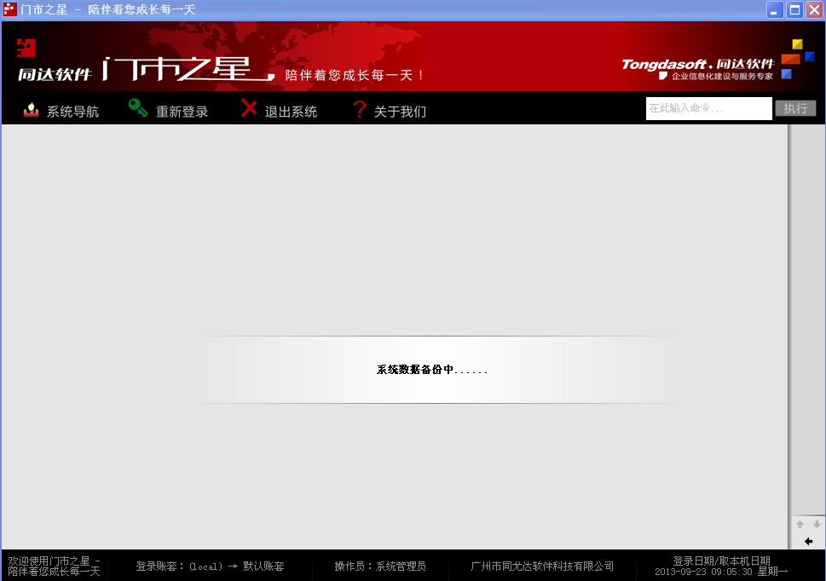
（退出系统时自动备份数据库）

3.基本资料
在“系统导航”界面的“基本资料”模块中维护管理所有基础资料信息。常用的基本资料如“货品档案”、“客户档案”、“供应商档案”等以图标形式排列在上部份，下部份以链接形式列出了所有其他基本资料。

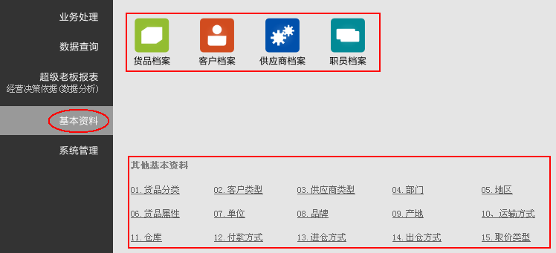
（基本资料模块）

3.1.货品档案管理
通过点击“基本资料”模块中的“货品档案”图标打开“货品档案”管理功能，通过“货品档案”管理功能可以对货品资料进行维护管理。

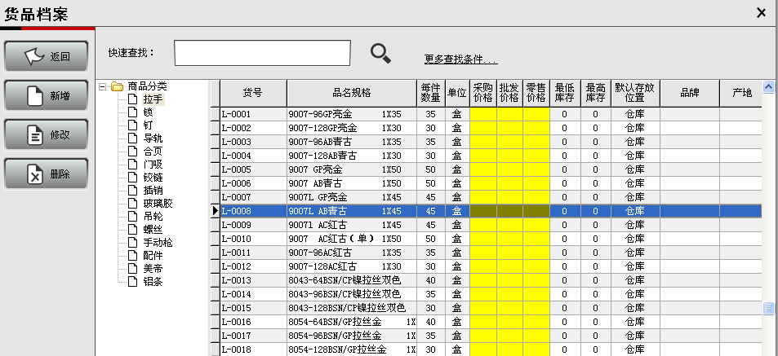
（货品档案）
货品包含以下主要信息栏目，用户可根据实际情况填写：
货号：货品的唯一编号，必需且不允许重复。新增货品时，系统会根据规则自动生成一个新的唯一货号，用户可以按需求修改货号，如录入货品条形码等。
品名规格：对货品的描述，用于识别具体货品，此栏目必需填写。
拼音码：系统自动生成品名规格每个字的拼音首字母代码，用于简化对货品的查询，当需要查找某个货品时，输入该货品部份拼音码即可以查询到该货品。
货品属性：对货品的补充属性，通过品名规格与货品属性的结合来唯一识别一个货品。仅当开启“采用货品属性识别唯一货品”参数时此栏目可用。
单位：货品的计量单位。
每件数量：采用双单位时，表明货品每件有多少数量。默认为1。
最高库存：定义货品的库存上限，当货品库存超过此界限时，系统报警提醒。
最低库存：定义货品的库存下限，当货品加存低于此界限时，系统报警提醒。
货品图片：一般为拍摄的货品实物图片。

新增货品资料
在“货品档案”管理中，点击“新增”按钮，在弹出的“新增货品”窗口中填写待新增的货品信息，输入完成后点击“保存并新增”保存当前新增的货品，点击“取消”按钮放弃并返回。

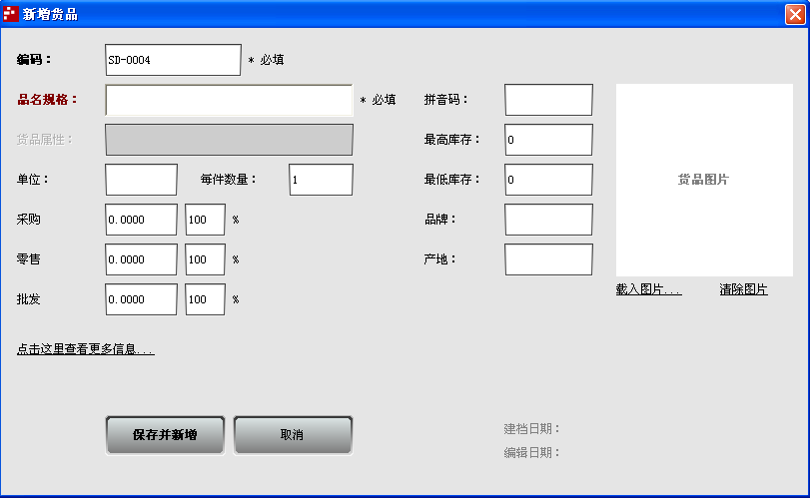
（新增货品）

建议：请先选择待新增货品所属的货品分类后，再点击“新增”按钮新增货品。待新增货品的分类应该为最下级的“货品分类”，当选择存在下级货品分类的货品分类新增货品时，系统会用户并需要用户确认后才能新增货品。
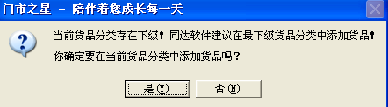
（提示是否在上级分类中增加货品）

首次新增货品时，由于没有可用的货品分类，系统将会提醒添加货品分类后再新增货品，点击“确定”按钮后，系统自动弹出“货品分类”管理窗口。关于“货品分类”管理的具体操作方法，请参阅“货品分类”管理。

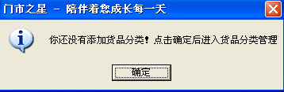
（提示进入货品分类管理）

修改货品资料
在“货品档案”中查询并选择要修改的货品，点击“修改”按钮，在弹出的“修改货品”窗口中，修改货品信息，最后点击“保存并返回”按钮对修改进行保存，点击“取消”按钮放弃修改。

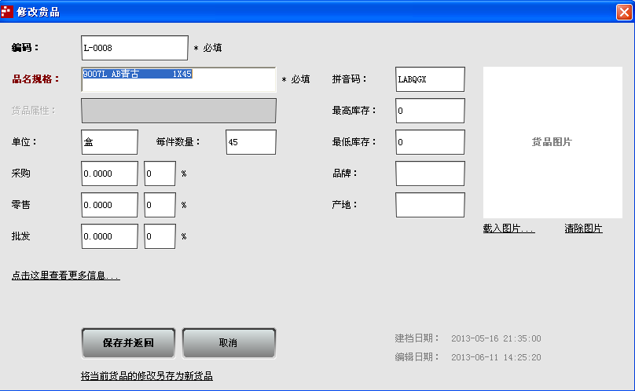
（修改货品）
载入货品图片
在“新增货品”或“修改货品”窗口右边，点击“载入图片…”，在“打开”窗口中选择该货品的图片并“打开”，最后点击“保存并返回”按钮保存货品。
如果要取消货品的图片信息，可以点击“清除图片”后再点击“保存并返回”按钮。

更改货品所属分类
在“新增货品”或“修改货品”窗口中，点击左下角的“点击这里查看更多信息…”，然后在“货品分类”栏目中选择要更改的新分类，点击“保存并返回”按钮。

根据现有的货品新增货品
在“货品档案”中选择现有的货品，点击“修改”按钮，在弹出的“修改货品”窗口中，点击“货号”栏目后的“生成新货号”让系统为待新增的货品生成一个新的货号，然后修改其他栏目信息为新的货品信息，最后点击“将当前货品的修改另存为新货品”即可根据现有的货品新增货品。

停用货品
当曾经使用过的货品不再使用时，可以停用此货品（曾经使用过的货品不允许删除）。货品停用后，就如同货品不再存在，用户也无法在开单时查找到此货品。
在“货品档案”中查找并选择需要停用的货品，用鼠标右键点击，在弹出菜单中选择“停用该货品”菜单项即可停用货品。

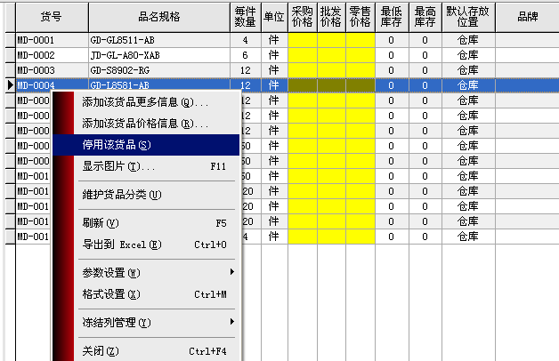
（停用货品）

注意：货品如果还存在库存，则不允许停用。
停用的货品在“货品档案”中也不再显示，如果需要在货品档案中显示停用的货品，则应钩选“参数设置”中的“显示已停用货品”选项。钩选此选项后，停用的货品将在“货品档案”中以红色字体标记。

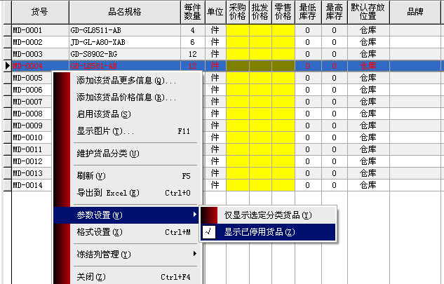
（显示停用货品参数设置）

选择已被停用的货品，点击右键，在弹出菜单中选择“启用该货品”可以重新启用已被停用的货品。

删除货品资料
没有在业务单据中使用过的货品允许删除，在“货品档案”中查找并选择需要删除的货品，点击“删除”按钮即可删除该货品资料。

查找货品
“货品档案”管理有两种查询方法：“快速查找”及“更多条件查找”。
“快速查找”：在快速查找输入框中输入货品的部份信息（可以是货号、品名规格、拼音码等任意字符信息），然后点击查找图标或是回车都可以筛选出符合条件的货品记录。“快速查找”用于不精确查找及单一条件查找。

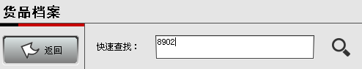
（快速查找）

“更多条件查找”：点击“更多查找条件…”，在弹出的“查找条件”窗口中，输入待查找的货品信息，点击“查找”按钮过滤查找到符合条件的货品。“更多条件查找”可以多条件组合查找，也允许范围查找及精确查找。

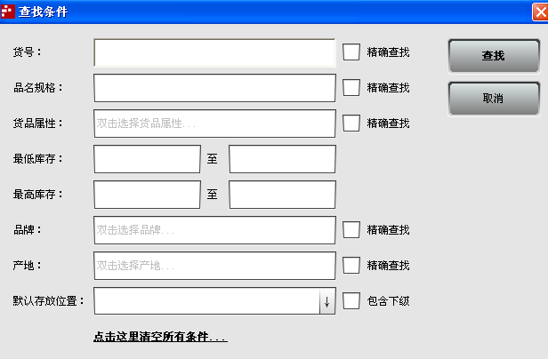
（更多查找条件）

3.2.物料配方表
通过点击“基本资料”模块中的“物料配方表”图标打开“物料配方表”管理功能，通过“物料配方表”管理功能可以定义组件的零件使用等情况。

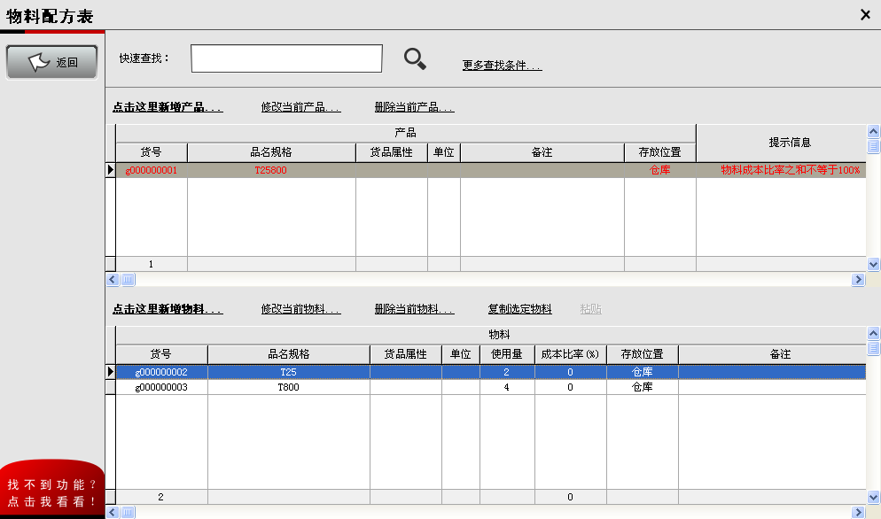
（物料配方表）

新增产品
在“物料配方表”管理中，点击“点击这里新增产品…”，在弹出的“选择货品”窗口中查找并选择要新增产品的货品档案，点击“确定”按钮，然后在“新增产品”窗口中输入产品的其他信息后，点击“保存并新增”按钮即可。

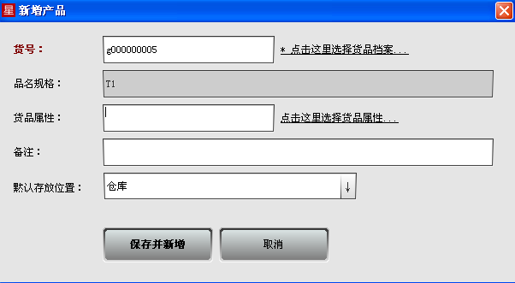
（新增产品）
批量导入产品
在“物料配方表”中，点击鼠标右键，在弹出菜单中单击“批量导入产品”菜单项，在弹出的“选择货品”窗口中搜索并多先需要批量导入的产品，然后点击“确定”按钮即可将选中的货品档案全部添加到产品列表中。
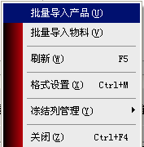
（批量导入产品）

修改产品
在产品列表中，选中需要修改的产品，点击“修改当前产品…”，在弹出的“修改产品”窗口中输入产品信息，然后点击“保存并返回”按钮完成产品修改操作。

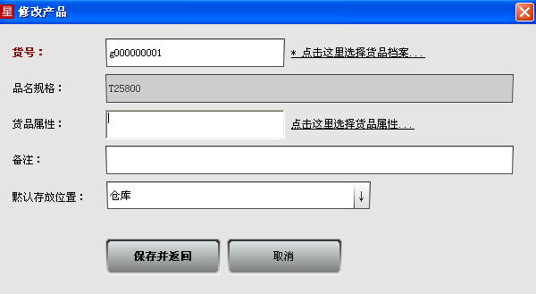
（修改产品）

删除产品
在产品列表中，选中需要删除的产品，然后点击“删除当前产品”，在“确定要删除当前产品吗？”对话框中点击“是”确认删除选定产品。

新增物料
要为产品增加物料，首先在产品列表中查询并选中该产品，然后点击“点击这里新增物料…”，在弹出的“选择货品”窗口中，查找并选中要增加的物料，然后点击“确定”按钮，在“新增物料”对话框中，输入在此产品中物料的使用量以及其他信息，点击“保存并新增”按钮即可为选中产品新增物料，点击“取消”按钮关闭“新增物料”窗口。

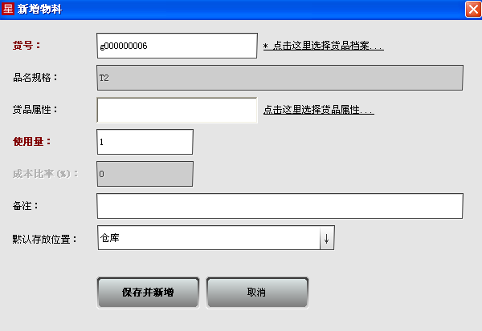
（新增物料）

批量导入物料
在“物料配方表”中，点击鼠标右键，在弹出菜单中点击“批量导入物料”菜单项，然后在弹出的“选择货品”窗口上，查找并选中要批量新增的物料档案，点击“确定”按钮即可将选中的所有货品档案增加为产品物料。

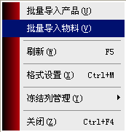
（批量导入物料）

修改当前物料
选中需要修改的物料，点击“修改当前物料…”，在弹出的“修改物料”对话框中输入物料信息，然后点击“保存并返回按钮”来保存当前修改，点击“取消”按钮放弃当前修改。

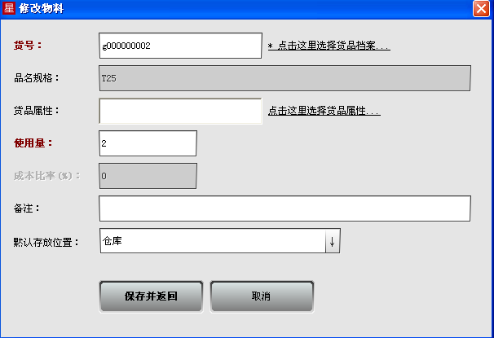
（修改物料）

删除物料
选中要删除的物料，点击“删除物料”，在弹出的“确认删除当前物料吗？”对话框中点击“是”删除物料。

复制物料
需要将一个产品的物料复制给另一个产品时，先选定需要复制产品的物料，点击“复制选定物料”，然后在产品列表中选择要复制到的产品，点击“粘贴”即可完成复制操作。

3.3.客户档案管理
通过点击“基本资料”模块中的“客户档案”图标打开“客户档案”管理功能，通过“客户档案”管理功能可以对客户资料进行维护管理。

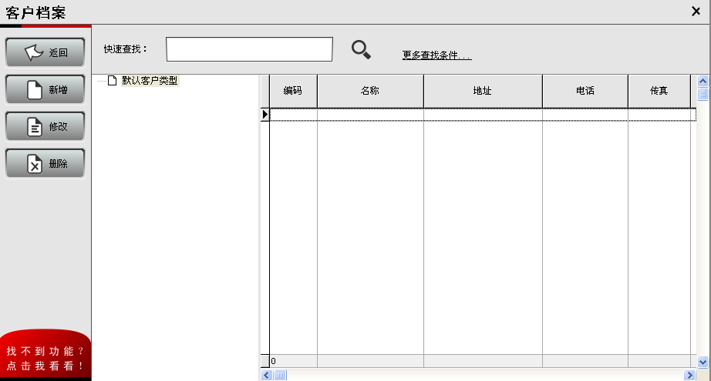
（客户档案管理）

新增客户
在“客户档案”管理中，点击“新增”按钮，在弹出的“新增客户”窗口中填写待新增的客户资料，输入完成后点击“保存并新增”保存当前新增的客户，点击“取消”按钮放弃并返回。

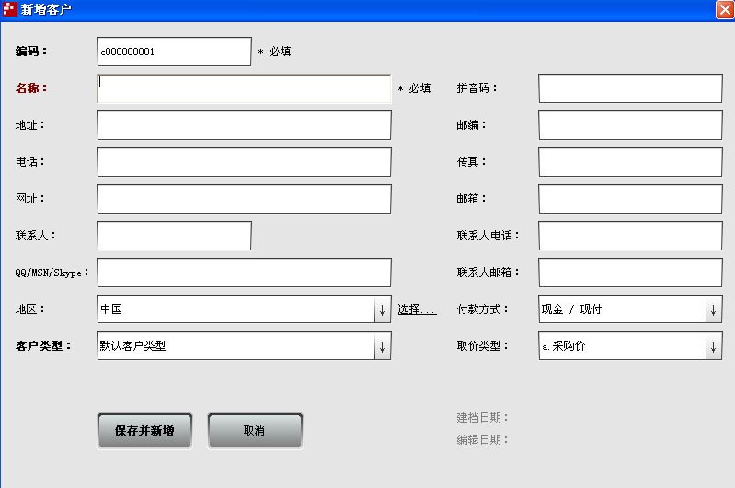
（新增客户）
建议：请先选择待新增客户所属的客户类型后，再点击“新增”按钮。并且待新增客户的分类应该为最下级的客户类型。

修改客户资料
在“客户资料”管理中查找并选择要修改的客户，点击“修改”按钮，在弹出的“修改客户”窗口中，修改客户资料，最后点击“保存并返回”按钮对修改进行保存，点击“取消”按钮放弃修改。

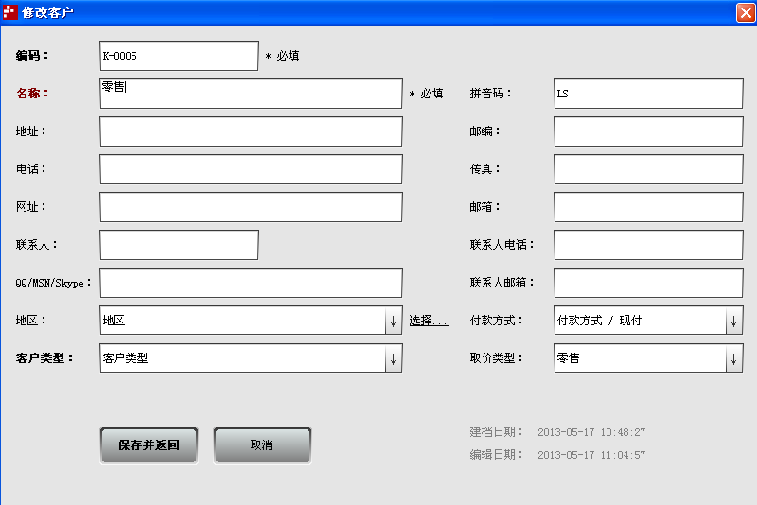
（修改客户资料）

更改客户所属类别
在“新增客户”或“修改客户”窗口中的“客户类型”栏目里，选择要更改的新客户类别，点击“保存并返回”按钮。

设置客户信誉额度
客户信誉额度可以用来控制客户在欠款额度，如果设置了客户的信誉欠款额度，当该客户的应收款达到这个额度后将不再允许其挂账。
在“客户档案”管理中查找并选择要设置信誉额度的客户，用鼠标右键点击，在弹出的菜单中，点击“设置该客户信誉策略”菜单项，系统弹出“信誉额度”设置窗口，钩选“启用该客户信誉策略”并在“信誉欠款额度”中输入该客户的额度，点击“确定”按钮保存。如果要取消客户信誉额度，只需去掉“启用该客户信誉策略”复选框选项，点击“确定”按钮保存。

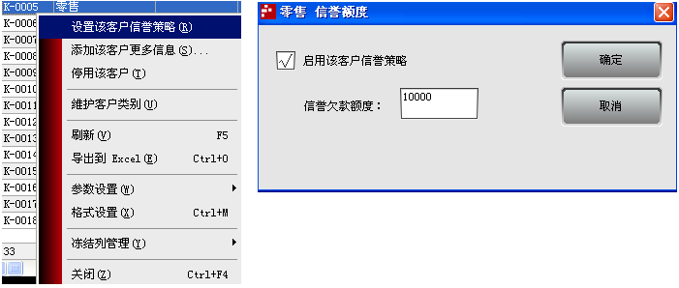
（设置客户信誉额度）

停用客户
当曾经发生过业务的客户不再合作时，可以停用该客户（曾使发生过业务的客户不允许删除）。客户停用后，就如同客户不再存在，用户也无法在开单时查找到该客户。
在“客户档案”中查找并选择需要停用的客户，用鼠标右键点击，在弹出菜单中选择“停用该客户”菜单项即可停用客户。

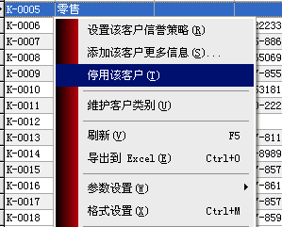
（停用客户）

注意：客户还存在应收款或预收款结余时，不允许停用该客户。

停用的这在“客户档案”管理中不再显示，如果需要在这档案中显示停用的客户，则应钩选“参数设置”中的“显示已停用客户”选项。钩选此选项后，停用的客户将在“客户档案”管理中以红色字体标记。
选择已被停用的客户，点击鼠标右键，在弹出菜单中选择“启用该客户”可以重新启用已被停用的客户。

删除客户资料
没有发生过业务的客户允许删除，在“客户档案”管理中查找并选择需要删除的客户，点击“删除”按钮即可删除该客户档案。

查找客户
“客户档案”管理有两种查询方法：“快速查找”及“更多条件查找”。
“快速查找”：在快速查找输入框中输入客户的部份信息（可以是客户的任意资料字符信息），然后点击查找图标或是回车都可以筛选出符合条件的客户记录。“快速查找”用于不精确查找及单一条件查找。

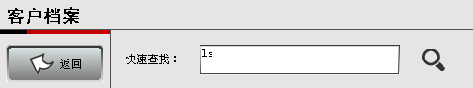
（快速查找）

“更多条件查找”：点击“更多查找条件…”，在弹出的“查找条件”窗口中，输入待查找的客户资料信息，点击“查找”按钮过滤查找到符合条件的客户。“更多条件查询”可以多条件组合查找，也允许精确查找。

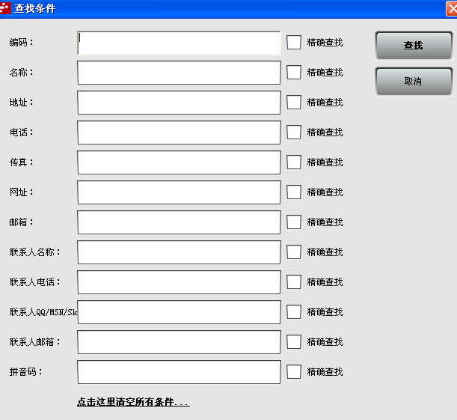
（更多条件查找）

3.4.供应商档案管理
通过点击“基本资料”模块中的“供应商档案”图标打开“供应商档案”管理功能，通过“供应商档案”管理功能可以对供应商资料进行维护管理。

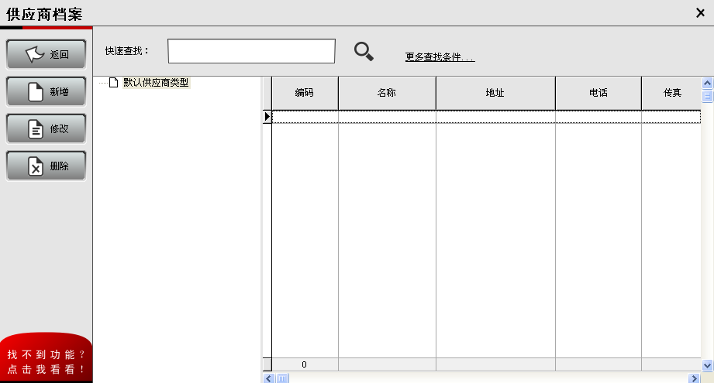
（供应商档案管理）

新增供应商
在“供应商档案”管理中，点击“新增”按钮，在弹出的“新增供应商”窗口中填写待新增的供应商资料，输入完成后点击“保存并新增”保存当前新增的供应商，点击“取消”按钮放弃并返回。

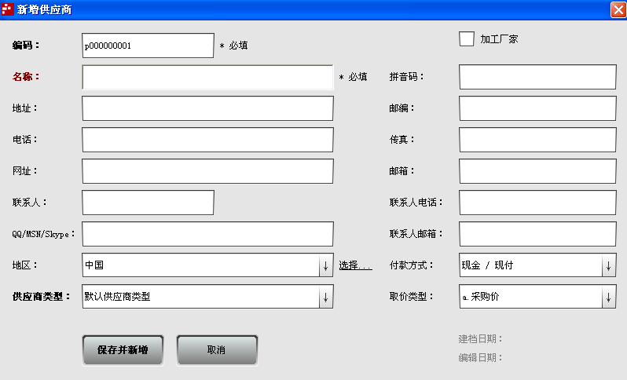
（新增供应商）

建议：请先选择待新增供应商所属的供应商类型后，再点击“新增”按钮。并且待新增供应商的分类应该为最下级的供应商类型。

修改供应商资料
在“供应商资料”管理中查找并选择要修改的供应商，点击“修改”按钮，在弹出的“修改供应商”窗口中，修改供应商资料，最后点击“保存并返回”按钮对修改进行保存，点击“取消”按钮放弃修改。

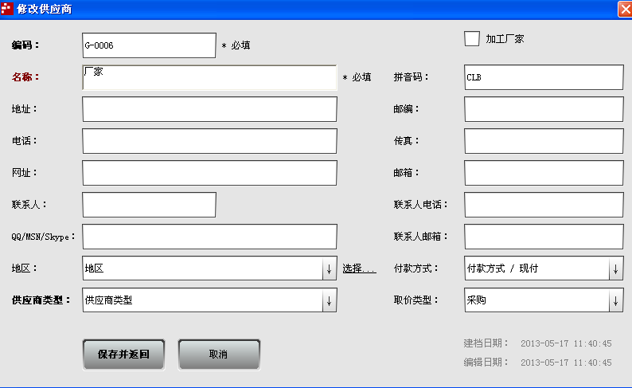
（修改供应商资料）

更改供应商所属类别
在“新增供应商”或“修改供应商”窗口中的“供应商类型”栏目里，选择要更改的新供应商类别，点击“保存并返回”按钮。

停用供应商
当曾经发生过业务的供应商不再合作时，可以停用该供应商（曾使发生过业务的供应商不允许删除）。供应商停用后，就如同供应商不再存在，用户也无法在开单时查找到该供应商。
在“供应商档案”中查找并选择需要停用的供应商，用鼠标右键点击，在弹出菜单中选择“停用该供应商”菜单项即可停用供应商。

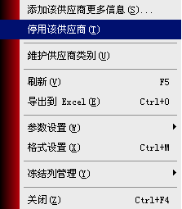
（停用供应商）

注意：供应商还存在应付款或预付款结余时，不允许停用该供应商。

停用的这在“供应商档案”管理中不再显示，如果需要在这档案中显示停用的供应商，则应钩选“参数设置”中的“显示已停用供应商”选项。钩选此选项后，停用的供应商将在“供应商档案”管理中以红色字体标记。
选择已被停用的供应商，点击鼠标右键，在弹出菜单中选择“启用该供应商”可以重新启用已被停用的供应商。

删除供应商资料
没有发生过业务的供应商允许删除，在“供应商档案”管理中查找并选择需要删除的供应商，点击“删除”按钮即可删除该供应商档案。

查找供应商
“供应商档案”管理有两种查询方法：“快速查找”及“更多条件查找”。
“快速查找”：在快速查找输入框中输入供应商的部份信息（可以是供应商的任意资料字符信息），然后点击查找图标或是回车都可以筛选出符合条件的供应商记录。“快速查找”用于不精确查找及单一条件查找。

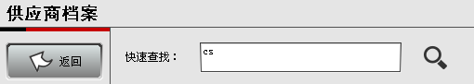
（快速查找）

“更多条件查找”：点击“更多查找条件…”，在弹出的“查找条件”窗口中，输入待查找的供应商资料信息，点击“查找”按钮过滤查找到符合条件的供应商。“更多条件查询”可以多条件组合查找，也允许精确查找。

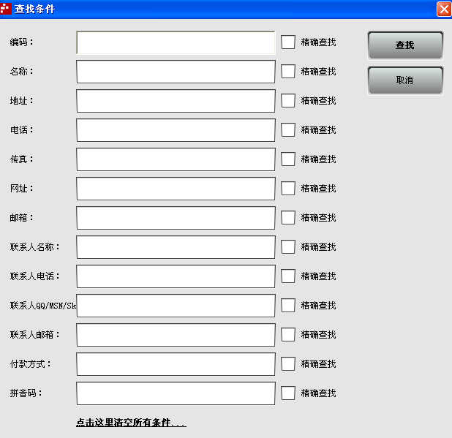
（更多条件查找）

3.5.职员档案管理
通过点击“基本资料”模块中的“职员档案”图标打开“职员档案”管理功能，通过“职员档案”管理功能可以对职员资料进行维护管理。

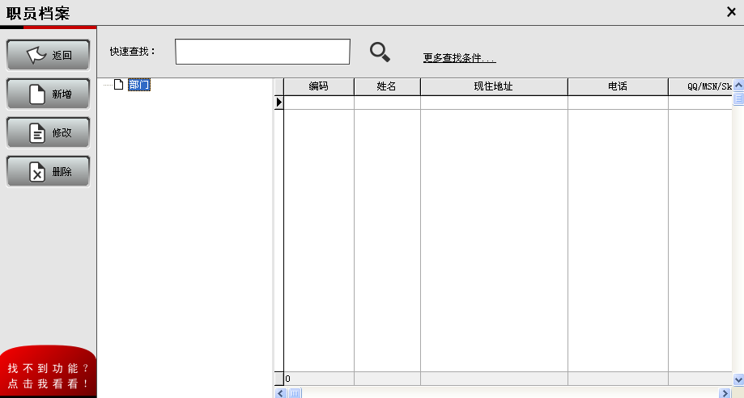
（职员档案管理）
新增职员
在“职员档案”管理中，点击“新增”按钮，在弹出的“新增职员”窗口中填写待新增的职员资料，输入完成后点击“保存并新增”保存当前新增的职员，点击“取消”按钮放弃并返回。

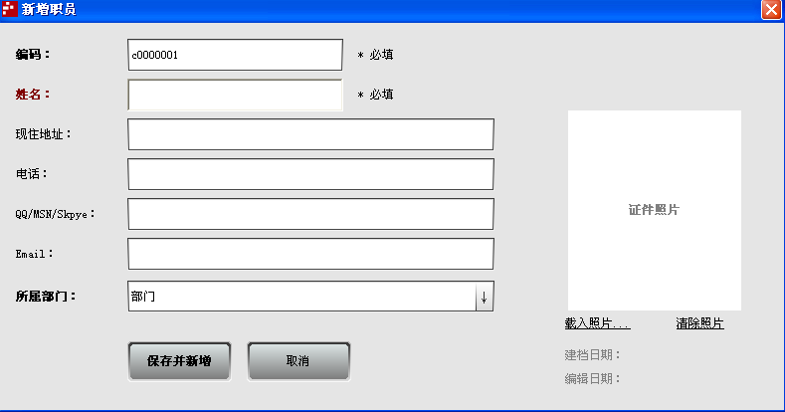
（新增职员）

建议：请先选择待新增职员所属的部门后，再点击“新增”按钮。并且待新增职员的部门应该为最下级的部门。

修改职员资料
在“职员资料”管理中查找并选择要修改的职员，点击“修改”按钮，在弹出的“修改职员”窗口中，修改职员资料，最后点击“保存并返回”按钮对修改进行保存，点击“取消”按钮放弃修改。

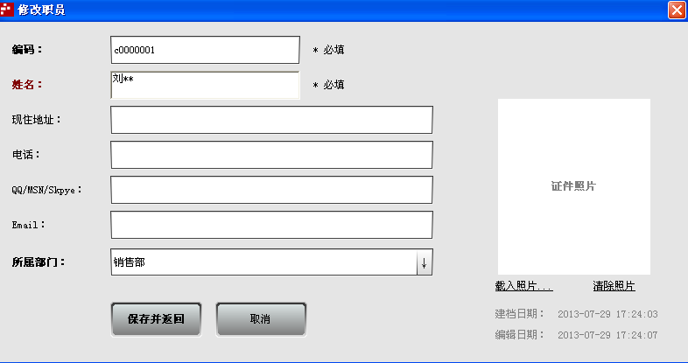
（修改职员资料）

载入职员照片
在“新增职员”或“修改职员”窗口右边，点击“载入照片…”，在“打开”窗口中选择该职员的证件照片并“打开”，最后点击“保存并返回”按钮保存职员。
如果要取消职员的照片信息，可以点击“清除照片”后再点击“保存并返回”按钮。

更改职员所属部门
在“新增职员”或“修改职员”窗口中的“所属部门”栏目里，选择要更改的新部门，点击“保存并返回”按钮。

离职
当职员办理了离职手续后，在“职员档案”管理中应标记此职员为离职状态。
在“职员档案”管理中查找并选择已离职的职员，用鼠标右键点击，在弹出菜单中选择“离职”菜单项即可标记职员。

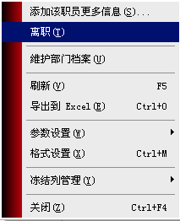
（标记离职）

离职的职员在“职员档案”管理中不再显示，如果需要在这档案中显示离职的职员，则应钩选“参数设置”中的“显示已离职职员”选项。钩选此选项后，离职的职员将在“职员档案”管理中以红色字体标记。
离职的职员重新入职时，查找并选择该职员，点击鼠标右键，在弹出菜单中选择“重新入职”可以重新标记该职员为在职状态。

删除职员资料
在“职员档案”管理中查找并选择需要删除的职员，点击“删除”按钮即可删除该职员档案。

查找职员
“职员档案”管理有两种查询方法：“快速查找”及“更多条件查找”。
“快速查找”：在快速查找输入框中输入职员的部份信息（可以是职员的任意资料字符信息），然后点击查找图标或是回车都可以筛选出符合条件的职员记录。“快速查找”用于不精确查找及单一条件查找。

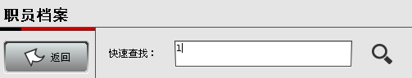
（快速查找）

“更多条件查找”：点击“更多查找条件…”，在弹出的“查找条件”窗口中，输入待查找的职员资料信息，点击“查找”按钮过滤查找到符合条件的职员。“更多条件查询”可以多条件组合查找，也允许精确查找。

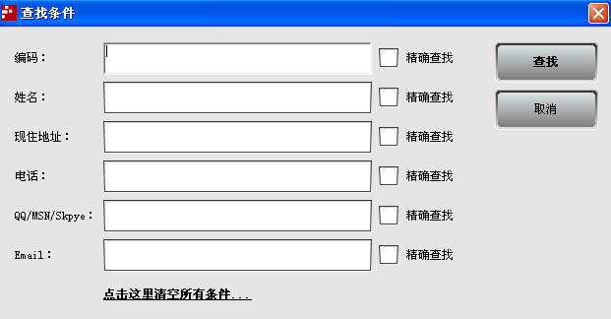
（更多条件查找）

3.6.其他基本资料
除了以上“货品档案”、“物料配方表”、“客户档案”、“供应商档案”、“职员档案”需要经常维护的基本资料外，门市之星还包括一些不需要经常进行维护的基本资料，在“基本资料”模块下面的“其他基本资料”中列出了这些基本资料。

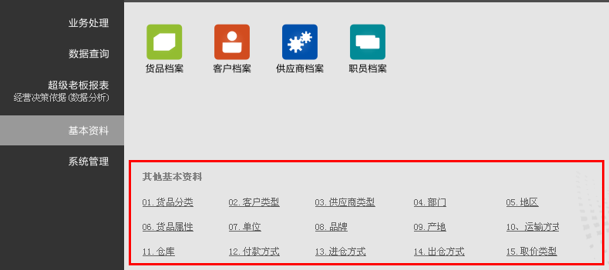
（基他基本资料）

3.6.1.货品分类
点击“基本资料”模块下面“其他基本资料”中的“01、货品分类”进入到“货品分类”管理，在“货品分类”管理中组织维护货品的类别。点击“新增”按钮可以增加新的货品分类，点击“修改”按钮可以修改当前选定货品分类的名称，点击“删除”按钮可以删除不再使用的货品分类。

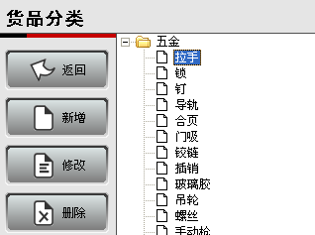
（货品分类）

3.6.2.客户类型
点击“基本资料”模块下面“其他基本资料”中的“02、客户类型”进入到“客户类型”管理，在“客户类型”管理中组织维护客户的分类。点击“新增”按钮可以增加新的客户类别，点击“修改”按钮可以修改当前选定客户类别的名称，点击“删除”按钮可以删除不再使用的客户类别。

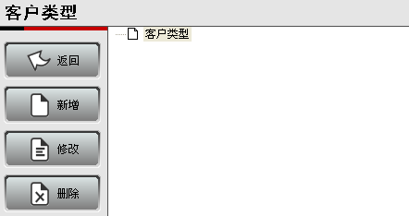
（客户类型）

3.6.3.供应商类型
点击“基本资料”模块下面“其他基本资料”中的“03、供应商类型”进入到“供应商类型”管理，在“供应商类型”管理中组织维护供应商的分类。点击“新增”按钮可以增加新的供应商类别，点击“修改”按钮可以修改当前选定供应商类别的名称，点击“删除”按钮可以删除不再使用的供应商类别。

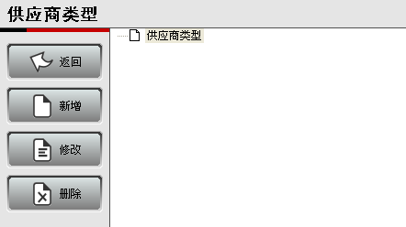
（供应商类型）

3.6.4.部门
点击“基本资料”模块下面“其他基本资料”中的“04、部门”进入到“部门”管理，在“部门”管理中组织维护部门信息。点击“新增”按钮可以增加新的部门，点击“修改”按钮可以修改当前选定部门的名称，点击“删除”按钮可以删除不再使用的部门。

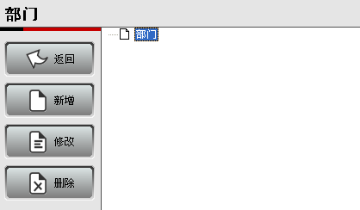
（部门）

3.6.5.地区
点击“基本资料”模块下面“其他基本资料”中的“05、地区”进入到“地区”管理，点击“新增”按钮可以增加新的地区，点击“修改”按钮可以修改当前选定地区的名称，点击“删除”按钮可以删除不再使用的地区。
门市之星默认已集成了中国所有地区信息。

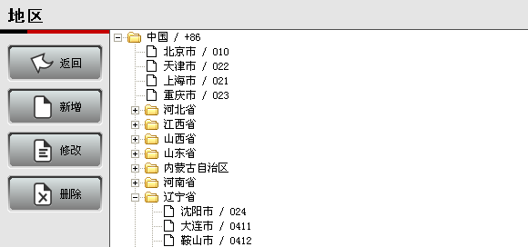
（地区）

3.6.6.货品属性
点击“基本资料”模块下面“其他基本资料”中的“06、货品属性”进入到“货品属性”管理。点击“新增”按钮增加货品属性，点击“修改”按钮修改当前选定的货品属性，点击“删除”按钮删除选定的货品属性。

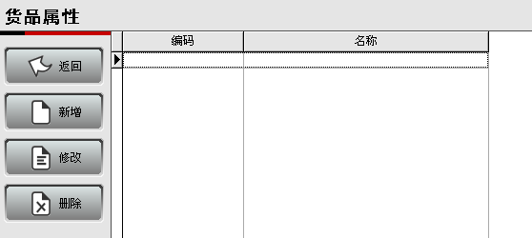
（货品属性）

3.6.7.单位
点击“基本资料”模块下面“其他基本资料”中的“07、单位”进入到“单位”管理。点击“新增”按钮增加单位，点击“修改”按钮修改当前选定的单位，点击“删除”按钮删除选定的单位。

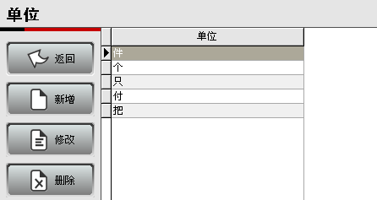
（单位）

3.6.8.品牌
点击“基本资料”模块下面“其他基本资料”中的“08、品牌”进入到“品牌”管理。点击“新增”按钮增加品牌，点击“修改”按钮修改当前选定的品牌，点击“删除”按钮删除选定的品牌。

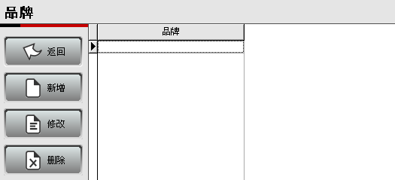
（品牌）

3.6.9.产地
点击“基本资料”模块下面“其他基本资料”中的“09、产地”进入到“产地”管理。点击“新增”按钮增加产地，点击“修改”按钮修改当前选定的产地，点击“删除”按钮删除选定的产地。

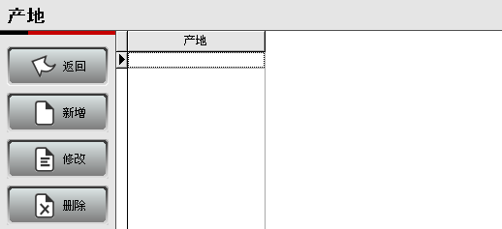
（产地）

3.6.10.运输方式
点击“基本资料”模块下面“其他基本资料”中的“10、运输方式”进入到“运输方式”管理。点击“新增”按钮增加运输方式，点击“修改”按钮修改当前选定的运输方式，点击“删除”按钮删除选定的运输方式。

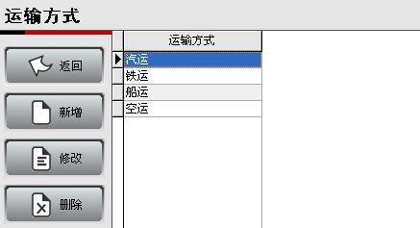
（运输方式）

3.6.11.仓库
点击“基本资料”模块下面“其他基本资料”中的“11、仓库”进入到“仓库”管理。点击“新增”按钮增加仓库，点击“修改”按钮修改当前选定的仓库，点击“删除”按钮删除选定的仓库。

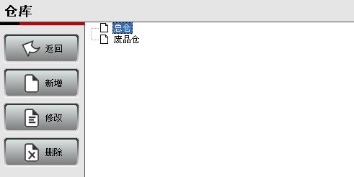
（仓库）

3.6.12.付款方式
点击“基本资料”模块下面“其他基本资料”中的“12、付款方式”进入到“付款方式”管理。点击“新增”按钮增加付款方式，点击“修改”按钮修改当前选定的付款方式，点击“删除”按钮删除选定的付款方式。

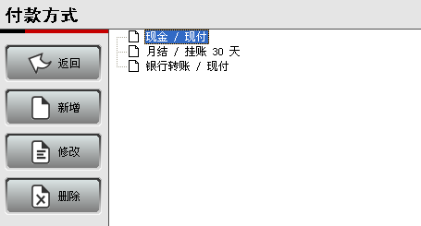
（付款方式）

付款方式有两种类型：“现付”及“挂账”，当业务单据选择的付款方式类型为“现付”时，系统自动收、付款。当付款方式类型为“挂账”时，将会产生应收、应付款，系统还会根据挂账的周期（天）提醒收、付款。

3.6.13.进仓方式
点击“基本资料”模块下面“其他基本资料”中的“13、进仓方式”进入到“进仓方式”管理。点击“新增”按钮增加进仓方式，点击“修改”按钮修改当前选定的进仓方式，点击“删除”按钮删除选定的进仓方式。

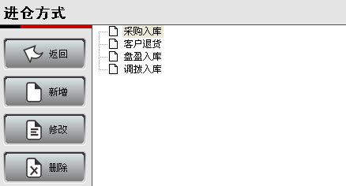
（进仓方式）

3.6.14.出仓方式
点击“基本资料”模块下面“其他基本资料”中的“14、出仓方式”进入到“出仓方式”管理。点击“新增”按钮增加出仓方式，点击“修改”按钮修改当前选定的出仓方式，点击“删除”按钮删除选定的出仓方式。

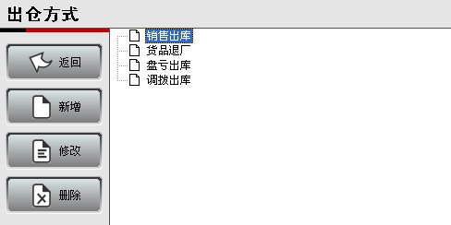
（出仓方式）

3.6.15.取价类型
点击“基本资料”模块下面“其他基本资料”中的“15、取价类型”进入到“取价类型”管理。点击“新增”按钮增加取价类型，点击“修改”按钮修改当前选定的取价类型，点击“删除”按钮删除选定的取价类型。

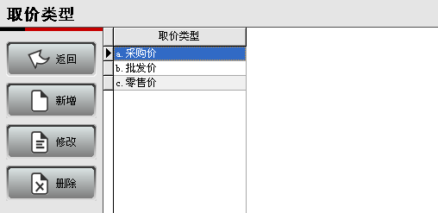
（取价类型）

4.业务处理
在“系统导航”界面的“业务处理”模块中录入日常业务数据。包含三大部份业务：“销售（出货）及其相关业务处理”、“采购（进货）及其相关业务处理”、“仓库内部业务处理”。系统以三种不同颜色的图标列出了三大业务其下所属功能，点击图标即可进入相应业务处理。

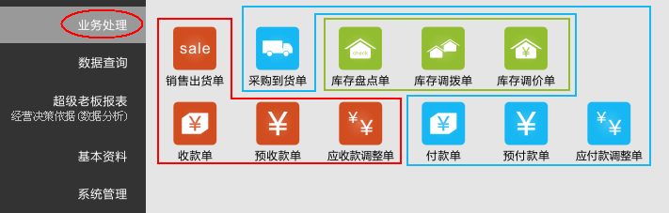
（业务处理模块）

4.1.销售（出货）及其相关业务处理

4.1.1.销售出货单
销售出货单用于录入销售业务、打印销售单据、查询历史销售记录、维护销售单据等，同时也集成了回单管理、一键收款等关联业务。
在“系统导航”界面中，点击上面的“销售出货单”综合信息显示平台，或是切换到“业务处理”模块，点击“销售出货单”图标都可以进入到“销售出货单查询”功能，在这里进行日常销售业务管理。

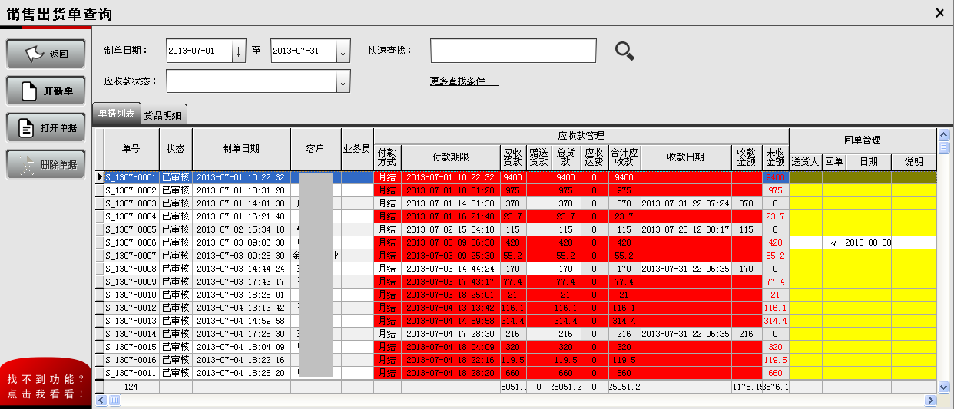
（销售出货单查询）

4.1.1.1.销售开单
在“销售出货单查询”中，点击“开新单”按钮，系统打开一份空白的新销售出货单。销售出货单上部份为单据信息，中间是销售的货品信息，最下面是本单的货款及现收款信息。录入销售出货单应遵从由上往下录入的良好习惯。

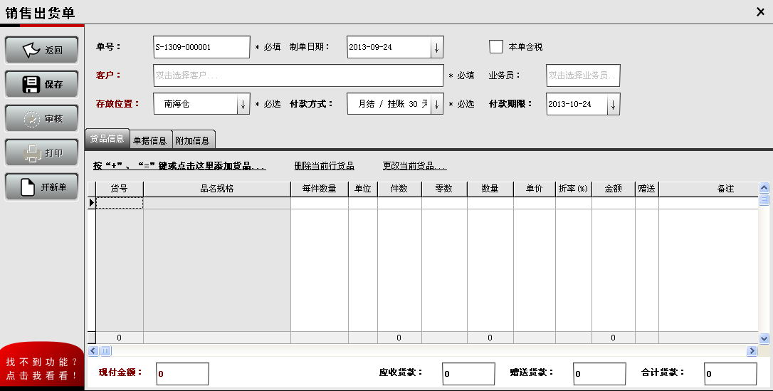
（销售出货单）

单号：每份销售单据的唯一识别编号。当开新单时，系统会自动根据单号规则参数生成一个新的单号，用户如无特殊需求，不用更改单号。
制单日期：销售业务发生的实际日期，系统默认取当前日期。
客户：双击客户输入框，在弹出的“选择客户”窗口中，查找并选中销售的客户对象，点击“确定”按钮进行选择。

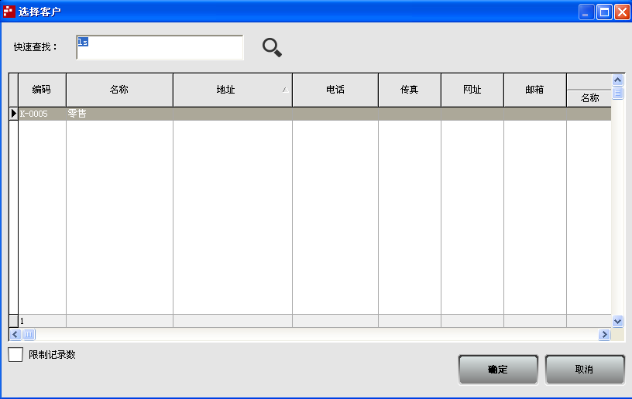
（选择客户）

业务员：双击业务员输入框，在弹出的“选择职员”窗口中，查找并选中该销售单的业务负责人员，点击“确定”按钮进行选择。

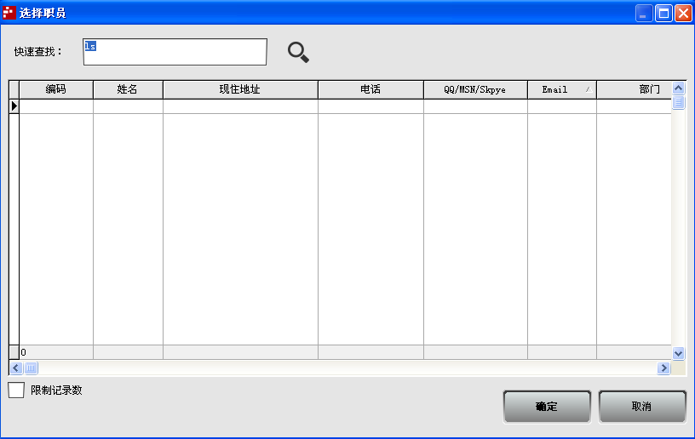
（选择职员）

存放位置：在下拉输入框中选择本次销售的货品由哪个仓库出货。

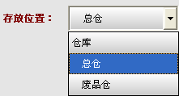
（选择存放位置）

付款方式：在下拉输入框中选择本次销售客户的付款方式，如果选择的付款方式为“现付”类型，则不会产生应收款。如果选择的付款方式为“挂账”类型，则货款将会自动累计到应收款中。

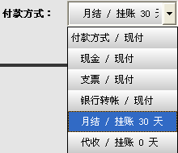
（选择付款方式）

付款期限：如果选择的付款方式为“挂账”类型，则可以在付款期限中指定该笔货款的收款期限。当到达此收款期限时还未全部收款，系统将会标记本销售单提醒用户收款。
本单含税：如果当前销售需要开发票，则应钩选“本单含税”，并在后面输入税率%。

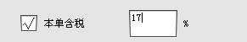
（含税及税率）

添加货品：按键盘上的“+”或“=”号快捷键，或是点击“按”+”、”=”键或点击这里添加货品…”打开“选择货品”窗口，查找并选中销售的货品，点击“确定”按钮选择货品，然后输入销售数量（负数代表客户退货），销售价格、折率等信息。重复“添加货品”过程，录入销售的所有货品信息。

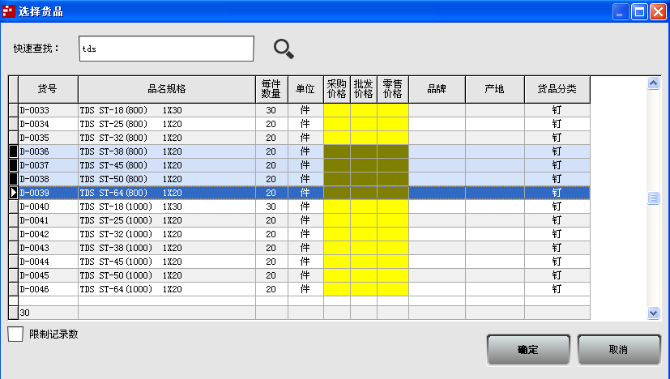
（选择货品）

删除货品：选择销售出货单中要删除的货品，点击“删除当前行货品”即可。
更改货品：选择销售出货单中要更改的货品，点击“更改当前货品…”弹出“选择货品”窗口，查找并选中货品后点击“确定”按钮。
保存：销售出货单信息录入完成后，点击“保存”按钮对当前修改进行保存。
审核：核对单据无误后，点击“审核”按钮使当前销售出货单生效。审核后系统会自动减少货品库存，累加应收款。如果付款方式为“现付”类型，系统还会自动收取当前销售出货单货款。审核后单据将不允许更改，“审核”按钮变为“撤消审核”。如果需要修改当前销售出货单，必须点击“撤消审核”按钮执行撤消审核操作。
打印：点击“打印”按钮，在弹出的“打印”窗口中选择打印模板，然后再点击该窗口中的“打印”按钮，在弹出的Windows标准打印窗口中点击“确定”即可将当前销售出货单通过打印机等设备输出。

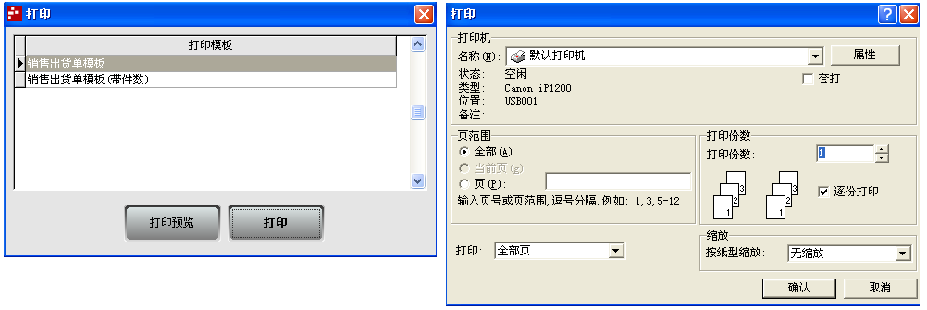
（打印销售出货单）

温馨提示：
- 添加货品时系统会根据参数自动取出该货品的销售价格（如该客户上次拿货价格）。
- 在“选择货品”窗口中可以同时选择多个货品。如用鼠标拖动进行多选，或按住“Ctrl”键的同时点击货品多选，或按住“Shift”键的同时选择范围内所有货品。
- 如果开启了“启用双单位”参数，则输入件数、零数时会自动计算数量，输入数量时，会自动转换件数、零数。（数量=件数*每件数量+零数）；
- 输入单价及折率，会自动计算金额，还可以直接输入金额，系统会按参数设置自动转换单价或折率。
- 如果货品为赠送的，则钩选“赠送”栏目即可，赠送的货品不计入到应收款。
- 如需查看货品的销售历史，选择要查询的货品，按“F8”快捷键，或是鼠标右击后在弹出菜单中选择“货品销售出货历史”菜单项，打开“销售出货历史”浮动子窗口，在此可以查看此货品所有客户的销售历史或是该客户的销售历史。

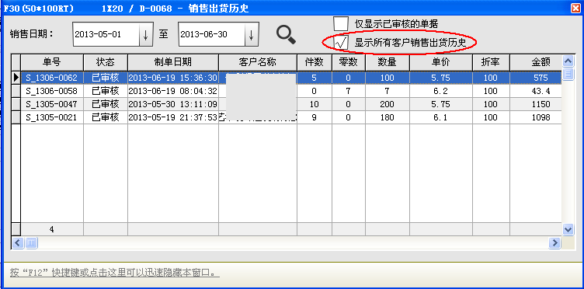
（销售出货历史浮动子窗口）

- 如需查看货品的采购历史，选择要查询的货品，点击鼠标右键，在弹出菜单中选择“货品采购到货历史”菜单项，打开“采购到货历史”浮动子窗口。

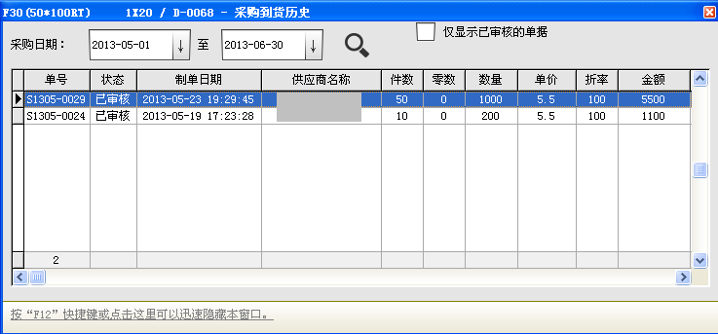
（采购到货历史浮动子窗口）

- 如需查看货品当前的库存，选择要查询的货品，按“F9”快捷键，或是鼠标右击后在弹出菜单中选择“货品库存明细”菜单项，打开“库存明细”浮动子窗口。

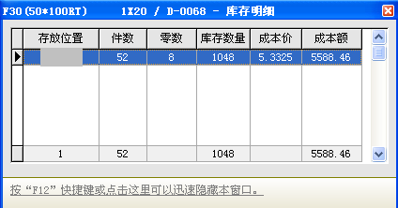
（库存明细浮动子窗口）

- 如需查看货品的图片信息，选择要查看的货品，按“F11”快捷键，或是鼠标右击后在弹出菜单中选择“显示图片”菜单项，如果该货品档案中加载了图片，则会弹出子窗口显示图片，否则不影响用户操作。

2.1.1.2.销售历史查询
在“销售出货单查询”中可以查询销售历史记录，系统按“单据列表”及“货品明细”两种方式查询销售历史。“单据列表”按单汇总显示销售历史记录，每一份销售出货单为一条记录，显示了每份销售出货单的整体信息。“货品明细”将列出所有销售货品的历史明细记录。

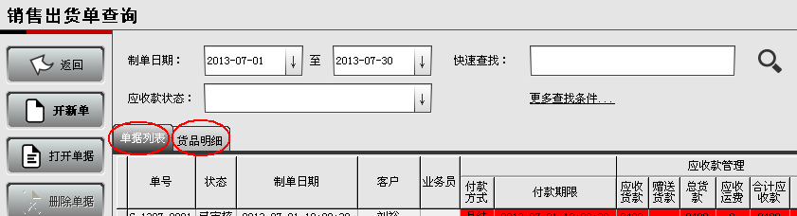
（销售出货单查询）
通过“销售出货单查询”上面的“基本查询”条件、“快速查找”条件和“更多查找条件”可以快速准确的查找到销售历史记录。
“基本查询”：包含“制单日期”及“应收款状态”条件过滤。“制单日期”范围默认显示为本月，销售记录也仅过滤显示了本月记录。修改制单日期范围可以过滤查询其他时间段的销售历史记录。默认范围可以在系统参数中设置为“本年”、“本月”、“本周”、“本日”、“本会计期间”。“应收款状态”用于按“所有欠款”、“未到期欠款”、“已到期欠款”过滤销售出货单记录。

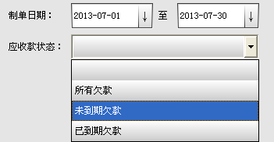
（基本查询过滤条件）

“快速查找”：在“快速查找”输入框中输入销售历史的部份信息（可以是单据信息、客户信息、货品信息等任意字符信息），然后点击查找图标或是回车都可以筛选出符合条件的销售历史记录。“快速查找”用于不精确查找及单一条件查找。

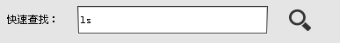
（快速查找）

“更多条件查找”：点击“更多查找条件…”，在弹出的“查找条件”窗口中，输入待查找的销售历史信息，点击“查找”按钮过滤查找到符合条件的销售历史记录。“更多条件查询”可以多条件组合查找，也允许范围查找及精确查找。当按“单据列表”查找或按“货品明细”查找时，“更多条件查找”里面的条件也会随之变化。

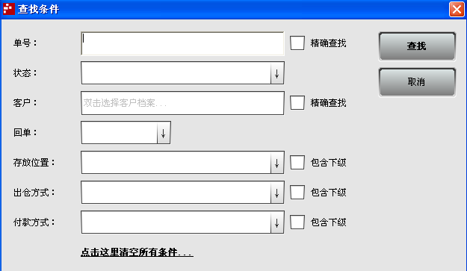
（单据列表更多查找条件）

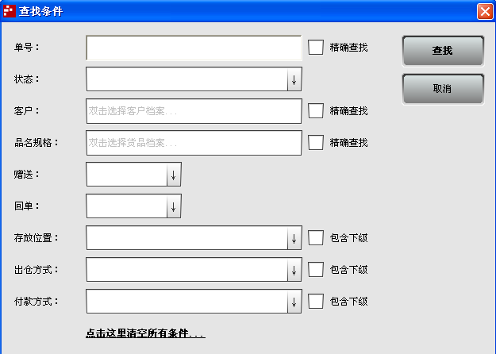
（货品明细更多查找条件）

查找到销售历史数据后，可以通过点击表格标题进行排序。任意列信息都可以点击排序，第一次点击是升序排列，再次点击改为降序排列。在表格下面注脚处显示了数量、金额等相应的合计数。

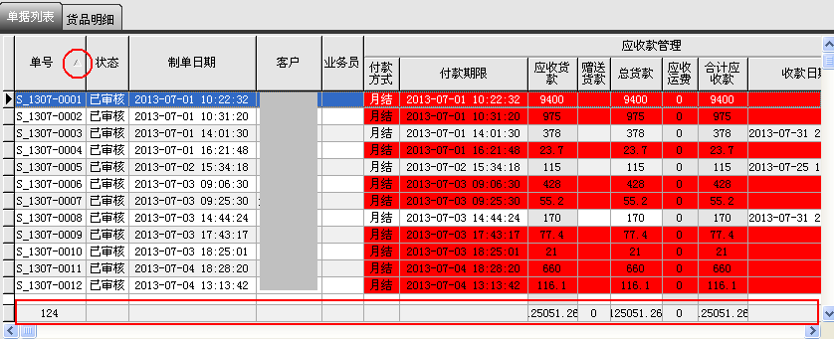
（排序标记及合计栏）

4.1.1.3.修改历史单据
在“销售出货单查询”中查找并选中要修改的历史销售出货单，点击“打开单据”按钮调出该单进行修改。如果需要修改已审核的销售出货单，需要先撤消审核该单据才能修改。点击“撤消审核”按钮可撤消单据。
注意：如果销售单据已收款，系统将不允许直接撤消销售出货单，必须先撤消其相应的收款单据。

4.1.1.4.删除历史单据
在“销售出货单查询”中查找并选中要删除的销售出货单，点击“删除单据”按钮删除该临时单据。系统仅允许删除未审核的临时单据，如果单据已审核，系统将不允许删除该单，“删除单据”按钮不可用。

4.1.1.5.回单管理
“回单”是指客户签字确认过的送货单回执。销售出货单打印出多联送货单，送货人员携带多联送货单送货，客户收到货品清点无误后在多联送货单上签字收货，送货人员带回客户签字后的送货单（即回单）交还财务作为应收款结算凭证。
通过“回单管理”可以在系统中接收回单，查询未回单（回单管理中以黄色标记）的销售出货单等。
接收回单的操作方法有两种：单独接收回单及批量接收回单。
单独接收回单时查找并选中回单所对应的销售出货单据，用鼠标右键点击，在弹出的菜单中选择“回单管理”下面的“接收回单”菜单项，在打开的“接收销售回单”窗口中，确认单据信息，选择接收回单的日期，备注回单，然后点击“确定”按钮接收回单。点击“取消”按钮放弃接收回单。

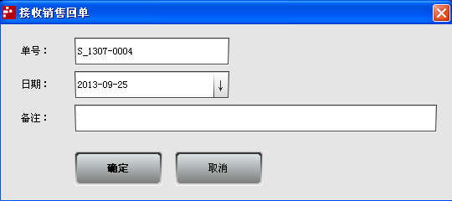
（接收销售回单）

批量接收回单可以一次性接收多份回单，选中多份回单的销售出货单，用鼠标右键点击，在弹出的菜单中选择“回单管理”下面的“批量接收回单”菜单项，在打开的“批量接收销售回单”窗口中选择接收回单时候的日期，在窗口下面列出了所有选择的销售出货单单号，核对或添加、修改回单的销售出货单单号后点击“批量接收”接收回单，点击“关闭”按钮取消操作。

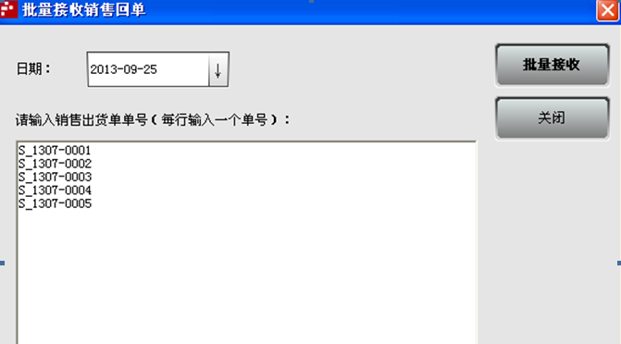
（批量接收销售回单）

要撤消接收的回单，先查找并选中已接收回单的销售出货单，用鼠标右键点击，在弹出菜单中点击“回单管理”下面的“撤消回单”菜单项，系统弹出窗口提示用户是否确定撤消回单，点击“是”按钮撤消回单，点击“否”取消操作。

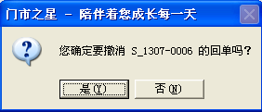
（撤消回单提示）

4.1.1.6.快捷收款
“销售出货单查询”中集成了“应收款管理”，列出了销售出货单的应收款情况，包括“付款方式”、“付款期限”、“应收款金额”、“收款日期”、“收款金额”、“未收款金额”等信息，并通过黄色及红色标记了未收完款的销售出货单据，黄色标记代表还未到期的应收款，红色标记代表已经到期的应收款。

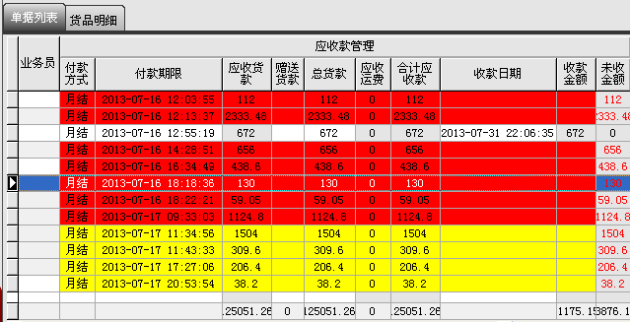
（销售出货单查询中集成显示应收款信息）

在“销售出货单查询”中，查找并选中要收款的销售出货单，按“F8”快捷键或是点击鼠标右键，在弹出菜单中点击“收款”菜单项，在打开的“销售收款”窗口中显示了收款的客户信息、待收货款信息等，输入实收货款（默认为待收货款），点击“确定收款”按钮即可对选择的销售出货单收款，点击“取消收款”按钮放弃收款操作。

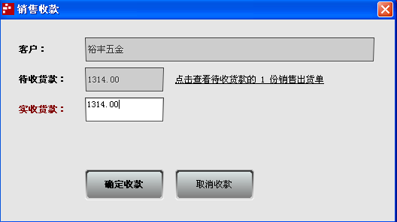
（销售收款）

每次快捷收款时，只能选择同一客户下面的未收完款销售出货单进行收款。快捷收款会将选择的销售出货单应收款一次收齐，如果实收货款与待收货款不同时，代表会调整应收款，少收或多收了客户的应收款，如果出现少收或多收的情况，必须输入少收或多收原因才允许确定收款。

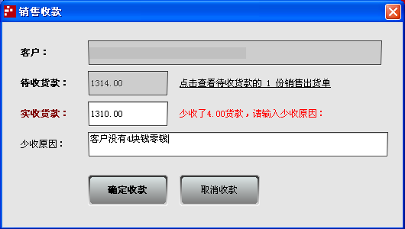
（销售收款少收货款）

4.1.2.收款单
收款单管理用于结算应收货款与核销相应业务单据。在“系统导航”界面中，切换到“业务处理”模块，点击“收款单”图标进入到“收款单查询”功能，在这里管理收款单。

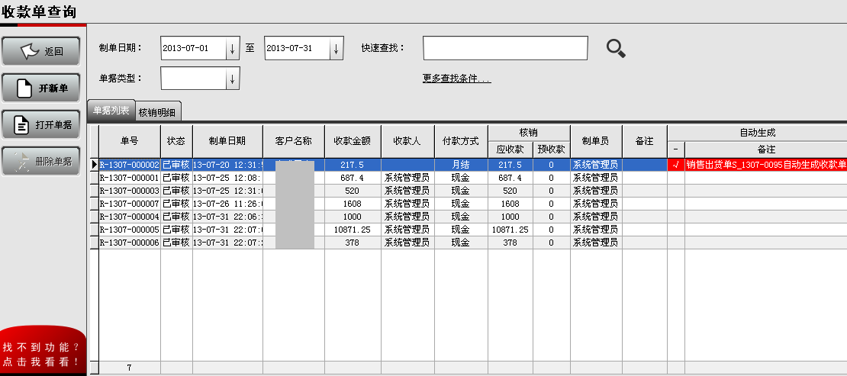
（收款单查询）

4.1.2.1.收款
在“收款单查询”中，点击“开新单”按钮，系统打开一份空白的新收款单。收款单上部份为单据信息，中间是需核销的业务单据，最下面是单据合计信息。录入收款单应遵从由上往下录入的良好习惯。

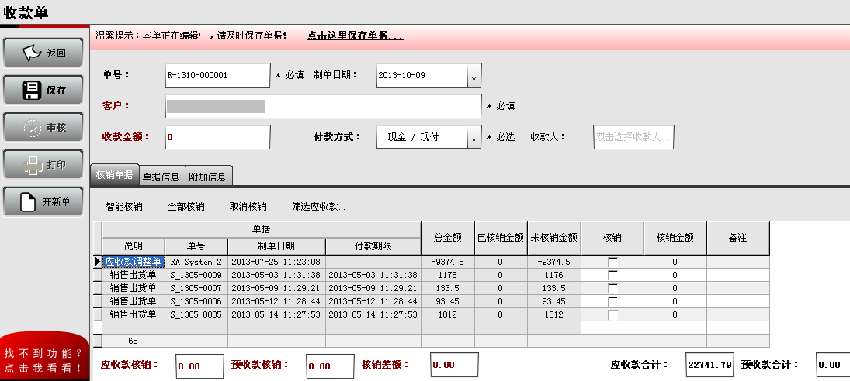
（收款单）

单号：每份收款单据的唯一识别编号。当开新单时，系统会自动根据单号规则参数生成一个新的单号，用户如无特殊需求，不用更改单号。
制单日期：收款的实际日期，系统默认为当前日期。
客户：双击客户输入框，在弹出的“选择客户”窗口中，查找并选中收款的客户对象，点击“确定”按钮进行选择。

（选择客户）

收款金额：录入实际收款金额。
付款方式：在下拉输入框中选择本次客户支付货款的方式。
收款人：双击收款人输入框，在弹出的“选择职员”窗口中，查找并选中收款人员，点击“确定”按钮进行选择。

（选择收款人）

当选择客户后，该客户所有未核销完的业务单据将会列出在中间“核销单据”下面的表格中，每份业务单据占一行，包含单据类型、单号、制单日期、付款期限、单据总金额、已核销金额，未核销金额等信息。用户应指定收款的金额核销掉哪些业务单据，通过单击钩选表格中核销列中复选框可以全部核销本业务单据。也可以在核销金额中手工输入核销金额来部份核销业务单据。如果不需要特别指定单据核销，则可以点击上面的“智能核销”，系统会自动根据收款金额由上至下核销业务单据。

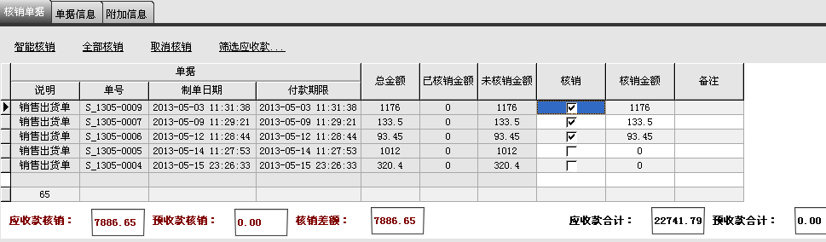
（业务单据核销）

核销时可以点击“筛选应收款…”按条件来筛选业务单据进行核销。钩选“按日期段核销”，输入筛选的日期范围可以查看一段日期内所有未核销掉的单据，钩选“仅显示已到期应收款”可以筛选出到期的应收款单据。最后点击“进行筛选”按钮筛选记录。

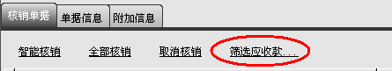
（点击筛选应收款）

（筛选条件）

业务单据核销差额一般应与收款金额相等。核销差额不能大于收款金额，否则单据不允许保存。当收款金额大于核销金额保存时，系统会提示多出来的收款金额是否自动生成预收款。

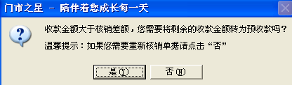

保存：收款单信息录入完成后，点击“保存”按钮对当前修改进行保存。
审核：核对单据无误后，点击“审核”按钮使当前收款单生效，审核后系统会自动处理应收款余额，核销业务单据。如果收款金额大于核销差额时还会自动生成预收款单据。单据审核后将不允许更改，“审核”按钮变为“撤消审核”。如果需要修改当前收款单，必须点击“撤消审核”按钮执行撤消审核操作。
打印：点击“打印”按钮，在弹出的“打印”窗口中选择打印模板，然后再点击该窗口中的“打印”按钮，在弹出的Windows标准打印窗口中点击“确定”即可将当前收款单通过打印机等设备输出。

温馨提示：
在收款时可以通过单击鼠标右键，在弹出菜单中点击“销售出货单明细”菜单项或按“F8”快捷键可以调出当前销售单据的销售明细。
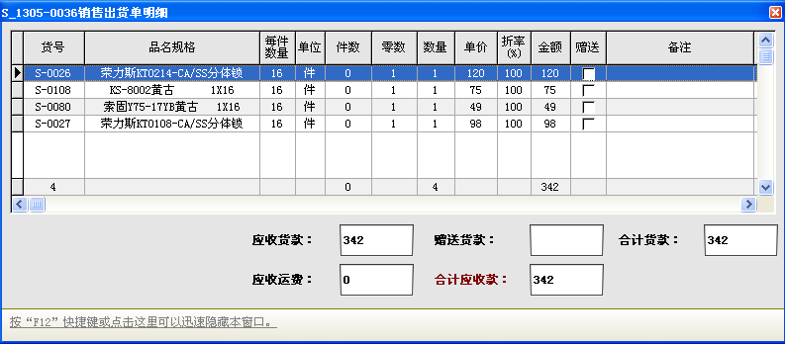
（销售出货单明细）

4.1.2.2.收款历史查询
在“收款单查询”中可以查询收款历史记录，系统按“单据列表”及“核销明细”两种方式查询收款历史。“单据列表”按单汇总显示收款历史记录，每一份收款单为一条记录，显示了每份收款单的整体信息。“核销明细”将列出所有收款单中核销单据的历史明细记录。

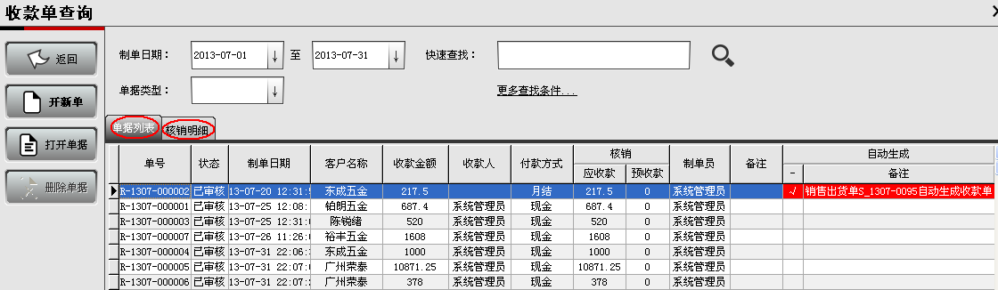
（收款单查询）

通过“收款单查询”上面的“基本查询”条件、“快速查找”条件和“更多查找条件”可以快速准确的查找到收款历史记录。
“基本查询”：包含“制单日期”及“单据类型”条件过滤。“制单日期”范围默认显示为本月，收款记录也仅过滤显示了本月记录。修改制单日期范围可以过滤查询其他时间段的收款历史记录。默认范围可以在系统参数中设置为“本年”、“本月”、“本周”、“本日”、“本会计期间”。“单据类型”用于过滤收款单是用户手工填写的，还是由系统自动生成的。

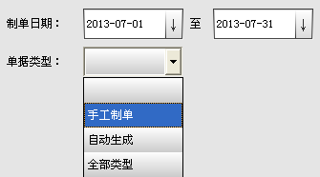
（基本查询过滤条件）

“快速查找”：在“快速查找”输入框输入收款历史的部份信息（可以是单据信息、客户信息、收款人信息等任意字符信息），然后点击查找图标或是回车都可以筛选出符合条件的收款历史记录。“快速查找”用于不精确查找及单一条件查找。

（快速查找）

“更多条件查找”：点击“更多查找条件…”，在弹出的“查找条件”窗口中，输入待查找的收款历史信息，点击“查找”按钮过滤查找到符合条件的收款历史记录。“更多条件查找”可以多条件组合查找，也允许范围查找及精确查找。当按“单据列表”查找或按“核销明细”查找时，“更多条件查找”里面的条件也会随之变化。

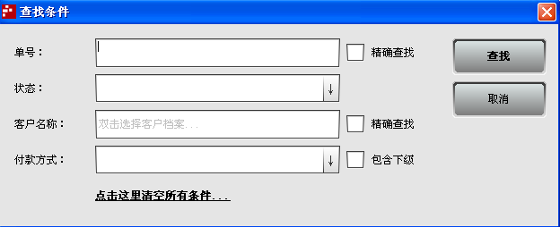
（单据列表更多查找条件）

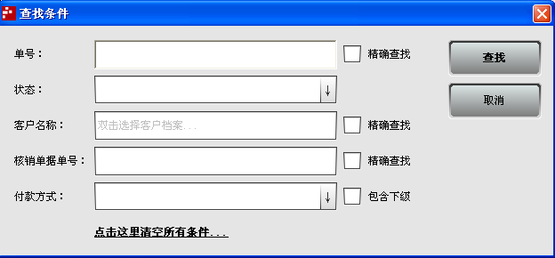
（核销明细更多查找条件）

查找到收款历史数据后，可以通过点击表格标题进行排序。任意列信息都可以点击排序，第一次点击是升序排列，再次点击改为降序排列。在表格下面注脚处显示了合计记录数等信息。

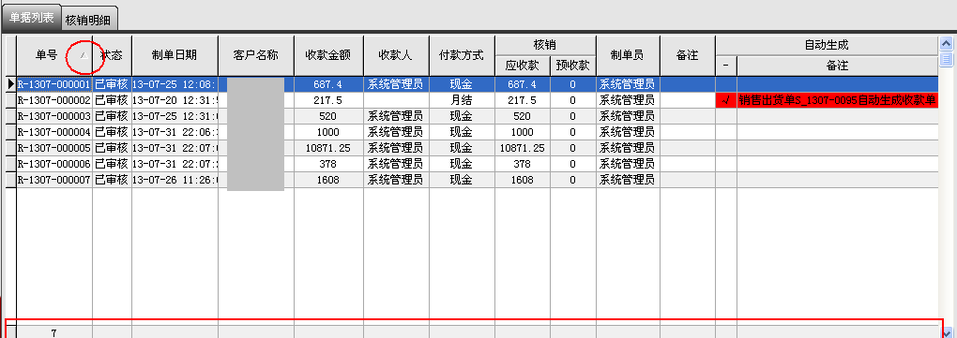
（排序标记及合计栏）

4.1.2.3.修改历史单据
在“收款单查询”中查找并选中要修改的历史收款单，点击“打开单据”按钮调出该单进行修改。如果需要修改已审核的收款单，需要先撤消审核该单据才能修改。点击“撤消审核”按钮可撤消单据。

4.1.2.4.删除历史单据
在“收款单查询”中查找并选中要删除的收款单，点击“删除单据”按钮删除该临时单据。系统仅允许删除未审核的临时单据，如果单据已审核，系统将不允许删除该单据，“删除单据”按钮不可用。

4.1.3.预收款单
预收款单管理用于收取订金、预收货款等业务管理。在“系统导航”界面中，切换到“业务处理”模块，点击“预收款单”图标进入到“预收款单查询”功能，在这里管理预收款单。

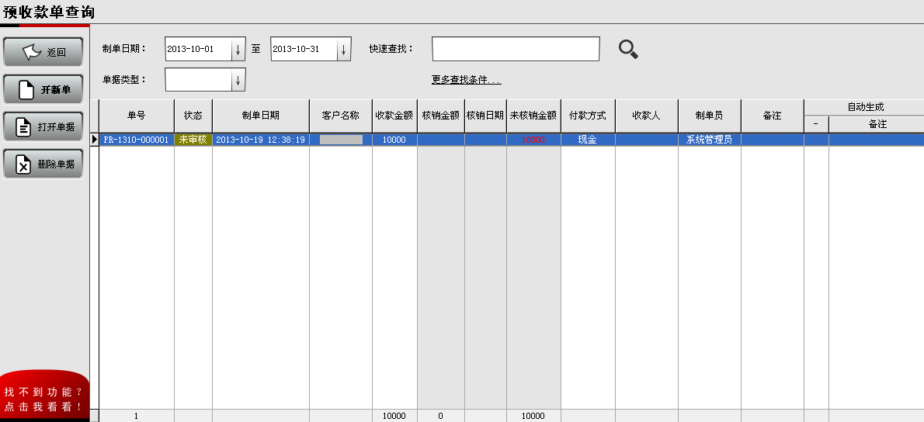
（预收款单查询）

4.1.3.1.预收款
在“预收款单查询”中，点击“开新单”按钮，系统打开一份空白的预收款单，预收款单上部份为单据主要信息，下部份为单据附加信息。录入预收款单应遵从由上往下录入的良好习惯。

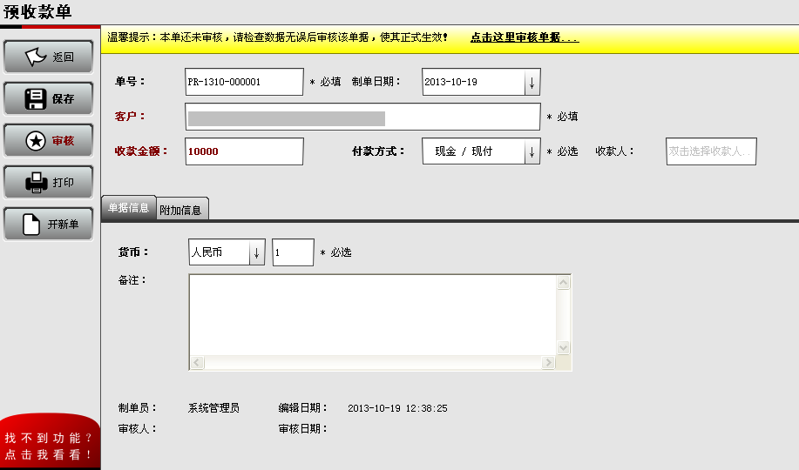
（预收款单）

单号：每份预收款单据的唯一识别编号。当开新单时，系统会自动根据单号规则参数生成一个新的单号，用户如无特殊需求，不用更改单号。
制单日期：预收款时的日期，系统默认为当前日期。
客户：双击客户输入框，在弹出的“选择客户”窗口中，查找并选中预收款的客户对象，点击“确定”按钮进行选择。

（选择客户）

收款金额：录入实际预收款金额。
付款方式：在下拉输入框中选择本次客户支付款项的方式。
收款人：双击收款人输入框，在弹出的“选择职员”窗口中，查找并选中收款人员，点击“确定”按钮进行选择。

（选择收款人）

保存：预收款单信息录入完成后，点击“保存”按钮对当前修改进行保存。
审核：核对单据无误后，点击“审核”按钮使当前预收款单生效，审核后系统会自动处理预收款余额。单据审核后将不允许更改，“审核”按钮变为“撤消审核”。如果需要修改当前预收款单，必须点击“撤消审核”按钮执行撤消审核操作。
打印：点击“打印”按钮，在弹出的“打印”窗口中选择打印模板，然后再点击该窗口中的“打印”按钮，在弹出的Windows标准打印窗口中点击“确定”即可将当前预收款单通过打印机等设备输出。

4.1.3.2.预收款历史查询
在“预收款单查询”中可以查询预收款历史记录，在此列出了每一份预收款单信息及预收款核销情况。

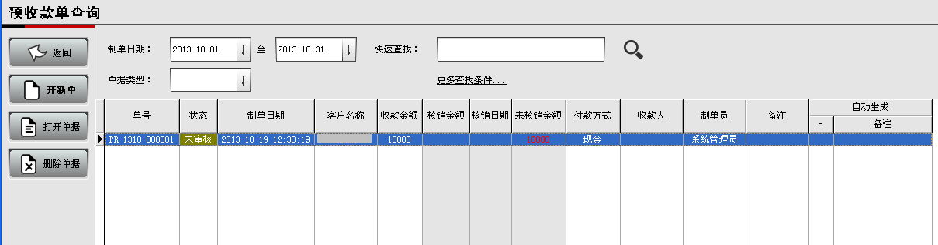
（预收款单查询）

通过“预收款单查询”上面的“基本查询”条件、“快速查找”条件和“更多查找条件”可以快速准确的查找到预收款历史记录。
“基本查询”：包含“制单日期”及“单据类型”条件过滤。“制单日期”范围默认显示为本月，预收款记录也仅过滤显示了本月记录。修改制单日期范围可以过滤查询其他时间段的预收款历史记录。默认范围可以在系统参数中设置为“本年”、“本月”、“本周”、“本日”、“本会计期间”。“单据类型”用于过滤预收款单是用户手工填写的，还是由系统自动生成的。

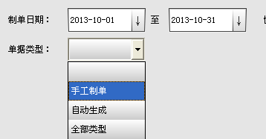
（基本查询过滤条件）

“快速查找”：在“快速查找”输入框输入预收款历史的部份信息（可以是单据信息、客户信息、收款人信息等任意字符信息），然后点击查找图标或是回车都可以筛选出符合条件的预收款历史记录。“快速查找”用于不精确查找及单一条件查找。

（快速查找）

“更多条件查找”：点击“更多查找条件…”，在弹出的“查找条件“窗口中，输入待查找的预收款历史信息，点击”查找“按钮过滤查找到符合条件的预收款历史记录。“更多条件查找”可以多条件组合查找，也允许范围查找及精确查找。

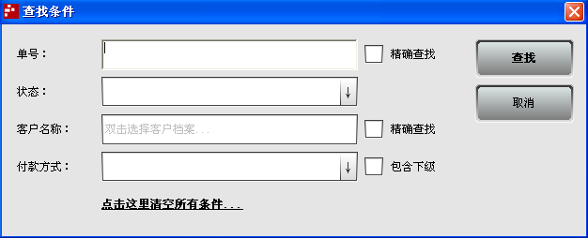
（更多查找条件）

查找到预收款历史数据后，可以通过点击表格标题进行排序。任意列信息都可以点击排序，第一次点击是升序排列，再次点击改为降序排列。在表格下面注脚处显示了合计记录数等信息。

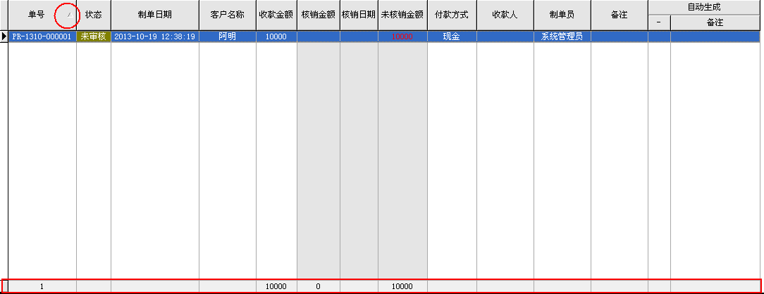
（排序标记及合计栏）

4.1.3.3.修改历史单据
在“预收款单查询”中查找并选中要修改的历史预收款单，点击“打开单据”按钮调出该单进行修改。如果需要修改已审核的预收款单，需要先撤消审核该单据才能修改。点击“撤消审核”按钮可撤消单据。
注意：如果预收款单已经核销，系统将不允许直接撤消该预收款单，必须先撤消其相应的收款单据（核销记录）。

4.1.3.4.删除历史单据
在“预收款单查询”中查找并选中要删除的预收款单，点击“删除单据”按钮删除该临时单据。系统仅允许删除未审核的临时单据，如果单据已审核，系统将不允许删除该单据，“删除单据”按钮不可用。

4.1.4.应收款调整单
应收款调整单管理用于人为调整客户应收款余额。在“系统导航”界面中，切换到“业务处理”模块，点击“应收款调整单”图标进入到“应收款调整单查询”功能，在这里管理应收款调整单。

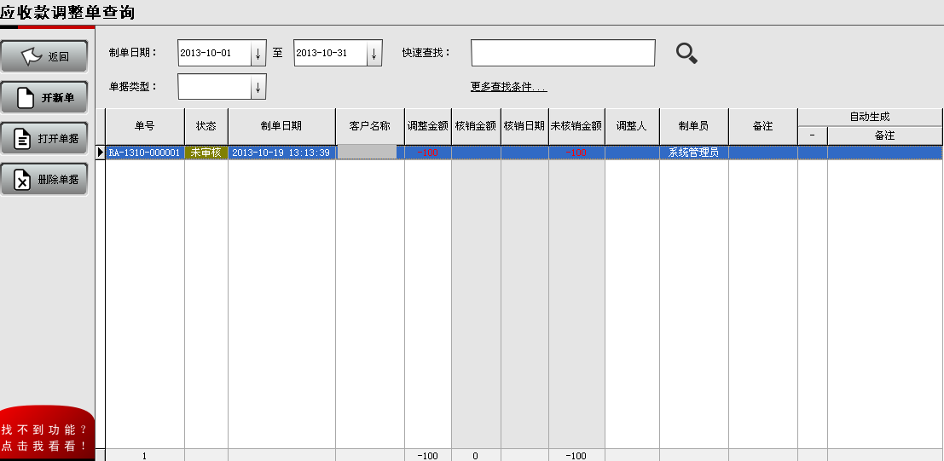
（应收款调整单查询）

4.1.4.1.应收款调整
在“应收款调整单查询”中，点击“开新单”按钮，系统打开一份空白的应收款调整单，应收款调整单上部份为单据主要信息，下部份为单据附加信息。录入应收款调整单应遵从由上往下录入的良好习惯。

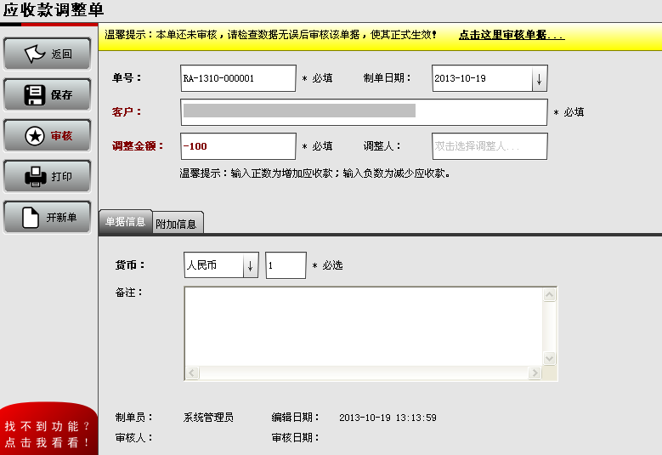
（应收款调整单）

单号：每份应收款调整单据的唯一识别编号。当开新单时，系统会自动根据单号规则参数生成一个新的单号，用户如无特殊需求，不用更改单号。
制单日期：调整应收款余额的日期，系统默认为当前日期。
客户：双击客户输入框，在弹出的“选择客户”窗口中，查找并选中应收款调整的客户对象，点击“确定”按钮进行选择。

（选择客户）
调整金额：录入需要增加或减少的应收款金额。当输入为正数时表示该客户应收款余额需要增加调整金额，当输入为负数时表示该客户应收款余额需要减少调整金额。
调整人：双击调整人输入框，在弹出的“选择职员”窗口中，查找并选中调整人员，点击“确定”按钮进行选择。

（选择调整人）

保存：应收款调整单信息录入完成后，点击“保存”按钮对当前修改进行保存。
审核：核对单据无误后，点击“审核”按钮使当前应收款调整单生效，审核后系统会自动处理应收款余额。单据审核后将不允许更改，“审核”按钮变为“撤消审核”。如果需要修改当前应收款调整单，必须点击“撤消审核”按钮执行撤消审核操作。
打印：点击“打印”按钮，在弹出的“打印”窗口中选择打印模板，然后再点击该窗口中的“打印”按钮，在弹出的Windows标准打印口中点击“确定”即可将当前应收款调整单通过打印机等设备输出。

4.1.4.2.应收款调整历史查询
在“应收款调整单查询”中可以查询应收款调整历史记录，在此列出了第一份应收款调整单信息及应收款调整核销情况。

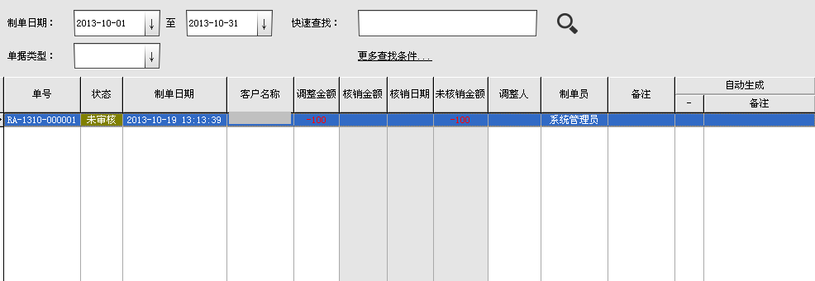
（应收款调整单查询）

通过“应收款调整单查询”上面的“基本查询”条件、“快速查找”条件和“更多查找条件”可以快速准确的查找到应收款调整历史记录。
“基本查询”：包含“制单日期”及“单据类型”条件过滤。“制单日期”范围默认显示为本月，应收款调整记录也仅过滤显示了本月记录。修改制单日期范围可以过滤查询其他时间段的应收款调整历史记录。默认范围可以在系统参数中设置为“本年”、“本月”、“本周”、“本日”、“本会计期间”。“单据类型”用于过滤应收款调整单是用户手工填写的，还是由系统自动生成的。

（基本查询过滤条件）

“快速查找”：在“快速查找”输入框输入应收款调整历史的部份信息（可以是单据信息、客户信息、调整人信息等任意字符信息），然后点击查找图标或是回车都可以筛选出符合条件的应收款调整历史记录。“快速查找”用于不精确查找及单一条件查找。

（快速查找）

“更多条件查找”：点击“更多查找条件…”，在弹出的“查找条件“窗口中，输入待查找的应收款调整历史信息，点击”查找“按钮过滤查找到符合条件的应收款调整历史记录。“更多条件查找”可以多条件组合查找，也允许范围查找及精确查找。

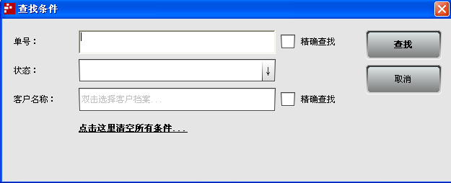
（更多查找条件）

查找到应收款调整历史数据后，可以通过点击表格标题进行排序。任意列信息都可以点击排序，第一次点击是升序排列，再次点击改为降序排列。在表格下面注脚处显示了合计记录数等信息。

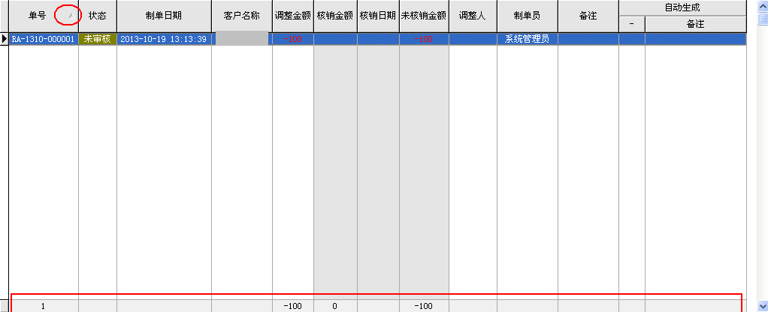
（排序标记及合计栏）

4.1.4.3.修改历史单据
在“应收款调整单查询”中查找并选中要修改的历史应收款调整单，点击“打开单据”按钮调出该单进行修改。如果需要修改已审核的应收款调整单，需要先撤消审核该单据才能修改。点击“撤消审核”按钮可撤消单据。
注意：如果应收款调整单已经核销，系统将不允许直接撤消该应收款调整单，必须先撤消其相应的收款单据（核销记录）。

4.1.4.4.删除历史单据
在“应收款调整单查询”中查找并选中要删除的应收款调整单，点击“删除单据”按钮删除该临时单据。系统仅允许删除未审核的临时单据，如果单据已审核，系统将不允许删除该单据，“删除单据”按钮不可用。

4.2.采购（进货）及其相关业务处理

4.2.1.采购到货单
采购到货单用于录入采购业务、打印采购单据、查询历史采购记录、维护采购单据等，同时也集成了一键付款等关联业务。
在“系统导航”界面中，点击上面的“采购到货单”综合信息显示平台，或是切换到“业务处理”模块，点击“采购到货单”图标都可以进入到“采购到货单查询”功能，在这里进行日常采购业务管理。

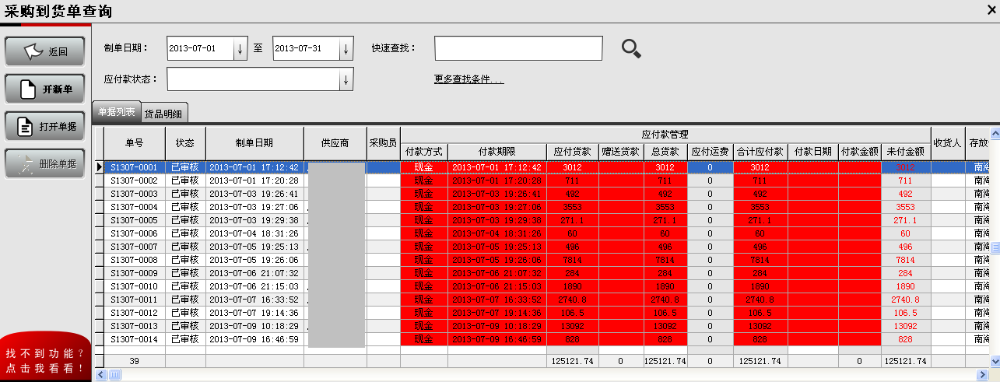
（采购到货单查询）

4.2.1.1.采购开单
在“采购到货单查询”中，点击“开新单”按钮，系统打开一份空白的新采购到货单。采购到货单上部份为单据信息，中间是采购的货品信息，最下面是本单的货款及现付款信息。录入采购到货单应遵从由上往下录入的良好习惯。

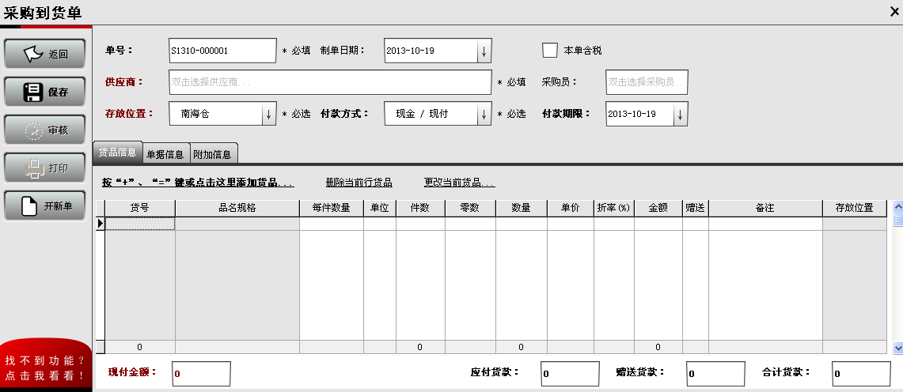
（采购到货单）

单号：每份采购单据的唯一识别编号。当开新单时，系统会自动根据单号规则参数生成一个新的单号，用户如无特殊需求，不用更改单号。
制单日期：采购业务发生的实际日期，系统默认取当前日期。
供应商：双击供应商输入框，在弹出的“选择供应商”窗口中，查找并选中供货的供应商对象，点击“确定”按钮进行选择。

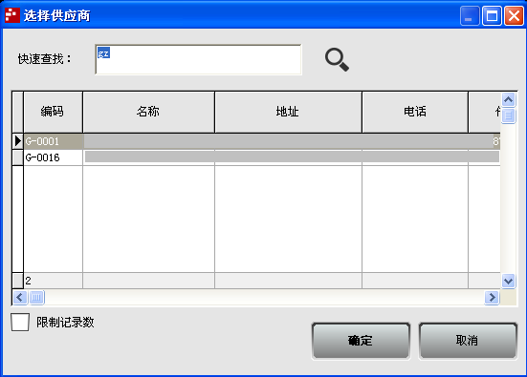
（选择客户）

采购员：双击采购员输入框，在弹出的“选择职员”窗口中，查找并选中该采购单的采购负责人员，点击“确定”按钮进行选择。

（选择职员）

存放位置：在下拉输入框中选择本次采购回来的货品存放到哪个仓库。

（选择存放位置）

付款方式：在下拉输入框中选择本次采购业务的付款方式，如果选择的付款方式为“现付”类型，则不会产生应付款。如果选择的付款方式为“挂账”类型，则货款将会自动累计到应付款中。

（选择付款方式）
付款期限：如果选择的付款方式为“挂账”类型，则可以在付款期限中指定该笔货款的付款期限。当到达此付款期限时还未全部付款，系统将会标记本采购单提醒用户付款。
本单含税：如果当前采购业务开票，则应钩选“本单含税”，并在后面输入税率%。

（含税及税率）

添加货品：按键盘上的“+”或“=”号快捷键，或是点击“按”+”、”=”键或点击这里添加货品…”打开“选择货品”窗口，查找并选中采购的货品，点击“确定”按钮选择货品，然后输入采购数量（负数代表货品退厂），采购价格、折率等信息。重复“添加货品”过程，录入采购的所有货品信息。

（选择货品）

删除货品：选择采购到货单中要删除的货品，点击“删除当前行货品”即可。
更改货品：选择采购到货单中要更改的货品，点击“更改当前货品…”弹出“选择货品”窗口，查找并选中货品后点击“确定”按钮。
保存：采购到货单信息录入完成后，点击“保存”按钮对当前修改进行保存。
审核：核对单据无误后，点击“审核”按钮使当前采购到货单生效。审核后系统会自动增加货品库存，累加应付款。如果付款方式为“现付”类型，系统还会自动支付当前采购到货单货款。审核后单据将不允许更改，“审核”按钮变为“撤消审核”。如果需要修改当前采购到货单，必须点击“撤消审核”按钮执行撤消审核操作。
打印：点击“打印”按钮，在弹出的“打印”窗口中选择打印模板，然后再点击该窗口中的“打印”按钮，在弹出的Windows标准打印窗口中点击“确定”即可将当前采购到货单通过打印机等设备输出。

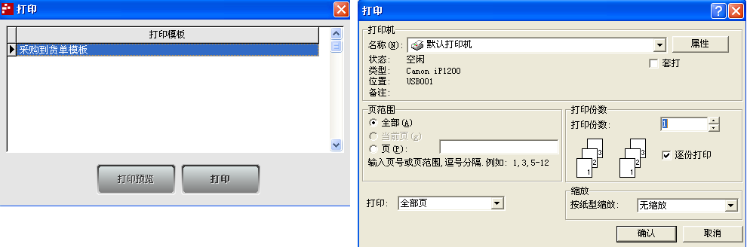
（打印采购到货单）

温馨提示：
- 添加货品时系统会根据参数自动取出该货品的采购价格（如上次从该供应商的拿货价格）。
- 在“选择货品”窗口中可以同时选择多个货品。如用鼠标拖动进行多选，或按住“Ctrl”键的同时点击货品多选，或按住“Shift”键的同时选择范围内所有货品。
- 如果开启了“启用双单位”参数，则输入件数、零数时会自动计算数量，输入数量时，会自动转换件数、零数。（数量=件数*每件数量+零数）；
- 输入单价及折率，会自动计算金额，还可以直接输入金额，系统会按参数设置自动转换单价或折率。
- 如果货品为赠送的，则钩选“赠送”栏目即可，赠送的货品不计入到应付款。
- 如需查看货品的采购历史，选择要查询的货品，按“F8”快捷键，或是鼠标右击后在弹出菜单中选择“货品采购到货历史”菜单项，打开“采购到货历史”浮动子窗口，在此可以查看此货品所有供应商的采购历史或是该供应商的采购历史。

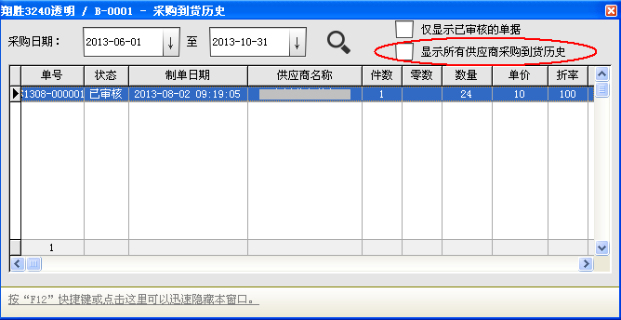
（采购到货历史浮动子窗口）

- 如需查看货品当前的库存，选择要查询的货品，按“F9”快捷键，或是鼠标右击后在弹出菜单中选择“货品库存明细”菜单项，打开“库存明细”浮动子窗口。

（库存明细浮动子窗口）

- 如需查看货品的图片信息，选择要查看的货品，按“F11”快捷键，或是鼠标右击后在弹出菜单中选择“显示图片”菜单项，如果该货品档案中加载了图片，则会弹出子窗口显示图片，否则不影响用户操作。

4.2.1.2.采购历史查询
在“采购到货单查询”中可以查询采购历史记录，系统按“单据列表”及“货品明细”两种方式查询采购历史。“单据列表”按单汇总显示采购历史记录，每一份采购到货单为一条记录，显示了每份采购到货单的整体信息。“货品明细”将列出所有采购货品的历史明细记录。

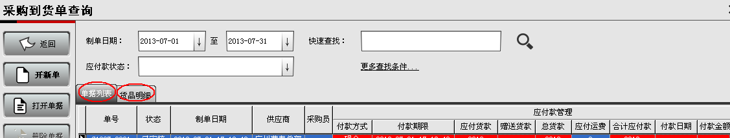
（采购到货单查询）

通过“采购到货单查询”上面的“基本查询”条件、“快速查找”条件和“更多查找条件”可以快速准确的查找到采购历史记录。
“基本查询”：包含“制单日期”及“应付款状态”条件过滤。“制单日期”范围默认显示为本月，采购记录也仅过滤显示了本月记录。修改制单日期范围可以过滤查询其他时间段的采购历史记录。默认范围可以在系统参数中设置为“本年”、“本月”、“本周”、“本日”、“本会计期间”。“应付款状态”用于按“所有欠款”、“未到期欠款”、“已到期欠款”过滤采购到货单记录。

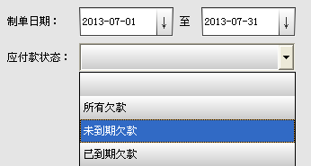
（基本查询过滤条件）

“快速查找”：在“快速查找”输入框中输入采购历史的部份信息（可以是单据信息、供应商信息、货品信息等任意字符信息），然后点击查找图标或是回车都可以筛选出符合条件的采购历史记录。“快速查找”用于不精确查找及单一条件查找。
（快速查找）

“更多条件查找”：点击“更多查找条件…”，在弹出的“查找条件”窗口中，输入待查找的采购历史信息，点击“查找”按钮过滤查找到符合条件的采购历史记录。“更多条件查询”可以多条件组合查找，也允许范围查找及精确查找。当按“单据列表”查找或按“货品明细”查找时，“更多条件查找”里面的条件也会随之变化。

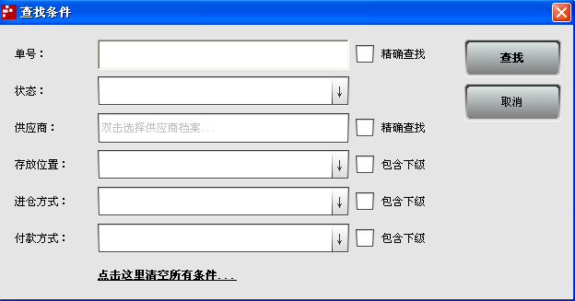
（单据列表更多查找条件）

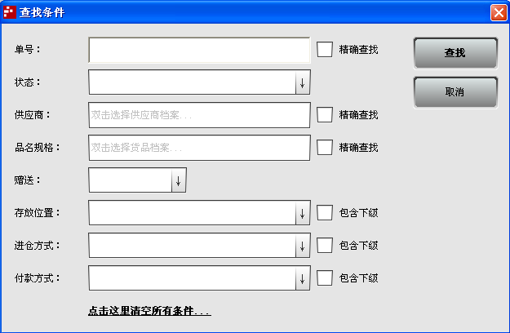
（货品明细更多查找条件）

查找到采购历史数据后，可以通过点击表格标题进行排序。任意列信息都可以点击排序，第一次点击是升序排列，再次点击改为降序排列。在表格下面注脚处显示了数量、金额等相应的合计数。

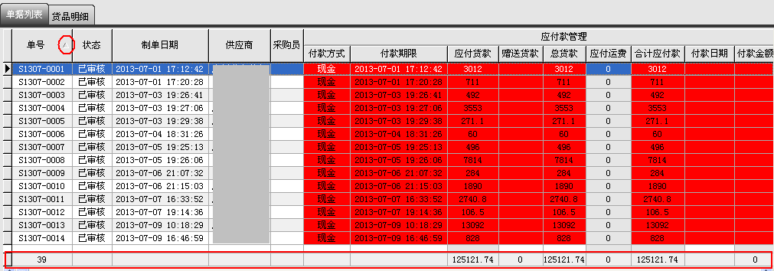
（排序标记及合计栏）

4.2.1.3.修改历史单据
在“采购到货单查询”中查找并选中要修改的历史采购到货单，点击“打开单据”按钮调出该单进行修改。如果需要修改已审核的采购到货单，需要先撤消审核该单据才能修改。点击“撤消审核”按钮可撤消单据。
注意：如果采购单据已付款，系统将不允许直接撤消采购到货单，必须先撤消其相应的付款单据。

4.2.1.4.删除历史单据
在“采购到货单查询”中查找并选中要删除的采购到货单，点击“删除单据”按钮删除该临时单据。系统仅允许删除未审核的临时单据，如果单据已审核，系统将不允许删除该单，“删除单据”按钮不可用。

4.2.1.5.快捷付款
“采购到货单查询”中集成了“应付款管理”，列出了采购到货单的应付款情况，包括“付款方式”、“付款期限”、“应付款金额”、“付款日期”、“付款金额”、“未付款金额”等信息，并通过黄色及红色标记了未收完款的采购到货单据，黄色标记代表还未到期的应付款，红色标记代表已经到期的应付款。

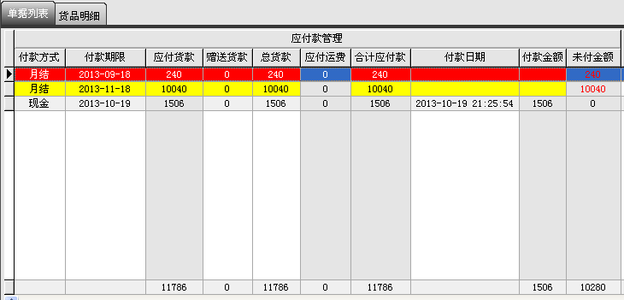
（采购到货单查询中集成显示应付款信息）

在“采购到货单查询”中，查找并选中要付款的采购到货单，按“F8”快捷键或是点击鼠标右键，在弹出菜单中点击“付款”菜单项，在打开的“采购付款”窗口中显示了付款的供应商信息、待付货款信息等，输入实付货款（默认为待付货款），点击“确定付款”按钮即可对选择的采购到货单付款，点击“取消付款”按钮放弃付款操作。

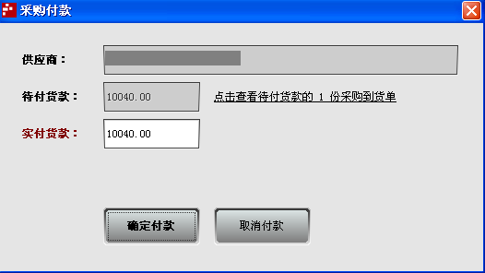
（采购付款）
每次快捷付款时，只能选择同一供应商下面的未付完款采购到货单进行付款。快捷付款会将选择的采购到货单应付款一次收齐，如果实付货款与待付货款不同时，代表会调整应付款，少付或多付了供应商的应付款，如果出现少付或多付的情况，必须输入少付或多付原因才允许确定付款。

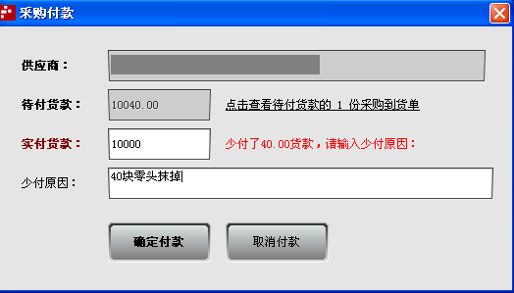
（采购付款少付货款）

4.2.2.付款单
付款单管理用于结算应付货款与核销相应业务单据。在“系统导航”界面中，切换到“业务处理”模块，点击“付款单”图标进入到“付款单查询”功能，在这里管理付款单。

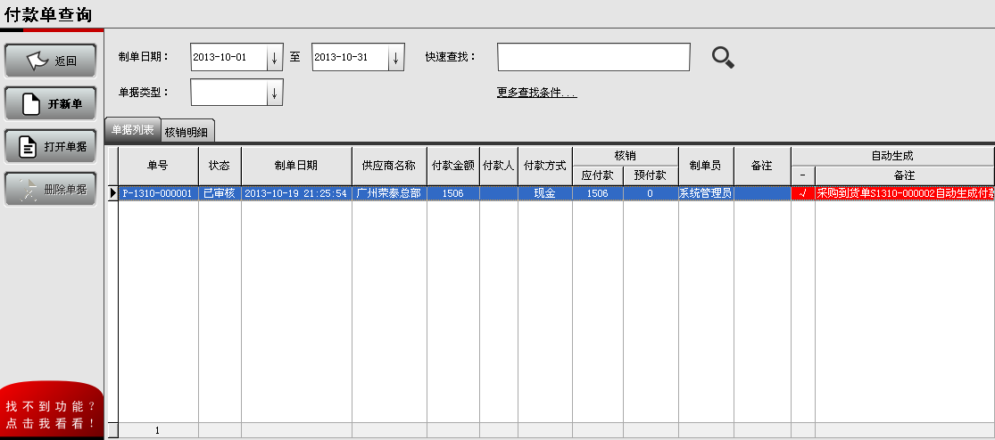
（付款单查询）

4.2.2.1.付款
在“付款单查询”中，点击“开新单”按钮，系统打开一份空白的新付款单。付款单上部份为单据信息，中间是需核销的业务单据，最下面是单据合计信息。录入付款单应遵从由上往下录入的良好习惯。

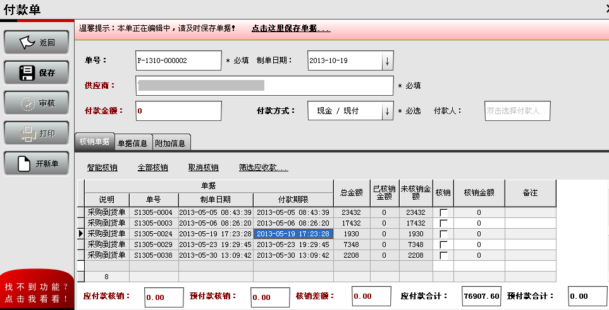
（付款单）

单号：每份付款单据的唯一识别编号。当开新单时，系统会自动根据单号规则参数生成一个新的单号，用户如无特殊需求，不用更改单号。
制单日期：付款的实际日期，系统默认为当前日期。
供应商：双击供应商输入框，在弹出的“选择供应商”窗口中，查找并选中付款的供应商对象，点击“确定”按钮进行选择。

（选择供应商）
付款金额：录入实际付款金额。
付款方式：在下拉输入框中选择本次支付给供应商货款的方式。
付款人：双击付款人输入框，在弹出的“选择职员”窗口中，查找并选中付款人员，点击“确定”按钮进行选择。

（选择付款人）

当选择供应商后，该供应商所有未核销完的业务单据将会列出在中间“核销单据”下面的表格中，每份业务单据占一行，包含单据类型、单号、制单日期、付款期限、单据总金额、已核销金额，未核销金额等信息。用户应指定付款的金额核销掉哪些业务单据，通过单击钩选表格中核销列中复选框可以全部核销本业务单据。也可以在核销金额中手工输入核销金额来部份核销业务单据。如果不需要特别指定单据核销，则可以点击上面的“智能核销”，系统会自动根据付款金额由上至下核销业务单据。

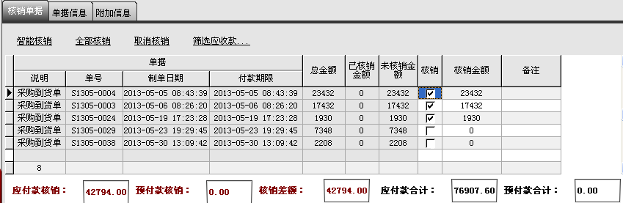
（业务单据核销）

核销时可以点击“筛选应付款…”按条件来筛选业务单据进行核销。钩选“按日期段核销”，输入筛选的日期范围可以查看一段日期内所有未核销掉的单据，钩选“仅显示已到期应付款”可以筛选出到期的应付款单据。最后点击“进行筛选”按钮筛选记录。

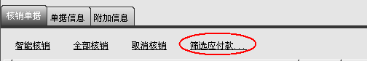
（点击筛选应付款）

（筛选条件）

业务单据核销差额一般应与付款金额相等。核销差额不能大于付款金额，否则单据不允许保存。当付款金额大于核销金额保存时，系统会提示多出来的付款金额是否自动生成预付款。

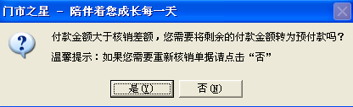

保存：付款单信息录入完成后，点击“保存”按钮对当前修改进行保存。
审核：核对单据无误后，点击“审核”按钮使当前付款单生效，审核后系统会自动处理应付款余额，核销业务单据。如果付款金额大于核销差额时还会自动生成预付款单据。单据审核后将不允许更改，“审核”按钮变为“撤消审核”。如果需要修改当前付款单，必须点击“撤消审核”按钮执行撤消审核操作。
打印：点击“打印”按钮，在弹出的“打印”窗口中选择打印模板，然后再点击该窗口中的“打印”按钮，在弹出的Windows标准打印窗口中点击“确定”即可将当前付款单通过打印机等设备输出。

温馨提示：
在付款时可以通过单击鼠标右键，在弹出菜单中点击“采购到货单明细”菜单项或按“F8”快捷键可以调出当前采购单据的采购明细。

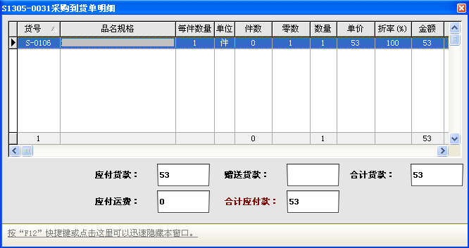
（采购到货单明细）

4.2.2.2.付款历史查询
在“付款单查询”中可以查询付款历史记录，系统按“单据列表”及“核销明细”两种方式查询付款历史。“单据列表”按单汇总显示付款历史记录，每一份付款单为一条记录，显示了每份付款单的整体信息。“核销明细”将列出所有付款单中核销单据的历史明细记录。

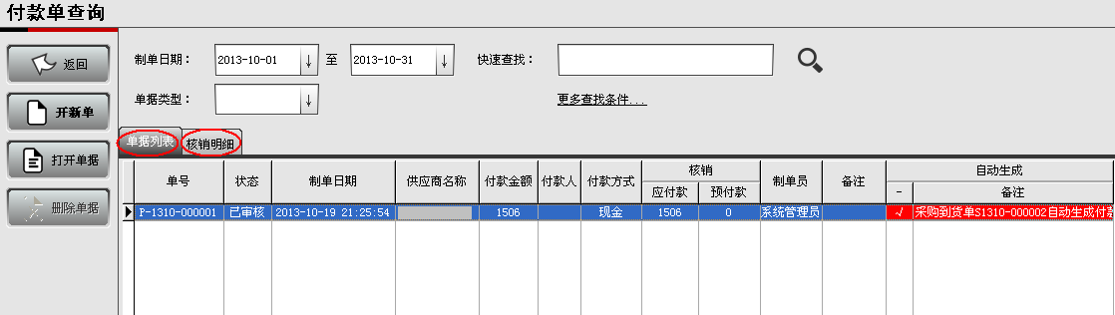
（付款单查询）

通过“付款单查询”上面的“基本查询”条件、“快速查找”条件和“更多查找条件”可以快速准确的查找到付款历史记录。
“基本查询”：包含“制单日期”及“单据类型”条件过滤。“制单日期”范围默认显示为本月，付款记录也仅过滤显示了本月记录。修改制单日期范围可以过滤查询其他时间段的付款历史记录。默认范围可以在系统参数中设置为“本年”、“本月”、“本周”、“本日”、“本会计期间”。“单据类型”用于过滤付款单是用户手工填写的，还是由系统自动生成的。

（基本查询过滤条件）

“快速查找”：在“快速查找”输入框输入付款历史的部份信息（可以是单据信息、供应商信息、付款人信息等任意字符信息），然后点击查找图标或是回车都可以筛选出符合条件的付款历史记录。“快速查找”用于不精确查找及单一条件查找。

（快速查找）

“更多条件查找”：点击“更多查找条件…”，在弹出的“查找条件”窗口中，输入待查找的付款历史信息，点击“查找”按钮过滤查找到符合条件的付款历史记录。“更多条件查找”可以多条件组合查找，也允许范围查找及精确查找。当按“单据列表”查找或按“核销明细”查找时，“更多条件查找”里面的条件也会随之变化。

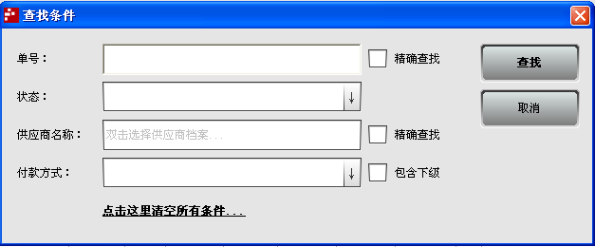
（单据列表更多查找条件）
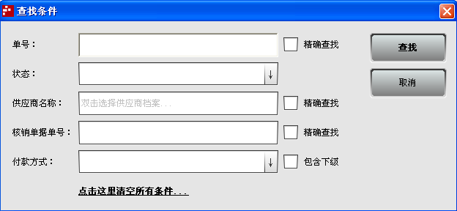
（核销明细更多查找条件）

查找到付款历史数据后，可以通过点击表格标题进行排序。任意列信息都可以点击排序，第一次点击是升序排列，再次点击改为降序排列。在表格下面注脚处显示了合计记录数等信息。

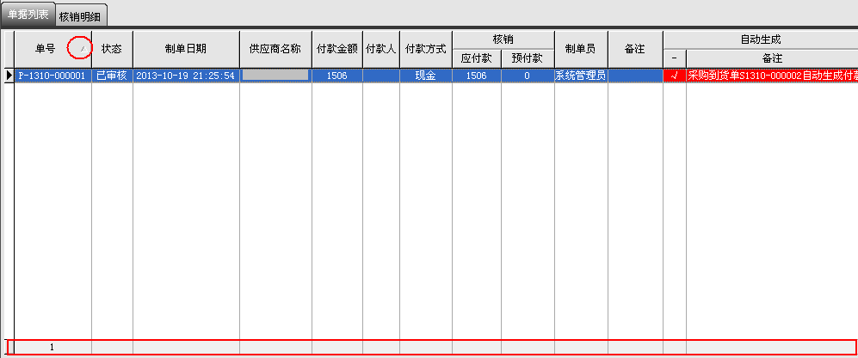
（排序标记及合计栏）

4.2.2.3.修改历史单据
在“付款单查询”中查找并选中要修改的历史付款单，点击“打开单据”按钮调出该单进行修改。如果需要修改已审核的付款单，需要先撤消审核该单据才能修改。点击“撤消审核”按钮可撤消单据。

4.2.2.4.删除历史单据
在“付款单查询”中查找并选中要删除的付款单，点击“删除单据”按钮删除该临时单据。系统仅允许删除未审核的临时单据，如果单据已审核，系统将不允许删除该单据，“删除单据”按钮不可用。

4.2.3.预付款单
预付款单管理用于支付订金、预付货款等业务管理。在“系统导航”界面中，切换到“业务处理”模块，点击“预付款单”图标进入到“预付款单查询”功能，在这里管理预付款单。

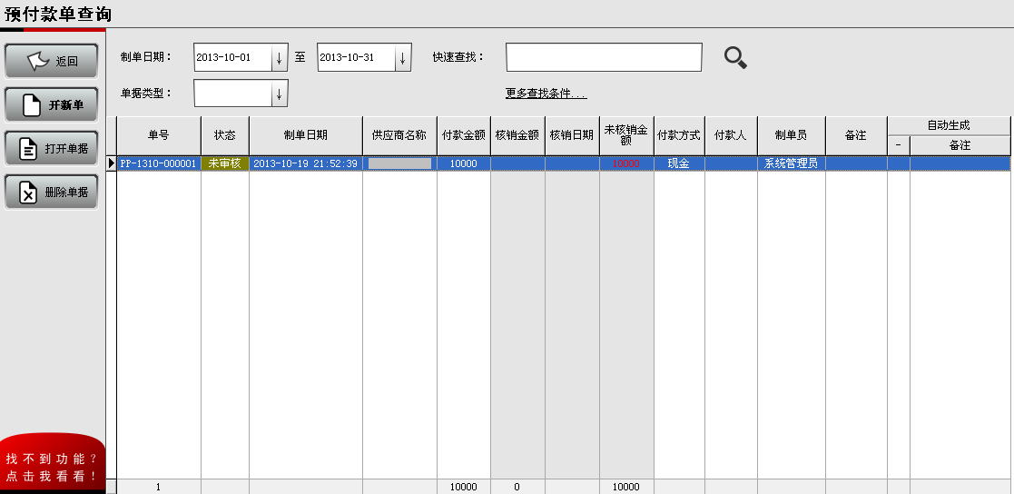
（预付款单查询）

4.2.3.1.预付款
在“预付款单查询”中，点击“开新单”按钮，系统打开一份空白的预付款单，预付款单上部份为单据主要信息，下部份为单据附加信息。录入预付款单应遵从由上往下录入的良好习惯。

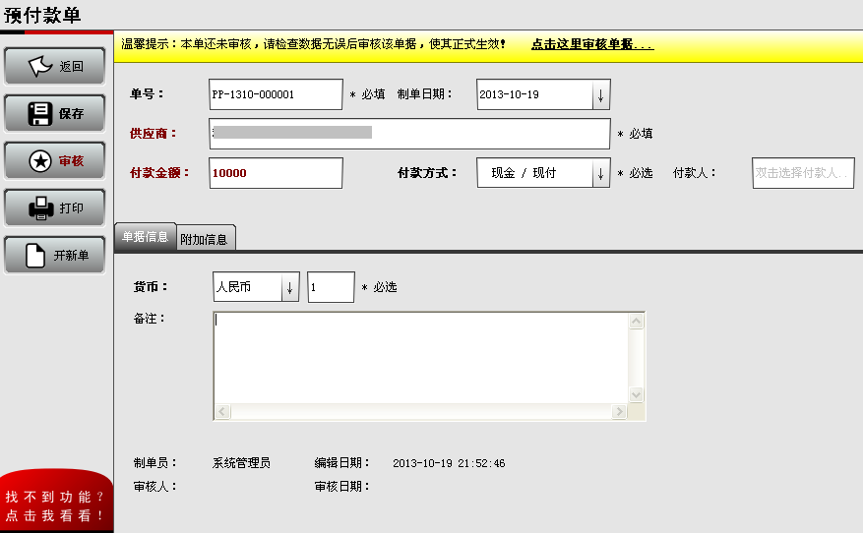
（预付款单）

单号：每份预付款单据的唯一识别编号。当开新单时，系统会自动根据单号规则参数生成一个新的单号，用户如无特殊需求，不用更改单号。
制单日期：预付款时的日期，系统默认为当前日期。
供应商：双击供应商输入框，在弹出的“选择供应商”窗口中，查找并选中预付款的供应商对象，点击“确定”按钮进行选择。

（选择供应商）

付款金额：录入实际预付款金额。
付款方式：在下拉输入框中选择本次给供应商付款的方式。
付款人：双击付款人输入框，在弹出的“选择职员”窗口中，查找并选中付款人员，点击“确定”按钮进行选择。

（选择付款人）

保存：预付款单信息录入完成后，点击“保存”按钮对当前修改进行保存。
审核：核对单据无误后，点击“审核”按钮使当前预付款单生效，审核后系统会自动处理预付款余额。单据审核后将不允许更改，“审核”按钮变为“撤消审核”。如果需要修改当前预付款单，必须点击“撤消审核”按钮执行撤消审核操作。
打印：点击“打印”按钮，在弹出的“打印”窗口中选择打印模板，然后再点击该窗口中的“打印”按钮，在弹出的Windows标准打印窗口中点击“确定”即可将当前预付款单通过打印机等设备输出。

4.2.3.2.预付款历史查询
在“预付款单查询”中可以查询预付款历史记录，在此列出了每一份预付款单信息及预付款核销情况。

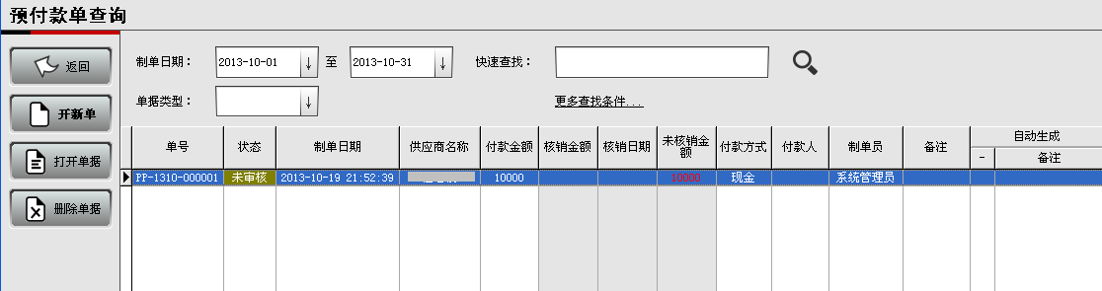
（预付款单查询）

通过“预付款单查询”上面的“基本查询”条件、“快速查找”条件和“更多查找条件”可以快速准确的查找到预付款历史记录。
“基本查询”：包含“制单日期”及“单据类型”条件过滤。“制单日期”范围默认显示为本月，预付款记录也仅过滤显示了本月记录。修改制单日期范围可以过滤查询其他时间段的预付款历史记录。默认范围可以在系统参数中设置为“本年”、“本月”、“本周”、“本日”、“本会计期间”。“单据类型”用于过滤预付款单是用户手工填写的，还是由系统自动生成的。

（基本查询过滤条件）

“快速查找”：在“快速查找”输入框输入预付款历史的部份信息（可以是单据信息、供应商信息、付款人信息等任意字符信息），然后点击查找图标或是回车都可以筛选出符合条件的预付款历史记录。“快速查找”用于不精确查找及单一条件查找。

（快速查找）

“更多条件查找”：点击“更多查找条件…”，在弹出的“查找条件“窗口中，输入待查找的预付款历史信息，点击”查找“按钮过滤查找到符合条件的预付款历史记录。“更多条件查找”可以多条件组合查找，也允许范围查找及精确查找。

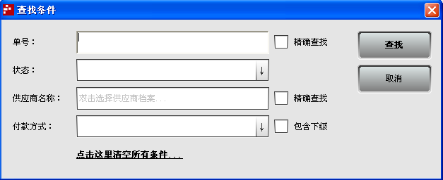
（更多查找条件）

查找到预付款历史数据后，可以通过点击表格标题进行排序。任意列信息都可以点击排序，第一次点击是升序排列，再次点击改为降序排列。在表格下面注脚处显示了合计记录数等信息。

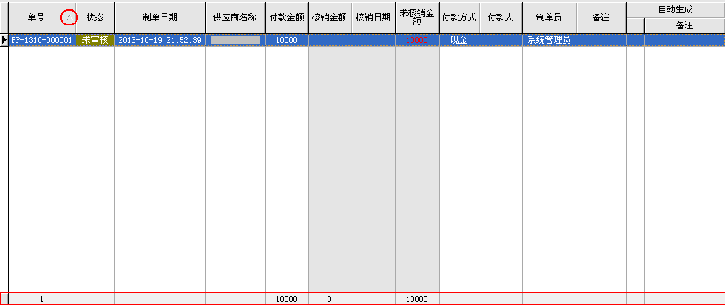
（排序标记及合计栏）

4.2.3.3.修改历史单据
在“预付款单查询”中查找并选中要修改的历史预付款单，点击“打开单据”按钮调出该单进行修改。如果需要修改已审核的预付款单，需要先撤消审核该单据才能修改。点击“撤消审核”按钮可撤消单据。
注意：如果预付款单已经核销，系统将不允许直接撤消该预付款单，必须先撤消其相应的付款单据（核销记录）。

4.2.3.4.删除历史单据
在“预付款单查询”中查找并选中要删除的预付款单，点击“删除单据”按钮删除该临时单据。系统仅允许删除未审核的临时单据，如果单据已审核，系统将不允许删除该单据，“删除单据”按钮不可用。

4.2.4.应付款调整单
应付款调整单管理用于人为调整供应商应付款余额。在“系统导航”界面中，切换到“业务处理”模块，点击“应付款调整单”图标进入到“应付款调整单查询”功能，在这里管理应付款调整单。

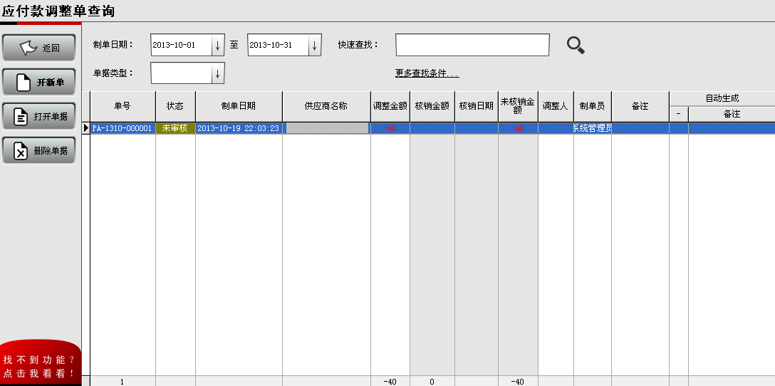
（应付款调整单查询）

4.2.4.1.应付款调整
在“应付款调整单查询”中，点击“开新单”按钮，系统打开一份空白的应付款调整单，应付款调整单上部份为单据主要信息，下部份为单据附加信息。录入应付款调整单应遵从由上往下录入的良好习惯。

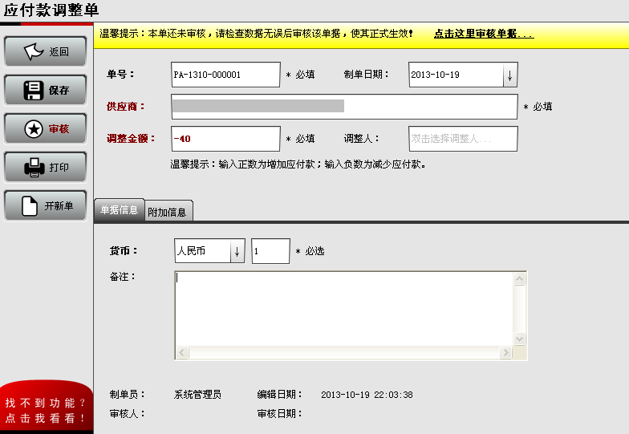
（应付款调整单）

单号：每份应付款调整单据的唯一识别编号。当开新单时，系统会自动根据单号规则参数生成一个新的单号，用户如无特殊需求，不用更改单号。
制单日期：调整应付款余额的日期，系统默认为当前日期。
供应商：双击供应商输入框，在弹出的“选择供应商”窗口中，查找并选中应付款调整的供应商对象，点击“确定”按钮进行选择。

（选择供应商）
调整金额：录入需要增加或减少的应付款金额。当输入为正数时表示该供应商应付款余额需要增加调整金额，当输入为负数时表示该供应商应付款余额需要减少调整金额。
调整人：双击调整人输入框，在弹出的“选择职员”窗口中，查找并选中调整人员，点击“确定”按钮进行选择。

（选择调整人）

保存：应付款调整单信息录入完成后，点击“保存”按钮对当前修改进行保存。
审核：核对单据无误后，点击“审核”按钮使当前应付款调整单生效，审核后系统会自动处理应付款余额。单据审核后将不允许更改，“审核”按钮变为“撤消审核”。如果需要修改当前应付款调整单，必须点击“撤消审核”按钮执行撤消审核操作。
打印：点击“打印”按钮，在弹出的“打印”窗口中选择打印模板，然后再点击该窗口中的“打印”按钮，在弹出的Windows标准打印口中点击“确定”即可将当前应付款调整单通过打印机等设备输出。

4.2.4.2.应付款调整历史查询
在“应付款调整单查询”中可以查询应付款调整历史记录，在此列出了第一份应付款调整单信息及应付款调整核销情况。

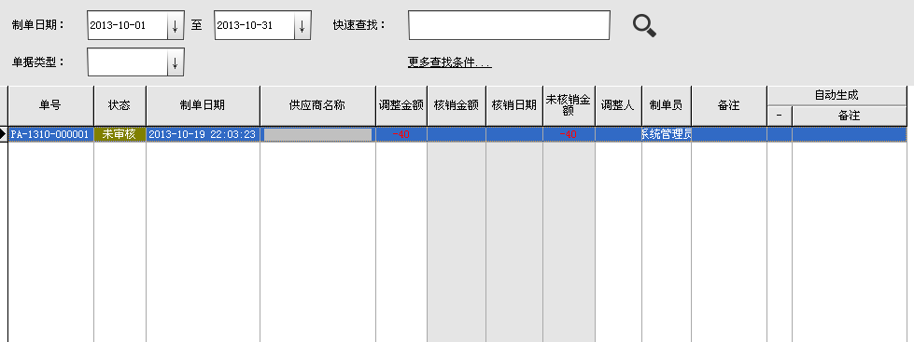
（应付款调整单查询）

通过“应付款调整单查询”上面的“基本查询”条件、“快速查找”条件和“更多查找条件”可以快速准确的查找到应付款调整历史记录。
“基本查询”：包含“制单日期”及“单据类型”条件过滤。“制单日期”范围默认显示为本月，应付款调整记录也仅过滤显示了本月记录。修改制单日期范围可以过滤查询其他时间段的应付款调整历史记录。默认范围可以在系统参数中设置为“本年”、“本月”、“本周”、“本日”、“本会计期间”。“单据类型”用于过滤应付款调整单是用户手工填写的，还是由系统自动生成的。

（基本查询过滤条件）

“快速查找”：在“快速查找”输入框输入应付款调整历史的部份信息（可以是单据信息、供应商信息、调整人信息等任意字符信息），然后点击查找图标或是回车都可以筛选出符合条件的应付款调整历史记录。“快速查找”用于不精确查找及单一条件查找。

（快速查找）

“更多条件查找”：点击“更多查找条件…”，在弹出的“查找条件“窗口中，输入待查找的应付款调整历史信息，点击”查找“按钮过滤查找到符合条件的应付款调整历史记录。“更多条件查找”可以多条件组合查找，也允许范围查找及精确查找。

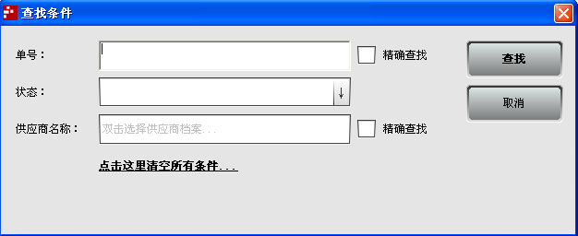
（更多查找条件）

查找到应付款调整历史数据后，可以通过点击表格标题进行排序。任意列信息都可以点击排序，第一次点击是升序排列，再次点击改为降序排列。在表格下面注脚处显示了合计记录数等信息。

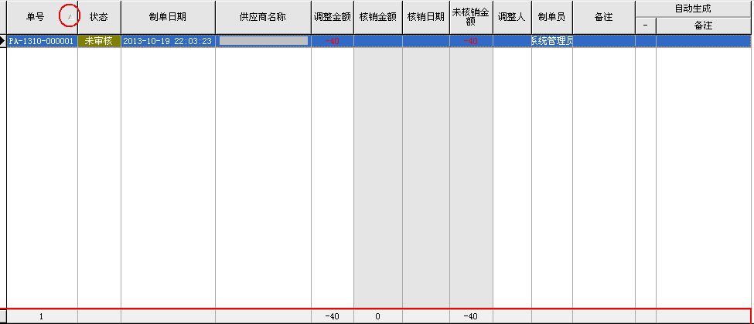
（排序标记及合计栏）

4.2.4.3.修改历史单据
在“应付款调整单查询”中查找并选中要修改的历史应付款调整单，点击“打开单据”按钮调出该单进行修改。如果需要修改已审核的应付款调整单，需要先撤消审核该单据才能修改。点击“撤消审核”按钮可撤消单据。
注意：如果应付款调整单已经核销，系统将不允许直接撤消该应付款调整单，必须先撤消其相应的付款单据（核销记录）。

4.2.4.4.删除历史单据
在“应付款调整单查询”中查找并选中要删除的应付款调整单，点击“删除单据”按钮删除该临时单据。系统仅允许删除未审核的临时单据，如果单据已审核，系统将不允许删除该单据，“删除单据”按钮不可用。

4.3.仓库内部业务处理

4.3.1.库存盘点单
当系统账面库存数量与仓库实物数量不相符时，可以通过库存盘点单来调整系统账面库存数量，使其与仓库实物存货数量一致。
通过点击“系统导航”界面中“业务处理”模块下的“库存盘点单”图标进入到“库存盘点单查询”功能，在这里进行日常盘点业务管理。

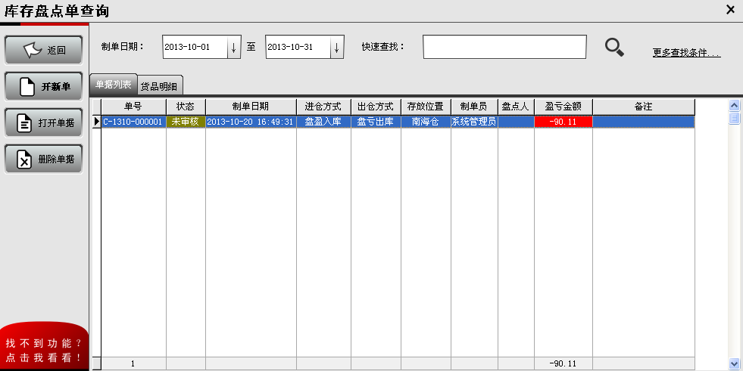
（库存盘点单查询）

4.3.1.1.库存盘点
在“库存盘点单查询”中，点击“开新单”按钮，系统打开一份空白的新库存盘点单。库存盘点单上部份为单据信息，中间是盘点的货品信息，最下面是本单的盈亏信息。录入库存盘点单应遵从由上往下录入的良好习惯。

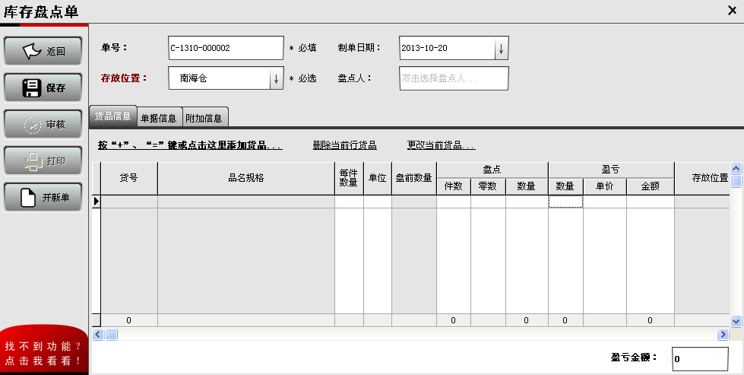
（库存盘点单）

单号：每份库存盘点单据的唯一识别编号。当开新单时，系统会自动根据单号规则参数生成一个新的单号，用户如无特殊需求，不用更改单号。
制单日期：库存盘点发生时的日期，系统黙认取当前日期。
存放位置：在下拉输入框中选择本次盘哪个仓库的货品。

（选择存放位置）

盘点人：双击盘点人输入框，在弹出的“选择职员”窗口中，查找并选中本次盘点的负责人，点击“确定”按钮进行选择。

（选择盘点人）

添加货品：按键盘上的“+”或“=”号快捷键，或是点击“按”+”、”=”键或点击这里添加货品…”打开“选择货品”窗口，查找并选中盘点的货品，点击“确定”按钮选择货品，然后输入实际盘点数量，系统根据盘前数量计算出盈亏数量。当实盘数量大于账面数量（盘前数量）时代表盘盈，系统将以蓝字标识盘盈记录。当实盘数量小于账面数量（盘前数量）时代表盘亏，系统将以红字标识盘亏记录。如果该盘点数量盘前存在过库存，系统会自动取出库存成本，如果该盘点货品从未进过货，则用户需手工输入该货品的成本价到盈亏单价中。重复“添加货品”过程，录入盘点的所有货品信息。

（选择货品）
删除货品：选择库存盘点单中要删除的货品，点击“删除当前行货品”即可。
更改货品：选择库存盘点单中要更改的货品，点击“更改当前货品…”弹出“选择货品”窗口，查找并选中货品后点击“确定”按钮。
保存：库存盘点单信息录入完成后，点击“保存”按钮对当前修改进行保存。
审核：核对单据无误后，点击“审核”按钮使当前库存盘点单生效。审核后系统会自动调整货品账面库存。审核后单据将不允许更改，“审核”按钮变为“撤消审核”。如果需要修改当前库存盘点单，必须点击“撤消审核”按钮执行撤消审核操作。
打印：点击“打印”按钮，在弹出的“打印”窗口中选择打印模板，然后再点击该窗口中的“打印”按钮，在弹出的Windows标准打印窗口中点击“确定”即可将当前库存盘点单通过打印机等设备输出。

温馨提示：
- 添加货品时系统会自动取出该货品的当时账面库存数（盘前数量）、库存成本价等信息。
- 在“选择货品”窗口中可以同时选择多个货品。如用鼠标拖动进行多选，或按住“Ctrl”键的同时点击货品多选，或按住“Shift”键的同时选择范围内所有货品。
- 如果开启了“启用双单位”参数，则输入件数、零数时会自动计算数量，输入数量时，会自动转换件数、零数。（数量=件数*每件数量+零数）；
- 可以通过输入盘点数量来计算盈亏数量，也可以直接输入盈亏数量，系统会自动计算出盘点数量。
- 如需查看货品当前的库存，选择要查询的货品，按“F9”快捷键，或是鼠标右击后在弹出菜单中选择“货品库存明细”菜单项，打开“库存明细”浮动子窗口。
- 如需查看货品的图片信息，选择要查看的货品，按“F11”快捷键，或是鼠标右击后在弹出菜单中选择“显示图片”菜单项，如果该货品档案中加载了图片，则会弹出子窗口显示图片，否则不影响用户操作。

4.3.1.2.库存盘点历史查询
在“库存盘点单查询”中可以查询库存盘点历史记录，系统按“单据列表”及“货品明细”两种方式查询库存盘点历史。“单据列表”按单汇总显示库存盘点历史记录，每一份库存盘点单为一条记录，显示了每份库存盘点单的整体信息。“货品明细”将列出所有库存盘点货品的历史明细记录。

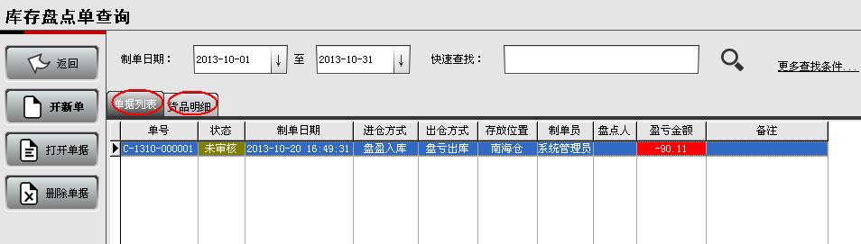
（库存盘点单查询）

通过“库存盘点单查询”上面的“基本查询”条件、“快速查找”条件和“更多查找条件”可以快速准确的查找到库存盘点历史记录。
“基本查询”：包含“制单日期”条件过滤。“制单日期”范围默认显示为本月，库存盘点记录也仅过滤显示了本月记录。修改制单日期范围可以过滤查询其他时间段的库存盘点历史记录。默认范围可以在系统参数中设置为“本年”、“本月”、“本周”、“本日”、“本会计期间”。

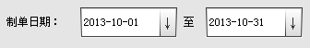
（基本查询过滤条件）

“快速查找”：在“快速查找”输入框中输入库存盘点历史的部份信息（可以是单据信息、存放位置信息、货品信息等任意字符信息），然后点击查找图标或是回车都可以筛选出符合条件的库存盘点历史记录。“快速查找”用于不精确查找及单一条件查找。

（快速查找）
“更多条件查找”：点击“更多查找条件…”，在弹出的“查找条件”窗口中，输入待查找的库存盘点历史信息，点击“查找”按钮过滤查找到符合条件的库存盘点历史记录。“更多条件查询”可以多条件组合查找，也允许范围查找及精确查找。当按“单据列表”查找或按“货品明细”查找时，“更多条件查找”里面的条件也会随之变化。

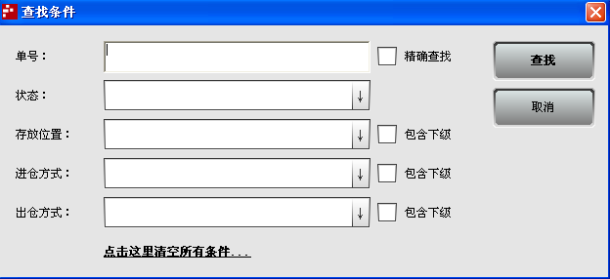
（单据列表更多查找条件）

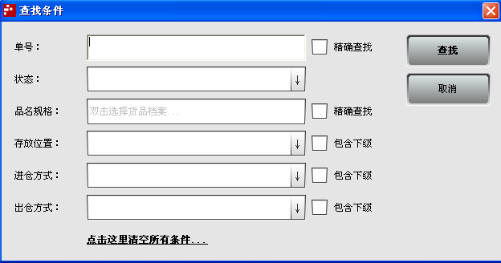
（货品明细更多查找条件）

查找到库存盘点历史数据后，可以通过点击表格标题进行排序。任意列信息都可以点击排序，第一次点击是升序排列，再次点击改为降序排列。在表格下面注脚处显示了数量、金额等相应的合计数。

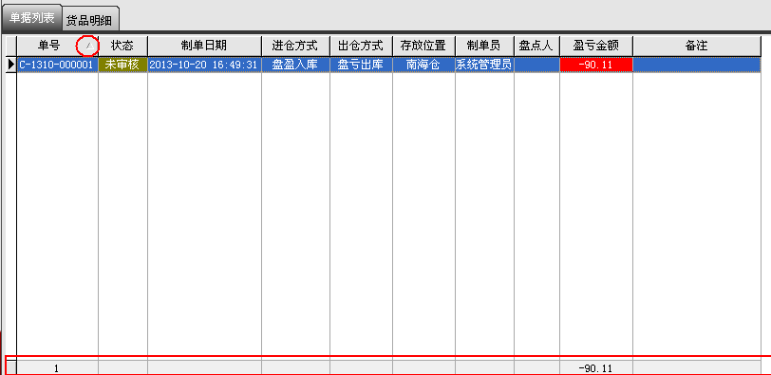
（排序标记及合计栏）

4.3.1.3.修改历史单据
在“库存盘点单查询”中查找并选中要修改的历史库存盘点单，点击“打开单据”按钮调出该单进行修改。如果需要修改已审核的库存盘点单，需要先撤消审核该单据才能修改。点击“撤消审核”按钮可撤消单据。
注意：当系统参数中的盘点方式设置为“用盘点数量更新库存”，而该库存盘点单审核后又发生了其他业务改变了货品库存时，系统将不允许直接撤消库存盘点单。

4.3.1.4.删除历史单据
在“库存盘点单查询”中查找并选中要删除的库存盘点单，点击“删除单据”按钮删除该临时单据。系统仅允许删除未审核的临时单据，如果单据已审核，系统将不允许删除该单，“删除单据”按钮不可用。

4.3.2.库存调拨单
库存调拨单用于处理各仓库之间货物调动等相关业务。
通过点击“系统导航”界面中“业务处理”模块下的“库存调拨单”图标进入到“库存调拨单查询”功能，在这里进行日常调拨业务管理。

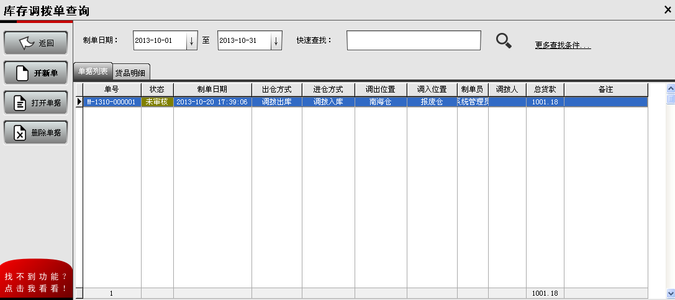
（库存调拨单查询）

4.3.2.1.库存调拨
在“库存调拨单查询”中，点击“开新单”按钮，系统打开一份空白的新库存调拨单。库存调拨单上部份为单据信息，中间是调拨的货品信息，最下面是本单的调拨金额信息。录入库存调拨单应遵从由上往下录入的良好习惯。

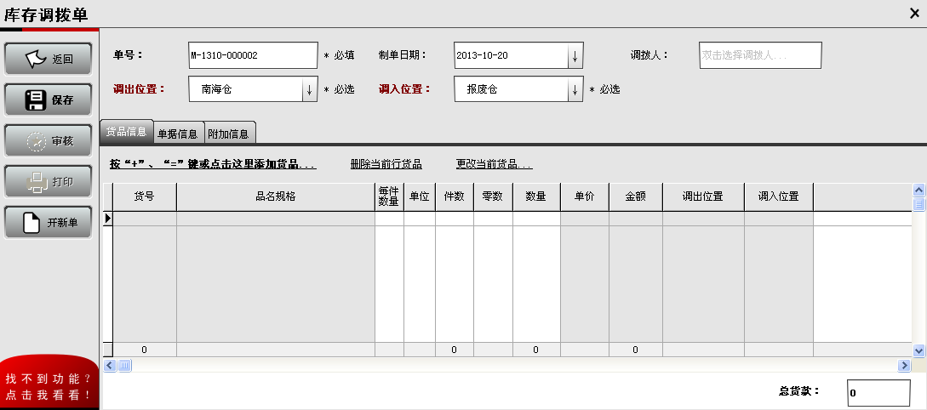
（库存调拨单）

单号：每份库存调拨单据的唯一识别编号。当开新单时，系统会自动根据单号规则参数生成一个新的单号，用户如无特殊需求，不用更改单号。
制单日期：库存调拨发生时的日期，系统黙认取当前日期。
调出位置：在下拉输入框中选择本次货品由哪个仓库调出。

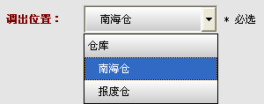
（选择调出位置）

调入位置：在下拉输入框中选择本次货品调入到哪个仓库。

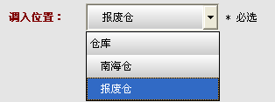
（选择调入位置）

调拨人：双击调拨人输入框，在弹出的“选择职员”窗口中，查找并选中本次调拨的负责人，点击“确定”按钮进行选择。

（选择调拨人）

添加货品：按键盘上的“+”或“=”号快捷键，或是点击“按”+”、”=”键或点击这里添加货品…”打开“选择货品”窗口，查找并选中盘点的货品，点击“确定”按钮选择货品，然后输入调拨数量。系统允许同价调拨及异价调拨，默认为同价调拨，自动取出调出仓货品库存成本。用户也可以手工修改单价来实现异价调拨。重复“添加货品”过程，录入盘点的所有货品信息。

（选择货品）
删除货品：选择库存调拨单中要删除的货品，点击“删除当前行货品”即可。
更改货品：选择库存调拨单中要更改的货品，点击“更改当前货品…”弹出“选择货品”窗口，查找并选中货品后点击“确定”按钮。
保存：库存调拨单信息录入完成后，点击“保存”按钮对当前修改进行保存。
审核：核对单据无误后，点击“审核”按钮使当前库存调拨单生效。审核后系统会自动增减调入、调出仓库货品库存。审核后单据将不允许更改，“审核”按钮变为“撤消审核”。如果需要修改当前库存调拨单，必须点击“撤消审核”按钮执行撤消审核操作。
打印：点击“打印”按钮，在弹出的“打印”窗口中选择打印模板，然后再点击该窗口中的“打印”按钮，在弹出的Windows标准打印窗口中点击“确定”即可将当前库存调拨单通过打印机等设备输出。

温馨提示：
- 在“选择货品”窗口中可以同时选择多个货品。如用鼠标拖动进行多选，或按住“Ctrl”键的同时点击货品多选，或按住“Shift”键的同时选择范围内所有货品。
- 如果开启了“启用双单位”参数，则输入件数、零数时会自动计算数量，输入数量时，会自动转换件数、零数。（数量=件数*每件数量+零数）；
- 如需查看货品当前的库存，选择要查询的货品，按“F9”快捷键，或是鼠标右击后在弹出菜单中选择“货品库存明细”菜单项，打开“库存明细”浮动子窗口。
- 如需查看货品的图片信息，选择要查看的货品，按“F11”快捷键，或是鼠标右击后在弹出菜单中选择“显示图片”菜单项，如果该货品档案中加载了图片，则会弹出子窗口显示图片，否则不影响用户操作。

4.3.2.2.库存调拨历史查询
在“库存调拨单查询”中可以查询库存调拨历史记录，系统按“单据列表”及“货品明细”两种方式查询库存调拨历史。“单据列表”按单汇总显示库存调拨历史记录，每一份库存调拨单为一条记录，显示了每份库存调拨单的整体信息。“货品明细”将列出所有库存调拨货品的历史明细记录。

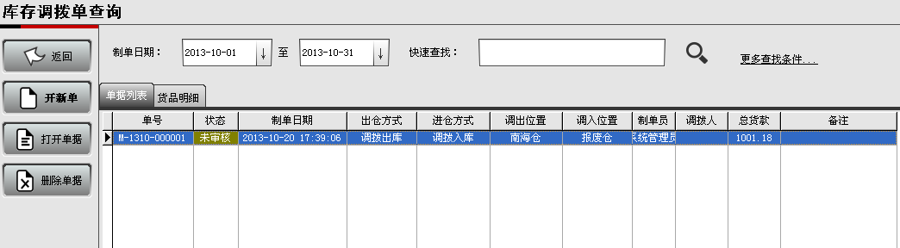
（库存调拨单查询）

通过“库存调拨单查询”上面的“基本查询”条件、“快速查找”条件和“更多查找条件”可以快速准确的查找到库存调拨历史记录。
“基本查询”：包含“制单日期”条件过滤。“制单日期”范围默认显示为本月，库存调拨记录也仅过滤显示了本月记录。修改制单日期范围可以过滤查询其他时间段的库存调拨历史记录。默认范围可以在系统参数中设置为“本年”、“本月”、“本周”、“本日”、“本会计期间”。

（基本查询过滤条件）

“快速查找”：在“快速查找”输入框中输入库存调拨历史的部份信息（可以是单据信息、调出位置信息、调入位置信息、货品信息等任意字符信息），然后点击查找图标或是回车都可以筛选出符合条件的库存调拨历史记录。“快速查找”用于不精确查找及单一条件查找。

（快速查找）
“更多条件查找”：点击“更多查找条件…”，在弹出的“查找条件”窗口中，输入待查找的库存调拨历史信息，点击“查找”按钮过滤查找到符合条件的库存调拨历史记录。“更多条件查询”可以多条件组合查找，也允许范围查找及精确查找。当按“单据列表”查找或按“货品明细”查找时，“更多条件查找”里面的条件也会随之变化。

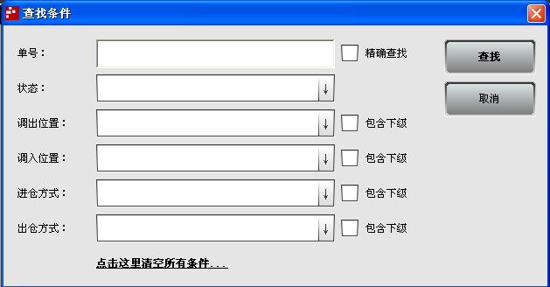
（单据列表更多查找条件）

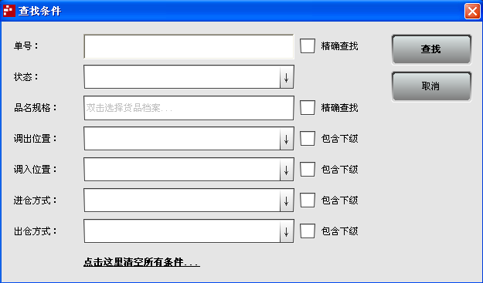
（货品明细更多查找条件）

查找到库存调拨历史数据后，可以通过点击表格标题进行排序。任意列信息都可以点击排序，第一次点击是升序排列，再次点击改为降序排列。在表格下面注脚处显示了数量、金额等相应的合计数。

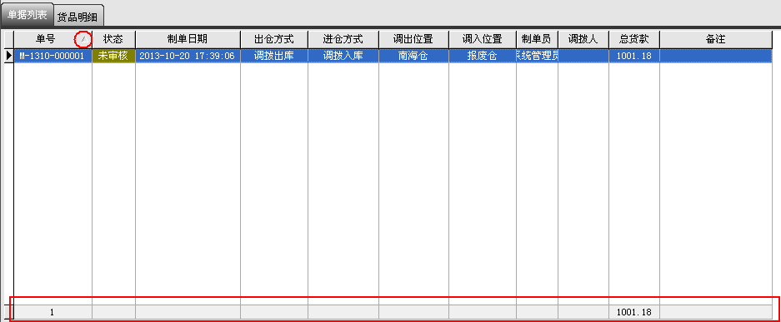
（排序标记及合计栏）

4.3.2.3.修改历史单据
在“库存调拨单查询”中查找并选中要修改的历史库存调拨单，点击“打开单据”按钮调出该单进行修改。如果需要修改已审核的库存调拨单，需要先撤消审核该单据才能修改。点击“撤消审核”按钮可撤消单据。

4.3.2.4.删除历史单据
在“库存调拨单查询”中查找并选中要删除的库存调拨单，点击“删除单据”按钮删除该临时单据。系统仅允许删除未审核的临时单据，如果单据已审核，系统将不允许删除该单，“删除单据”按钮不可用。

4.3.3.库存调价单
当需要修改库存货品的成本价时，可以通过库存调价单来调整。
通过点击“系统导航”界面中“业务处理”模块下的“库存调价单”图标进入到“库存调价单查询”功能，在这里进行日常调价业务管理。

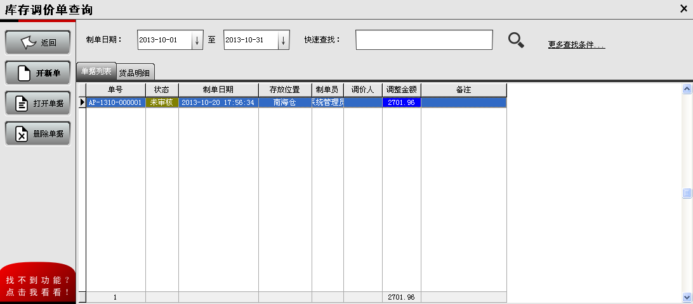
（库存调价单查询）

4.3.3.1.库存调价
在“库存调价单查询”中，点击“开新单”按钮，系统打开一份空白的新库存调价单。库存调价单上部份为单据信息，中间是调价的货品信息，最下面是本单的调整金额信息。录入库存调价单应遵从由上往下录入的良好习惯。

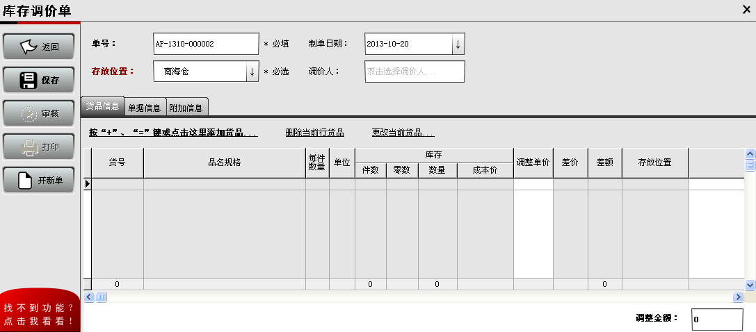
（库存调价单）

单号：每份库存调价单据的唯一识别编号。当开新单时，系统会自动根据单号规则参数生成一个新的单号，用户如无特殊需求，不用更改单号。
制单日期：库存调价发生时的日期，系统黙认取当前日期。
存放位置：在下拉输入框中选择本次调整哪个仓库的货品成本价。

（选择存放位置）

调价人：双击调价人输入框，在弹出的“选择职员”窗口中，查找并选中本次调价的负责人，点击“确定”按钮进行选择。

（选择调价人）

添加货品：按键盘上的“+”或“=”号快捷键，或是点击“按”+”、”=”键或点击这里添加货品…”打开“选择货品”窗口，查找并选中盘点的货品，点击“确定”按钮选择货品，然后输入调整后的单价，系统根据当前库存成本价计算出调整差价，如果调高了库存成本价，系统将以蓝字标识该记录，如果调低了库存成本价，系统将以红字标识该记录。重复“添加货品”过程，录入盘点的所有货品信息。

（选择货品）

删除货品：选择库存调价单中要删除的货品，点击“删除当前行货品”即可。
更改货品：选择库存调价单中要更改的货品，点击“更改当前货品…”弹出“选择货品”窗口，查找并选中货品后点击“确定”按钮。
保存：库存调价单信息录入完成后，点击“保存”按钮对当前修改进行保存。
审核：核对单据无误后，点击“审核”按钮使当前库存调价单生效。审核后系统会自动调整货品库存价。审核后单据将不允许更改，“审核”按钮变为“撤消审核”。如果需要修改当前库存调价单，必须点击“撤消审核”按钮执行撤消审核操作。
打印：点击“打印”按钮，在弹出的“打印”窗口中选择打印模板，然后再点击该窗口中的“打印”按钮，在弹出的Windows标准打印窗口中点击“确定”即可将当前库存调价单通过打印机等设备输出。

温馨提示：
- 库存调价单是对库存总成本额进行调整，当待调价的货品库存为0时，调价将无意义。
- 在“选择货品”窗口中可以同时选择多个货品。如用鼠标拖动进行多选，或按住“Ctrl”键的同时点击货品多选，或按住“Shift”键的同时选择范围内所有货品。
- 如需查看货品当前的库存，选择要查询的货品，按“F9”快捷键，或是鼠标右击后在弹出菜单中选择“货品库存明细”菜单项，打开“库存明细”浮动子窗口。
- 如需查看货品的图片信息，选择要查看的货品，按“F11”快捷键，或是鼠标右击后在弹出菜单中选择“显示图片”菜单项，如果该货品档案中加载了图片，则会弹出子窗口显示图片，否则不影响用户操作。

4.3.3.2.库存调价历史查询
在“库存调价单查询”中可以查询库存调价历史记录，系统按“单据列表”及“货品明细”两种方式查询库存调价历史。“单据列表”按单汇总显示库存调价历史记录，每一份库存调价单为一条记录，显示了每份库存调价单的整体信息。“货品明细”将列出所有库存调价货品的历史明细记录。

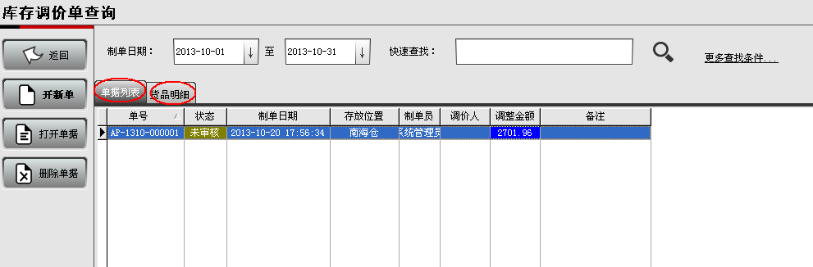
（库存调价单查询）

通过“库存调价单查询”上面的“基本查询”条件、“快速查找”条件和“更多查找条件”可以快速准确的查找到库存调价历史记录。
“基本查询”：包含“制单日期”条件过滤。“制单日期”范围默认显示为本月，库存调价记录也仅过滤显示了本月记录。修改制单日期范围可以过滤查询其他时间段的库存调价历史记录。默认范围可以在系统参数中设置为“本年”、“本月”、“本周”、“本日”、“本会计期间”。

（基本查询过滤条件）

“快速查找”：在“快速查找”输入框中输入库存调价历史的部份信息（可以是单据信息、存放位置信息、货品信息等任意字符信息），然后点击查找图标或是回车都可以筛选出符合条件的库存调价历史记录。“快速查找”用于不精确查找及单一条件查找。

（快速查找）

“更多条件查找”：点击“更多查找条件…”，在弹出的“查找条件”窗口中，输入待查找的库存调价历史信息，点击“查找”按钮过滤查找到符合条件的库存调价历史记录。“更多条件查询”可以多条件组合查找，也允许范围查找及精确查找。当按“单据列表”查找或按“货品明细”查找时，“更多条件查找”里面的条件也会随之变化。

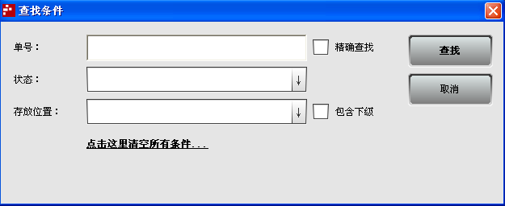
（单据列表更多查找条件）

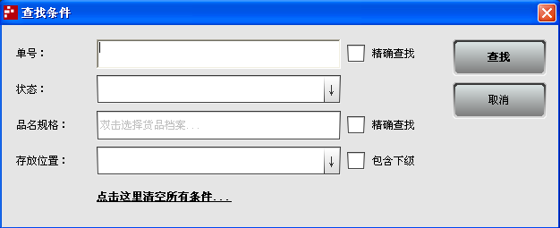
（货品明细更多查找条件）

查找到库存调价历史数据后，可以通过点击表格标题进行排序。任意列信息都可以点击排序，第一次点击是升序排列，再次点击改为降序排列。在表格下面注脚处显示了调整金额 等相应的合计数。
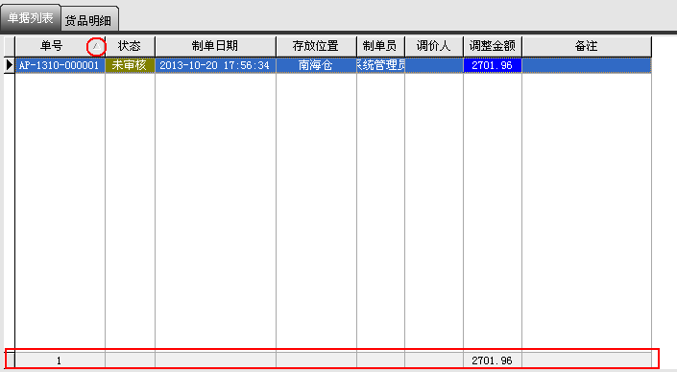
（排序标记及合计栏）

4.3.3.3.修改历史单据
在“库存调价单查询”中查找并选中要修改的历史库存调价单，点击“打开单据”按钮调出该单进行修改。如果需要修改已审核的库存调价单，需要先撤消审核该单据才能修改。点击“撤消审核”按钮可撤消单据。

4.3.3.4.删除历史单据
在“库存盘点单查询”中查找并选中要删除的库存调价单，点击“删除单据”按钮删除该临时单据。系统仅允许删除未审核的临时单据，如果单据已审核，系统将不允许删除该单，“删除单据”按钮不可用。

4.3.4.组装单
通过组装单业务可以将零件组装成产品。
通过点击“系统导航”界面中“业务处理”模块下的“组装单”图标进入到“组装单查询”功能，在这里进行日常组装业务管理。

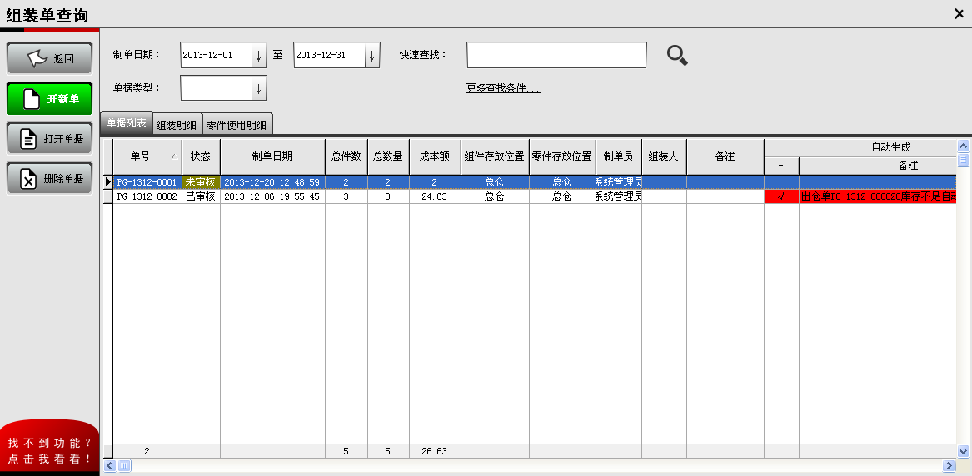
（组装单查询）

4.3.4.1.产品组装
在“组装单查询”中，点击“开新单”按钮，系统打开一份空白的新组装单，组装单上部份为单据信息，中间是待组装的产品信息，最下面是本单的组装金额信息。录入组装单应遵从由上往下录入的良好习惯。

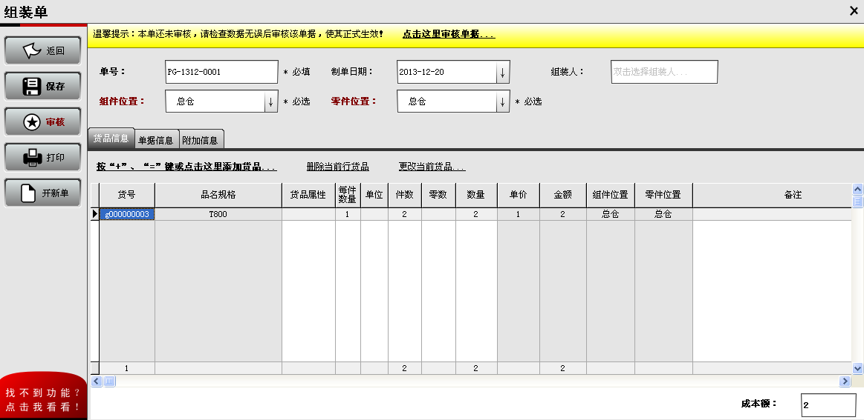
（组装单）
单号：每份组装单据的唯一识别编号。当开新单时，系统会自动根据单号规则参数生成一个新的单号，用户如无特殊需救，不用更改单号。
制单日期：组装产品时的日期，系统默认取当前日期。
组件位置：在下拉输入框中选择本次组装后的产品存放位置。

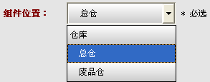
（组件位置）

零件位置：在下拉输入框中选择本次从哪个存放位置获取零件来组装产品。

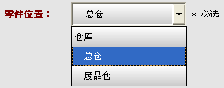
（零件位置）

组装人：双击组装人输入框，在弹出的“选择职员”窗口中，查找并选中本次组装产品的负责人，点击“确定”按键进行选择。

（选择组装人）

添加待组装产品：按键盘上的“+”或“=”号快捷键，或是点击“按”+”、”=”键或点击这里添加货品…”打开“选择货品”窗口，查找并选中待组装产品的货品档案，点击“确定”按钮选择货品，然后输入组装数量。重复“添加货品”过程，录入待组装的所有货品信息。

（选择货品）

指定零件使用表：如果不对待组装的产品手工指定所使用的零件，则系统将按物料配方表中的零件表来使用零件组装产品。在特殊情况下，用户可能需要特别更改使用的某些零件，选中需要特殊指定零件的产品，点击鼠标右键，在弹出菜单中点击“维护零件使用表”，在弹出的“零件使用表”窗口中，点击“零件使用方式”下拉框，选择“我要自己来指定使用哪些零件”，然后通过“新增零件…”、“修改当前零件…”、“删除零件”等功能来修改当前产品的零件使用表。确认无误后点击“确定”按钮保存当前产品的零件使用表即可。

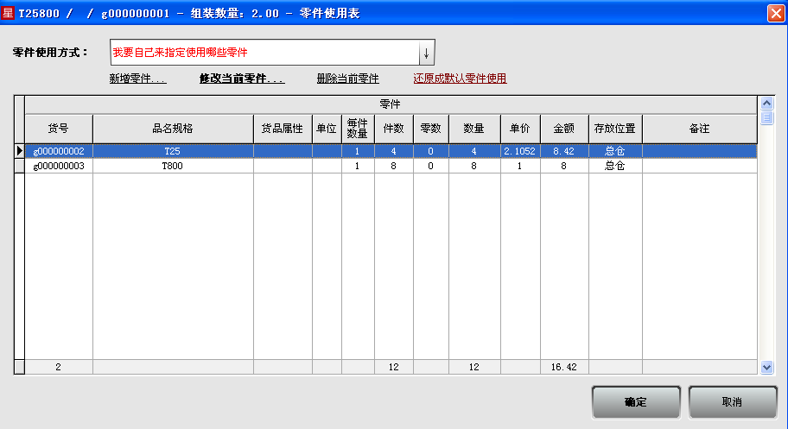
（零件使用表）
删除货品：选择组装单中要删除的货品，点击“删除当前行货品”即可。
更改货品：选择组装单中要更改的货品，点击“更改当前货品…”弹出“选择货品”窗口，查找并选中货品后点击“确定”按钮。
保存：组装单信息录入完成后，点击“保存”按钮对当前修改进行保存。
审核：核对单据无误后，点击“审核”按钮使当前组装单生效。审核后系统会自动减少组装产品所用到的零件库存，并增加组装的产品库存。审核后单据将不允许更改，“审核”按钮变为“撤消审核”。如果需要修改当前组装单，必须点击“撤消审核”按钮执行撤消审核操作。
打印：点击“打印”按钮，在弹出的“打印”窗口中选择打印模板，然后再点击该窗口中的“打印”按钮，在弹出的Windows标准打印窗口中点击“确定”即可将当前组装单通过打印机等设备输出。

温馨提示：
- 在“选择货品”窗口中可以同时选择多个货品。如用鼠标拖动进行多选，或按住“Ctrl”键的同时点击货品多选，或按住“Shift”键的同时选择范围内所有货品。
- 如果开启了“启用双单位”参数，则输入件数、零数时会自动计算数量，输入数量时，会自动转换件数、零数。（数量=件数*每件数量+零数）；
- 如需查看货品当前的库存，选择要查询的货品，按“F9”快捷键，或是鼠标右击后在弹出菜单中选择“货品库存明细”菜单项，打开“库存明细”浮动子窗口。
- 如需查看货品的图片信息，选择要查看的货品，按“F11”快捷键，或是鼠标右击后在弹出菜单中选择“显示图片”菜单项，如果该货品档案中加载了图片，则会弹出子窗口显示图片，否则不影响用户操作。

4.3.4.2.组装历史查询
在“组装单查询”中可以查询组装历史记录，系统按“单据列表”、“组件明细”以及“零件使用明细”三种方式查询组装历史。“单据列表”按单汇总显示组装历史记录，每一份组装单为一条记录，显示了每份组装单的整体信息。“组件明细”将列出所有组装产品的历史明细记录。“零件使用明细”则列出了组装当时每个产品所使用到的零件明细记录。
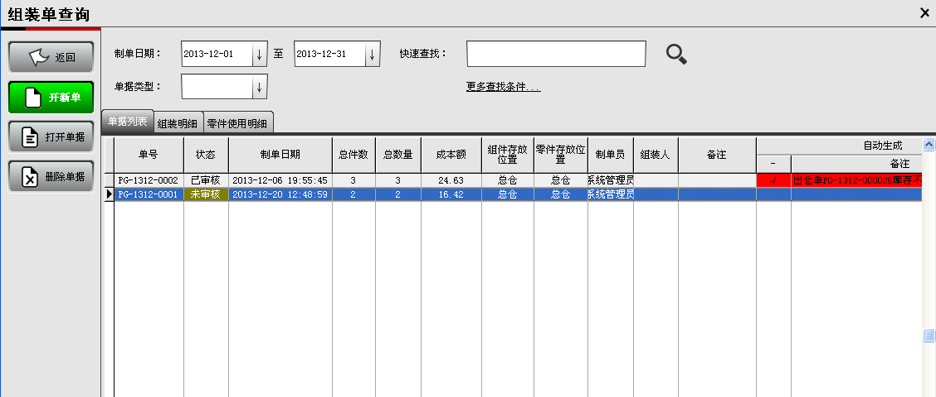
（组装单查询）

通过“组装单查询”上面的“基本查询”条件、“快速查找”条件和“更多查找条件”可以快速准确的查找到组装历史记录。
“基本查询”：包含“制单日期”、“单据类型”条件过滤。“制单日期”范围默认显示为本月，组装记录也仅过滤显示了本月记录。修改制单日期范围可以过滤查询其他时间段的组装历史记录。默认范围可以在系统参数中设置为“本年”、“本月”、“本周”、“本日”、“本会计期间”。“单据类型”可以按手工制单、自动生成来过滤单据。

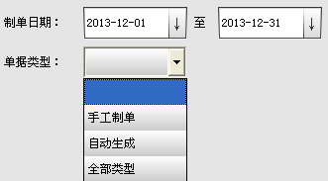
（基本查询过滤条件）

“快速查找”：在“快速查找”输入框中输入组装历史的部份信息（可以是单据信息、组件存放位置信息、零件存放位置信息、货品信息等任意字符信息），然后点击查找图标或是回车都可以筛选出符合条件的组装历史记录。“快速查找”用于不精确查找及单一条件查找。

（快速查找）
“更多条件查找”：点击“更多查找条件…”，在弹出的“查找条件”窗口中，输入待查找的组装历史信息，点击“查找”按钮过滤查找到符合条件的组装历史记录。“更多条件查询”可以多条件组合查找，也允许范围查找及精确查找。当按“单据列表”、“组件明细”或“零件使用明细”查找时，“更多条件查找”里面的条件也会随之变化。

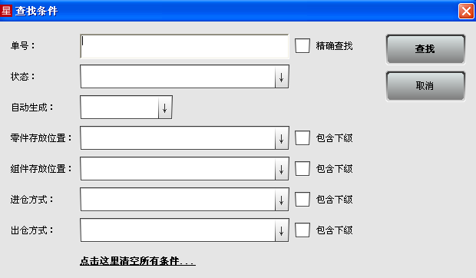
（单据列表更多查找条件）

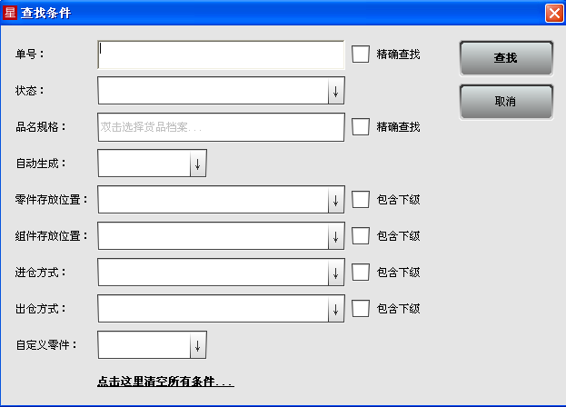
（组装明细更多查找条件）

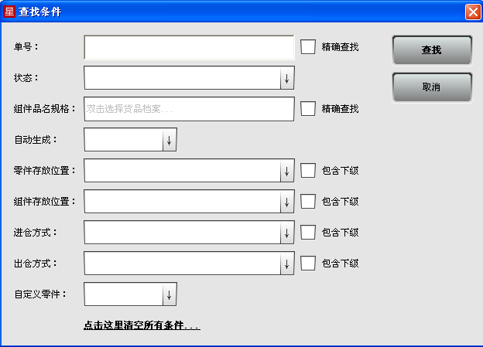
（零件使用明细更多查找条件）

查找到组装历史数据后，可以通过点击表格标题进行排序。任意列信息都可以点击排序，第一次点击是升序排列，再次点击改为降序排列。在表格下面注脚处显示了数量、金额等相应的合计数。

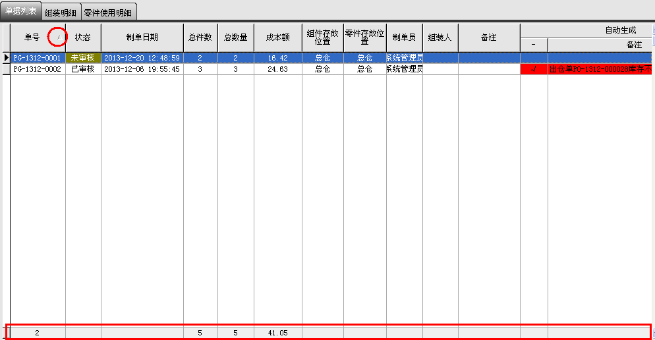
（排序标记及合计栏）

4.3.4.3.修改历史单据
在“组装单查询”中查找并选中要修改的历史组装单，点击“打开单据”按钮调出该单进行修改。如果需要修改已审核的组装单，需要先撤消审核该单据才能修改。点击“撤消审核”按钮可撤消单据。

4.3.4.4.删除历史单据
在“组装单查询”中查找并选中要删除的组装单，点击“删除单据”按钮删除该临时单据。系统仅允许删除未审核的临时单据，如果单据已审核，系统将不允许删除该单，“删除单据”按钮不可用。

4.3.5.拆分单
通过拆分单业务可以将产品拆分成零件存放。
通过点击“系统导航”界面中“业务处理”模块下的“拆分单”图标进入到“拆分单查询”功能，在这里进行日常拆分业务管理。

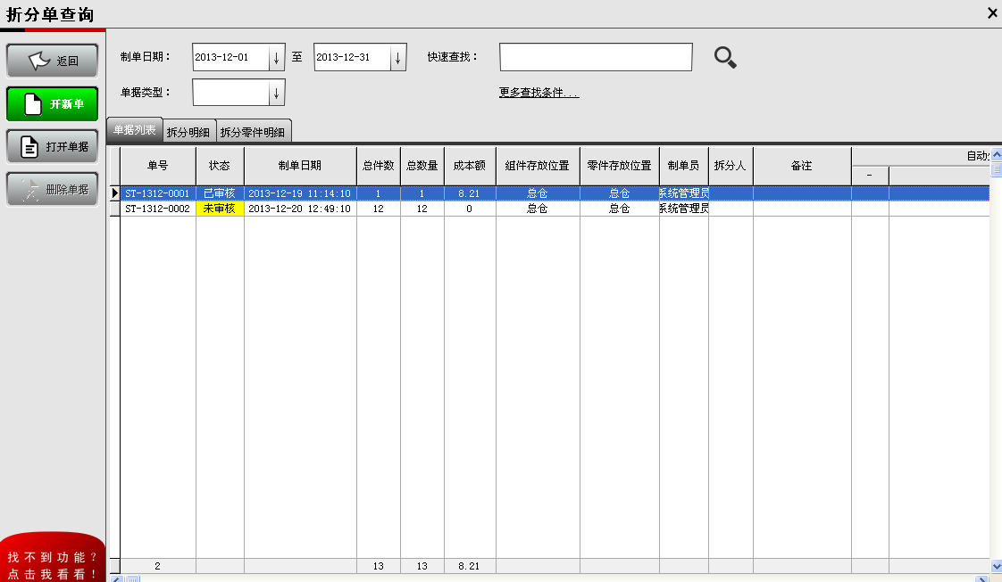
（拆分单查询）

4.3.5.1.产品拆分
在“拆分单查询”中，点击“开新单”按钮，系统打开一份空白的新拆分单，拆分单上部份为单据信息，中间是待拆分的产品信息，最下面是本单的拆分金额信息。录入拆分单应遵从由上往下录入的良好习惯。

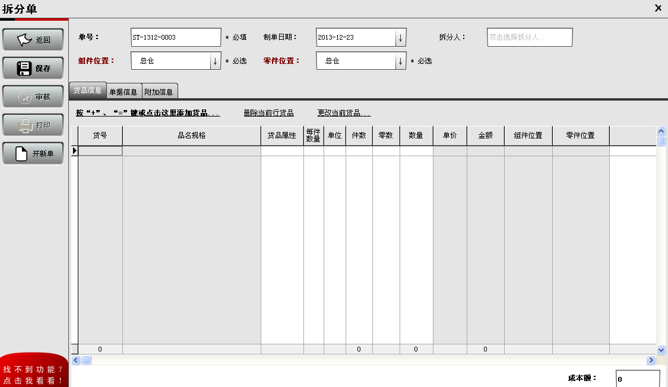
（组装单）

单号：每份拆分单据的唯一识别编号。当开新单时，系统会自动根据单号规则参数生成一个新的单号，用户如无特殊需救，不用更改单号。
制单日期：拆分产品时的日期，系统默认取当前日期。
组件位置：在下拉输入框中选择本次要拆分产品的存放位置。

（组件位置）

零件位置：在下拉输入框中选择本次产品拆分后零件的存入位置。

（零件位置）

拆分人：双击拆分人输入框，在弹出的“选择职员”窗口中，查找并选中本次拆分产品的负责人，点击“确定”按键进行选择。

（选择拆分人）

添加待拆分产品：按键盘上的“+”或“=”号快捷键，或是点击“按”+”、”=”键或点击这里添加货品…”打开“选择货品”窗口，查找并选中待拆分产品的货品档案，点击“确定”按钮选择货品，然后输入拆分数量。重复“添加货品”过程，录入待拆分的所有货品信息。

（选择货品）

指定拆分零件表：如果不手工指定待拆分的产品所能拆分出的零件表，则系统将按物料配方表中的零件表来拆分产品。在特殊情况下，用户可能需要特别更改拆分的某些零件，选中需要特殊拆分零件的产品，点击鼠标右键，在弹出菜单中点击“维护拆分零件表”，在弹出的“拆分零件表”窗口中，点击“拆分零件方式”下拉框，选择“我要自己来指定拆分出哪些零件”，然后通过“新增零件…”、“修改当前零件…”、“删除零件”等功能来修改当前产品的拆分零件表。确认无误后点击“确定”按钮保存当前产品的拆分零件表即可。

（拆分零件表）

删除货品：选择拆分单中要删除的货品，点击“删除当前行货品”即可。
更改货品：选择拆分单中要更改的货品，点击“更改当前货品…”弹出“选择货品”窗口，查找并选中货品后点击“确定”按钮。
保存：拆分单信息录入完成后，点击“保存”按钮对当前修改进行保存。
审核：核对单据无误后，点击“审核”按钮使当前拆分单生效。审核后系统会自动减少待拆分产品的库存数量，并增加拆分出的零件库存数量。审核后单据将不允许更改，“审核”按钮变为“撤消审核”。如果需要修改当前拆分单，必须点击“撤消审核”按钮执行撤消审核操作。
打印：点击“打印”按钮，在弹出的“打印”窗口中选择打印模板，然后再点击该窗口中的“打印”按钮，在弹出的Windows标准打印窗口中点击“确定”即可将当前拆分单通过打印机等设备输出。

温馨提示：
- 在“选择货品”窗口中可以同时选择多个货品。如用鼠标拖动进行多选，或按住“Ctrl”键的同时点击货品多选，或按住“Shift”键的同时选择范围内所有货品。
- 如果开启了“启用双单位”参数，则输入件数、零数时会自动计算数量，输入数量时，会自动转换件数、零数。（数量=件数*每件数量+零数）；
- 如需查看货品当前的库存，选择要查询的货品，按“F9”快捷键，或是鼠标右击后在弹出菜单中选择“货品库存明细”菜单项，打开“库存明细”浮动子窗口。
- 如需查看货品的图片信息，选择要查看的货品，按“F11”快捷键，或是鼠标右击后在弹出菜单中选择“显示图片”菜单项，如果该货品档案中加载了图片，则会弹出子窗口显示图片，否则不影响用户操作。

4.3.5.2.拆分历史查询
在“拆分单查询”中可以查询拆分历史记录，系统按“单据列表”、“拆分明细”以及“拆分零件明细”三种方式查询拆分历史。“单据列表”按单汇总显示拆分历史记录，每一份拆分单为一条记录，显示了每份拆分单的整体信息。“拆分明细”将列出所有拆分产品的历史明细记录。“拆分零件明细”则列出了拆分当时每个产品折分出来的零件明细记录。
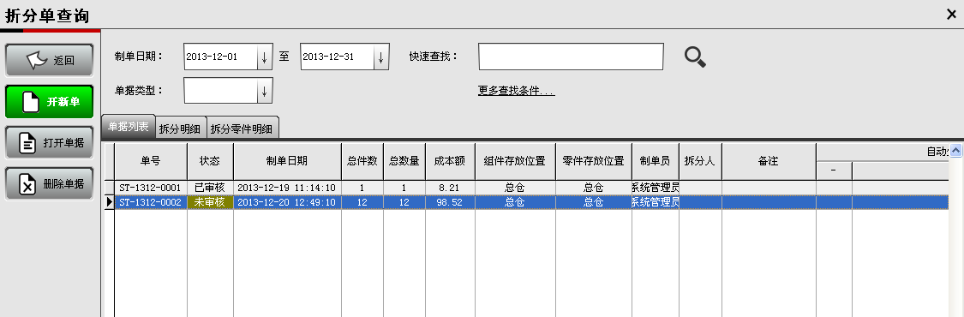
（组装单查询）

通过“拆分单查询”上面的“基本查询”条件、“快速查找”条件和“更多查找条件”可以快速准确的查找到拆分历史记录。
“基本查询”：包含“制单日期”、“单据类型”条件过滤。“制单日期”范围默认显示为本月，拆分记录也仅过滤显示了本月记录。修改制单日期范围可以过滤查询其他时间段的拆分历史记录。默认范围可以在系统参数中设置为“本年”、“本月”、“本周”、“本日”、“本会计期间”。“单据类型”可以按手工制单、自动生成来过滤单据。

（基本查询过滤条件）

“快速查找”：在“快速查找”输入框中输入拆分历史的部份信息（可以是单据信息、组件存放位置信息、零件存放位置信息、货品信息等任意字符信息），然后点击查找图标或是回车都可以筛选出符合条件的拆分历史记录。“快速查找”用于不精确查找及单一条件查找。

（快速查找）

“更多条件查找”：点击“更多查找条件…”，在弹出的“查找条件”窗口中，输入待查找的拆分历史信息，点击“查找”按钮过滤查找到符合条件的拆分历史记录。“更多条件查询”可以多条件组合查找，也允许范围查找及精确查找。当按“单据列表”、“拆分明细”或“拆分零件明细”查找时，“更多条件查找”里面的条件也会随之变化。

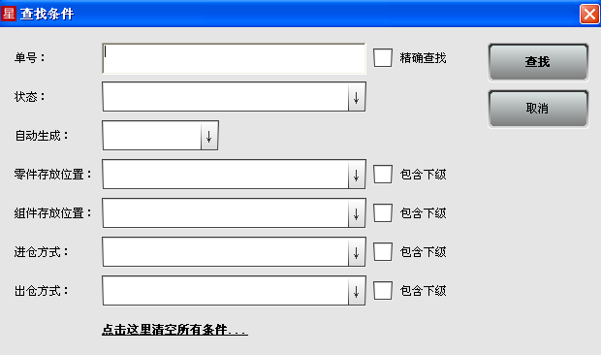
（单据列表更多查找条件）

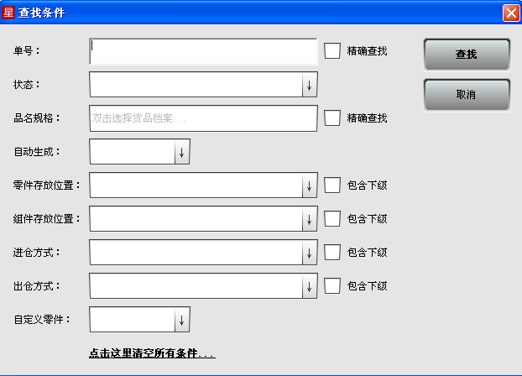
（拆分明细更多查找条件）

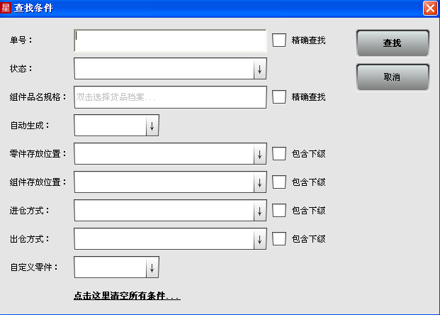
（拆分零件明细更多查找条件）

查找到拆分历史数据后，可以通过点击表格标题进行排序。任意列信息都可以点击排序，第一次点击是升序排列，再次点击改为降序排列。在表格下面注脚处显示了数量、金额等相应的合计数。

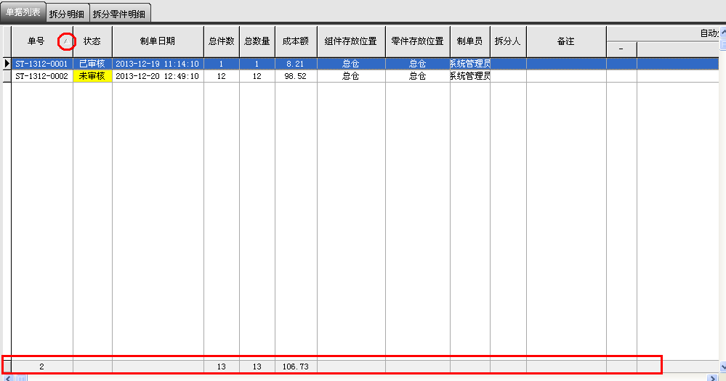
（排序标记及合计栏）

4.3.5.3.修改历史单据
在“拆分单查询”中查找并选中要修改的历史拆分单，点击“打开单据”按钮调出该单进行修改。如果需要修改已审核的拆分单，需要先撤消审核该单据才能修改。点击“撤消审核”按钮可撤消单据。

4.3.5.4.删除历史单据
在“拆分单查询”中查找并选中要删除的拆分单，点击“删除单据”按钮删除该临时单据。系统仅允许删除未审核的临时单据，如果单据已审核，系统将不允许删除该单，“删除单据”按钮不可用。

5.数据查询
在“系统导航”界面的“数据查询”模块中，集成了业务数据的统计、分析、对账等功能。通过相应报表统计不同业务数据供用户进行数据分析。

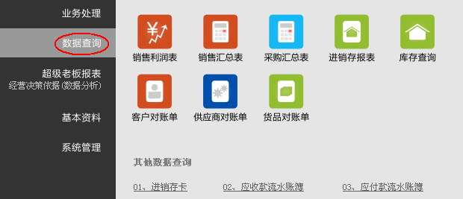
（数据查询模块）

5.1.销售利润表
销售利润表用于统计销售业务所产生的利润情况。当销售发生时，系统会自动记忆货品当时的库存成本价，通过销售单价与记忆的成本价就可以计算出货品销售的利润及利润率。
通过点击“系统导航”界面中“数据查询”模块下的“销售利润表”图标即可以打开销售利润报表。

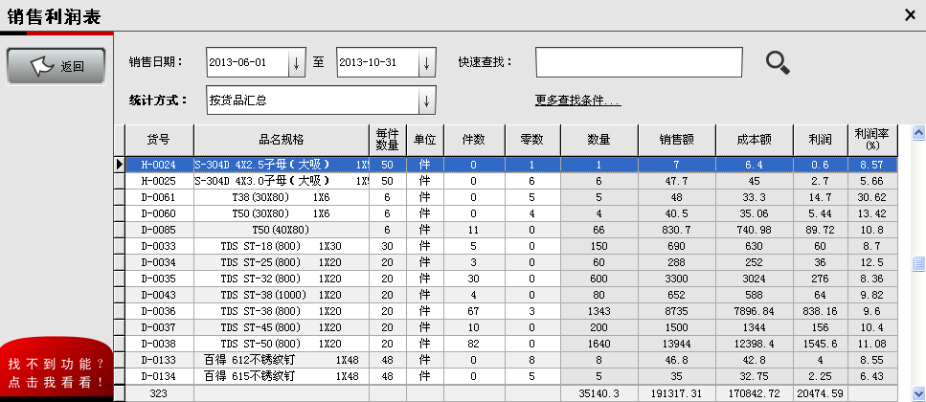
（销售利润表）

通过“销售利润表”上面的“基本查询”条件、“快速查找”条件和“更多查找条件”可以快速准确的统计所需销售业务的利润报表。
“基本查询”：包含“制单日期”条件过滤。“制单日期”范围默认显示为本月，销售利润表默认统计本月的销售数据。修改制单日期范围可以过滤查询其他时间段的销售数据。默认范围可以在系统参数中设置为“本年”、“本月”、“本周”、“本日”、“本会计期间”。

（基本查询过滤条件）

“快速查找”：在“快速查找”输入框中输入统计数据的部份信息，然后点击查找图标或是回车都可以筛选出符合条件的销售记录。“快速查找”用于不精确查找及单一条件查找。

（快速查找）

“更多条件查找”：点击“更多查找条件…”，在弹出的“查找条件”窗口中，输入待查找的销售信息，点击“查找”按钮过滤查找到符合条件的销售记录。“更多条件查询”可以多条件组合查找，也允许范围查找及精确查找。当按统计方式不同时，“更多条件查找”里面的条件也会随之变化。

销售利润表可以按不同的数据栏目进行统计汇总，通过选择“统计方式”下拉输入框中的统计方式即可更换统计方式。

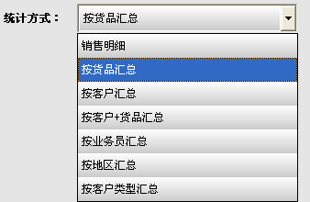
（统计方式选择）

统计出来的销售利润表可以点击任意信息列标题进行排序，第一次点击时为升序排列，再次点击时变为降序排列。在表格最下面的统计栏中汇总了数量、金额、利润等。

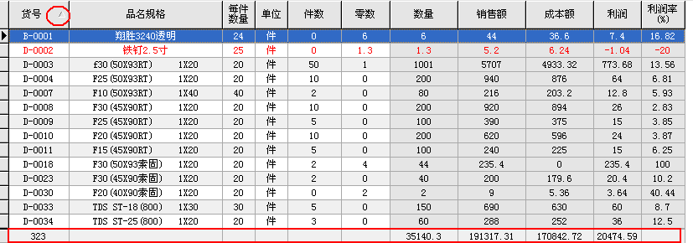
（排序标记及统计栏）

5.2.销售汇总表
销售汇总表用于按项目统计汇总销售业务数据。
通过点击“系统导航”界面中“数据查询”模块下的“销售汇总表”图标即可以打开销售汇总报表。

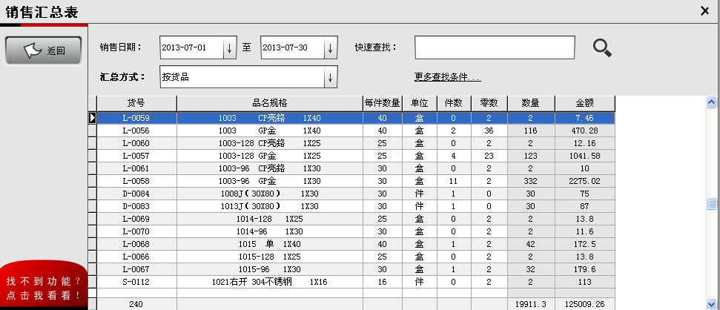
（销售汇总表）

通过“销售汇总表”上面的“基本查询”条件、“快速查找”条件和“更多查找条件”可以快速准确的统计汇总所需销售业务数据。
“基本查询”：包含“制单日期”条件过滤。“制单日期”范围默认显示为本月，销售汇总表默认统计本月的销售数据。修改制单日期范围可以过滤查询其他时间段的销售数据。默认范围可以在系统参数中设置为“本年”、“本月”、“本周”、“本日”、“本会计期间”。

（基本查询过滤条件）

“快速查找”：在“快速查找”输入框中输入统计数据的部份信息，然后点击查找图标或是回车都可以筛选出符合条件的销售记录。“快速查找”用于不精确查找及单一条件查找。

（快速查找）

“更多条件查找”：点击“更多查找条件…”，在弹出的“查找条件”窗口中，输入待查找的销售信息，点击“查找”按钮过滤查找到符合条件的销售记录。“更多条件查询”可以多条件组合查找，也允许范围查找及精确查找。当按统计方式不同时，“更多条件查找”里面的条件也会随之变化。

销售汇总表可以按不同的数据栏目进行统计汇总，通过选择“汇总方式”下拉输入框中的汇总方式即可更换汇总方式。

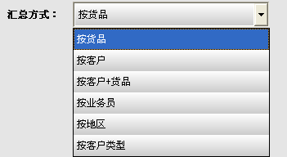
（汇总方式选择）

统计出来的销售汇总表可以点击任意信息列标题进行排序，第一次点击时为升序排列，再次点击时变为降序排列。在表格最下面的统计栏中汇总了数量、金额等。

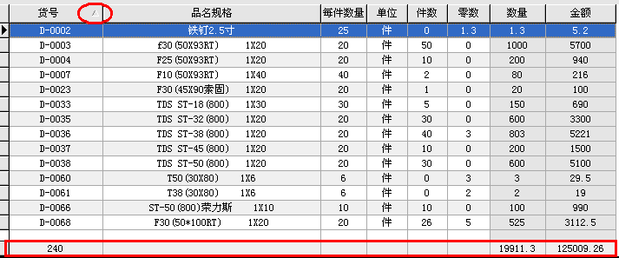
（排序标记及统计栏）

5.3.客户对账单
客户对账单用于统计单一客户时间段内所有发生的业务情况，通过客户对账单可以方便、快捷地与客户核对销售及应收款等数据信息。
通过点击“系统导航”界面中“数据查询”模块下的“客户对账单”图标即可打开客户对账单。

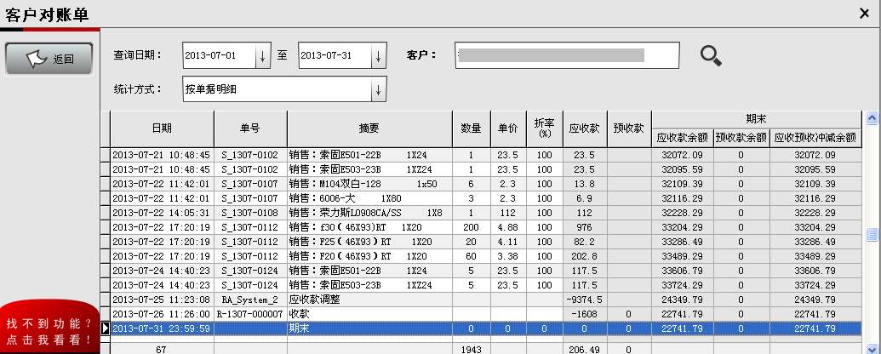
（客户对账单）

在客户对账单中，输入需要查询数据的日期段（默认为本月），然后双击“客户”输入框 ，在弹出的“选择客户”窗口中，查找并选中需要对账的客户对象，点击“确定”按钮进行选择。系统将按先后顺序列出该段日期内此客户的所有发生的业务记录，同时计算每一笔业务发生后的应收款、预收款余额情况。
通过选择“统计方式”下拉输入框中的统计方式，可以改变数据的统计方式为“按单据明细”或“按单据汇总”。当统计方式为“按单据明细”时，对账单会详细列出每一份销售单据中的货品信息。而当统计方式为“按单据汇总”时，对账单将汇总列出每一份单据。

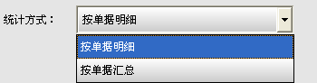
（客户对账单统计方式）

温馨提示：
1、用户可以在“客户档案”管理中，双击某个客户来打开该客户的客户对账单。
2、用户可以在客户对账单中双击某条业务记录来打开该业务单据。

5.4.采购汇总表
采购汇总表用于按项目统计汇总采购业务数据。
通过点击“系统导航”界面中“数据查询”模块下的“采购汇总表”图标即可以打开采购汇总报表。

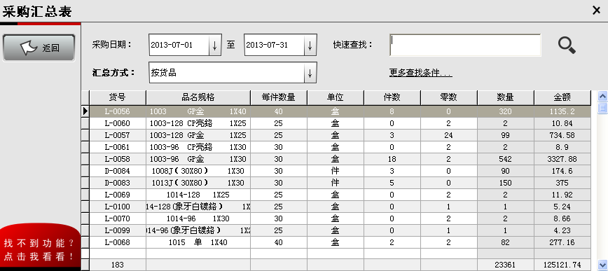
（采购汇总表）

通过“采购汇总表”上面的“基本查询”条件、“快速查找”条件和“更多查找条件”可以快速准确的统计汇总所需采购业务数据。
“基本查询”：包含“制单日期”条件过滤。“制单日期”范围默认显示为本月，采购汇总表默认统计本月的采购数据。修改制单日期范围可以过滤查询其他时间段的采购数据。默认范围可以在系统参数中设置为“本年”、“本月”、“本周”、“本日”、“本会计期间”。

（基本查询过滤条件）

“快速查找”：在“快速查找”输入框中输入统计数据的部份信息，然后点击查找图标或是回车都可以筛选出符合条件的采购记录。“快速查找”用于不精确查找及单一条件查找。

（快速查找）

“更多条件查找”：点击“更多查找条件…”，在弹出的“查找条件”窗口中，输入待查找的采购信息，点击“查找”按钮过滤查找到符合条件的采购记录。“更多条件查询”可以多条件组合查找，也允许范围查找及精确查找。当按统计方式不同时，“更多条件查找”里面的条件也会随之变化。

采购汇总表可以按不同的数据栏目进行统计汇总，通过选择“汇总方式”下拉输入框中的汇总方式即可更换汇总方式。

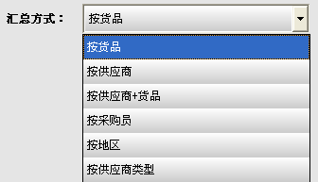
（汇总方式选择）

统计出来的采购汇总表可以点击任意信息列标题进行排序，第一次点击时为升序排列，再次点击时变为降序排列。在表格最下面的统计栏中汇总了数量、金额等。

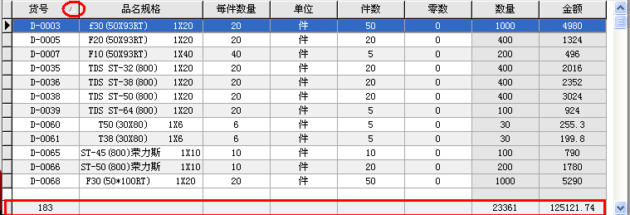
（排序标记及统计栏）

5.5.供应商对账单
供应商对账单用于统计单一供应商时间段内所有发生的业务情况，通过供应商对账单可以方便、快捷地与供应商核对采购及应付款等数据信息。
通过点击“系统导航”界面中“数据查询”模块下的“供应商对账单”图标即可打开供应商对账单。

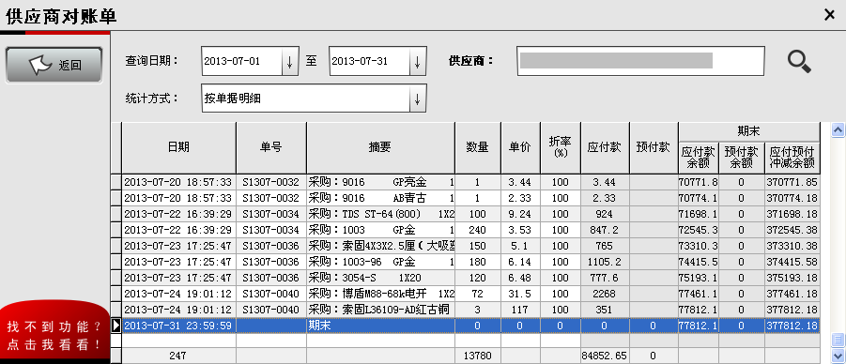
（供应商对账单）

在供应商对账单中，输入需要查询数据的日期段（默认为本月），然后双击“供应商”输入框 ，在弹出的“选择供应商”窗口中，查找并选中需要对账的供应商对象，点击“确定”按钮进行选择。系统将按先后顺序列出该段日期内此供应商的所有发生的业务记录，同时计算每一笔业务发生后的应付款、预付款余额情况。
通过选择“统计方式”下拉输入框中的统计方式，可以改变数据的统计方式为“按单据明细”或“按单据汇总”。当统计方式为“按单据明细”时，对账单会详细列出每一份采购单据中的货品信息。而当统计方式为“按单据汇总”时，对账单将汇总列出每一份单据。

（供应商对账单统计方式）

温馨提示：
1、用户可以在“供应商档案”管理中，双击某个供应商来打开该供应商的供应商对账单。
2、用户可以在供应商对账单中双击某条业务记录来打开该业务单据。

5.6.库存查询
通过库存查询功能可以随时查询到所有货品的当前库存及历史库存情况。并能统计汇总不同仓库中的货品。
在“系统导航”界面中，点击上面的“库存查询”综合信息显示平台，或是切换到“数据查询”模块，点击“库存查询”图标都可以进入到“库存查询”功能。

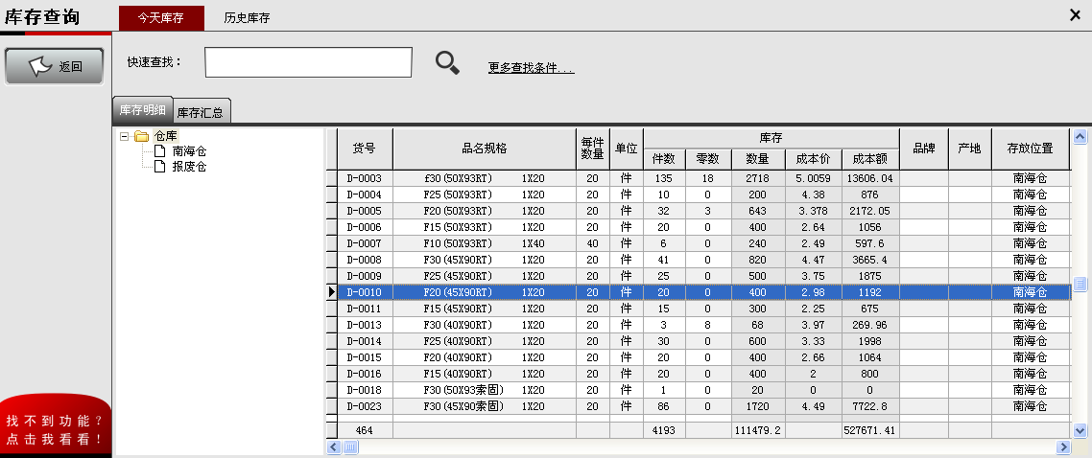
（库存查询）

在“库存查询”功能的最上面查询方式中，可以点击切换是查询当前库存（今天库存），还是查询历史库存，当切换到查询历史库存时，直接在其后面输入要查询的历史日期，点击“确定”按钮即可。

（查询方式切换）

在“库存查询”功能中间的统计方式中，可以点击切换是按库存明细统计，还是按库存汇总统计。

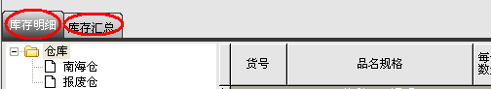
（统计方式切换）

当按“库存明细”统计时，左边会以树型结构列出所有货品存放位置（仓库），点击不仓库即可列出该仓库中的所有货品库存明细。当按“库存汇总”统计时，系统则会将不同仓库相同的货品汇总统计。
通过“库存查询”上面的“快速查找”条件及“更多查找条件”可以快速准确的查找到货品库存记录。
“快速查找”：在“快速查找”条件中输入货品或仓库的部份信息，然后点击查找图标或是回车都可以筛选出符合条件的货品库存。
“更多条件查找”：点击“更多查找条件…”，在弹出的“查找条件”窗口中，输入待找的货品信息，点击“查找”按钮过滤查找到符合条件的货品库存记录。
通过点击表格信息列标题可以对任意数据进行排序，第一次点击时为升序排列，再次点击时变为降序排列。在表格最下面的统计栏中汇总了数量、成本额。

5.7.进销存报表
进销存报表用来统计一段日期内所有的货品进、出 、存货情况。
通过点击“系统导航”界面中“数据查询”模块下的“进销存报表”图标可以打开“进销存报表。

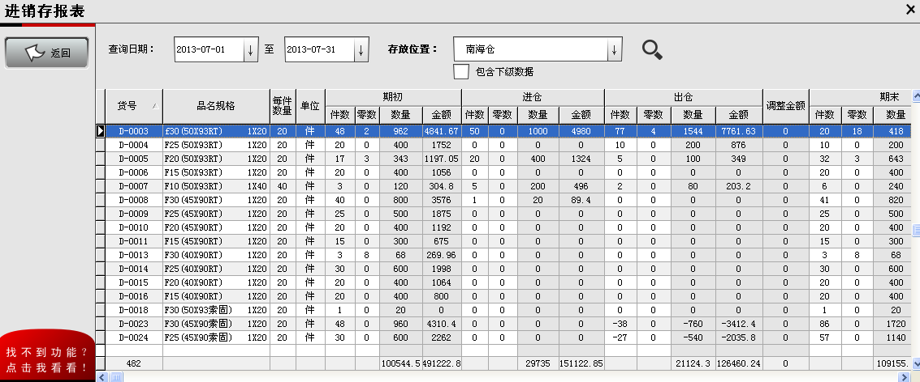
（进销存报表）

在“进销存报表”中，录入需要统计数据的日期段，然后在“存放位置”中选择需要统计的仓库，点击查找图标即可统计出该日期段内本仓库的所有货品进、出、存货情况。
通过钩选“包含下级数据”复选框，使系统统计的数据包含选择仓库的下级仓库数据。
统计出来的进销存报表表可以点击任意信息列标题进行排序，第一次点击时为升序排列，再次点击时变为降序排列。在表格最下面的统计栏中汇总了数量、金额等。

5.8.货品对账单
货品对账单用于统计单一货品时间段内所有发生的业务情况，通过货品对账单可以方便、快捷地核对货品进、出、存货等数据信息。
通过点击“系统导航”界面中“数据查询”模块下的“货品对账单”图标即可打开货品对账单。

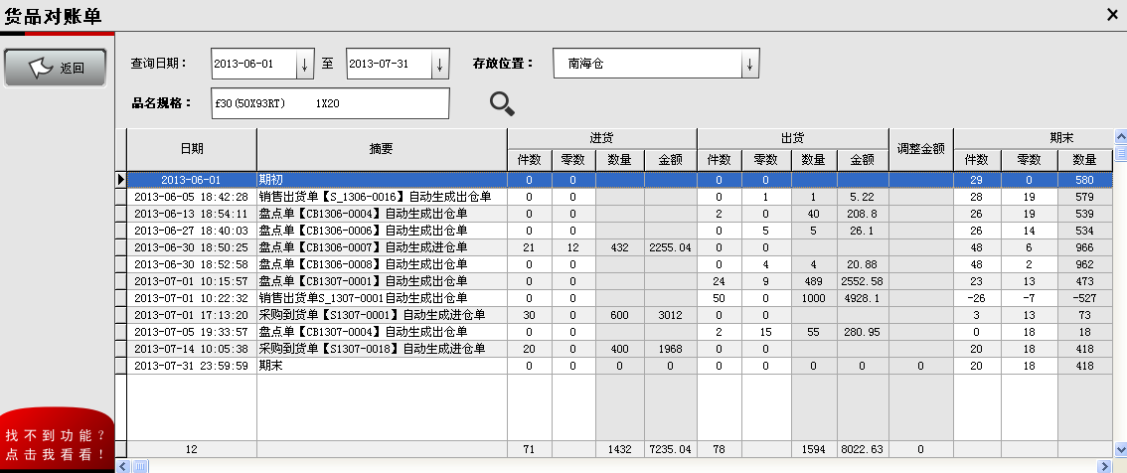
（货品对账单）

在货品对账单中，输入需要查询数据的日期段（默认为本月），在“存放位置”下拉输入框中选择仓库，然后双击“品名规格”输入框 ，在弹出的“选择货品”窗口中，查找并选中需要对账的货品对象，点击“确定”按钮进行选择。系统将按先后顺序列出该段日期内此货品的所有发生的业务记录，同时计算每一笔业务发生后的库存变动情况。

温馨提示：
1、用户可以在“库存查询”管理中，双击某个货品来打开该货品的货品对账单。
2、用户可以在货品对账单中双击某条业务记录来打开该业务单据。

5.9.进销存卡
“进销存卡”记录了影响货品库存的每一笔业务发生、撤消操作，并能跟踪这些操作进行前及完成后的库存情况。
通过点击“系统导航”界面中的“数据查询”模块下的“进销存卡”链接即可打开“进销存卡”功能。

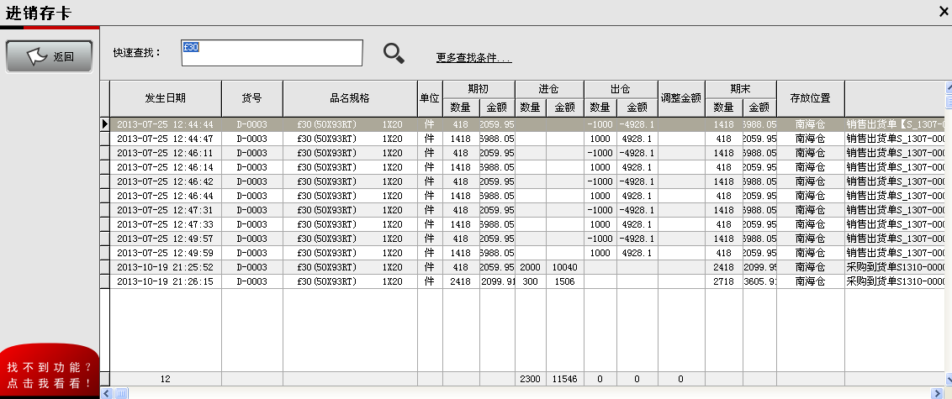
（进销存卡）

5.10.应收款流水账簿
“应收款流水账簿”记录了影响应收款、预收款余额的每一笔业务发生、撤消操作，并能跟踪这些操作进行前及完成后的应收款、预收款余额情况。
通过点击“系统导航”界面中的“数据查询”模块下的“应收款流水账簿”链接即可打开“应收款流水账簿”功能。

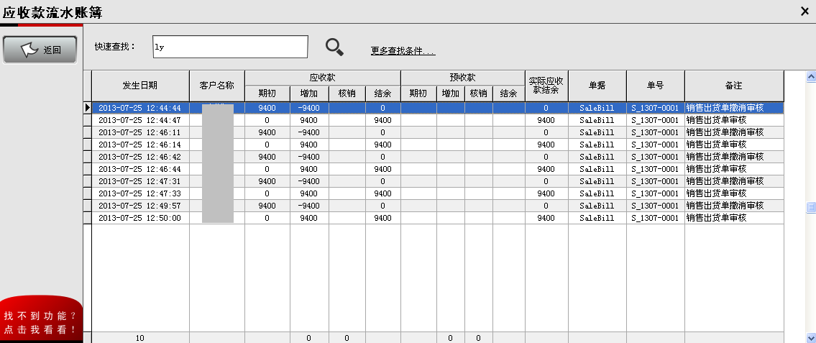
（应收款流水账簿）

5.11.应付款流水账簿
“应付款流水账簿”记录了影响应付款、预付款余额的每一笔业务发生、撤消操作，并能跟踪这些操作进行前及完成后的应付款、预付款余额情况。
通过点击“系统导航”界面中的“数据查询”模块下的“应付款流水账簿”链接即可打开“应付款流水账簿”功能。

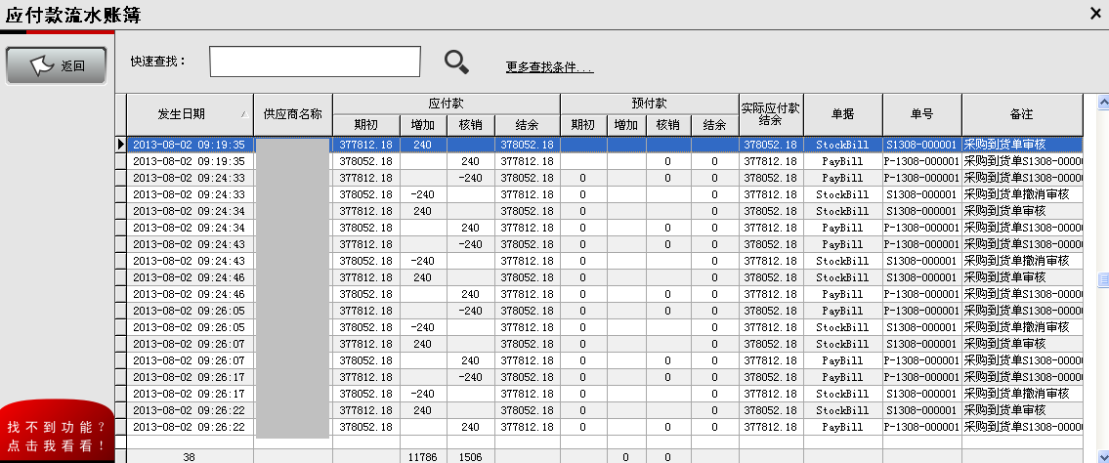
（应付款流水账簿）

6.系统管理
在“系统导航”界面的“系统管理”模块中，可以对系统参数进行设置、对系统进行维护管理。

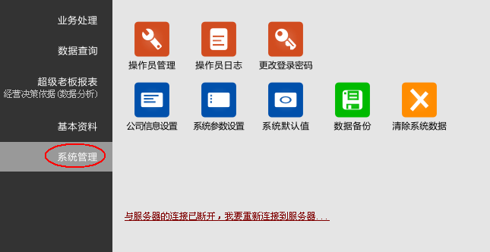
（系统管理模块）

6.1.操作员管理
通过点击“系统导航”界面上“系统管理”模块中的“操作员管理”图标打开系统操作员管理功能。在此可以增加、修改、删除系统的操作人员，并能对每一个操作人员分配系统使用权限 。

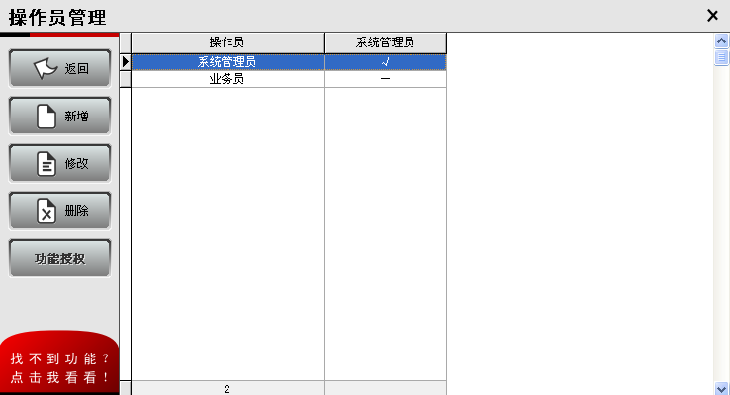
（操作员管理）

6.1.1.新增操作员
在“操作员管理”功能中，点击“新增”按钮，系统弹出“新增操作员”窗口，在该窗口中录入操作员的姓名以及初始密码（密码及确认密码输入框中输入两次）。如果允许新增的操作人员使用系统所有功能，可以钩选“系统管理员（拥有系统所有功能权限）”复选框。点击“保存并新增”按钮完成新增操作员，点击“取消”按钮放弃新增操作员。

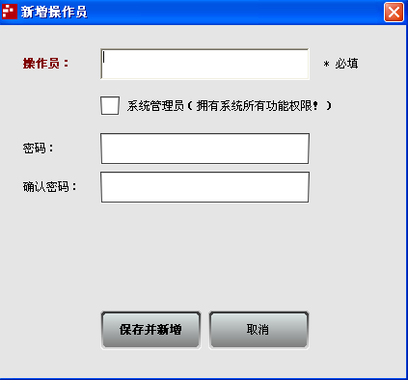
（新增操作员）

6.1.2.修改操作员
在“操作员管理”功能中，选中要修改的操作人员，点击“修改”按钮，在弹出的“修改操作员”窗口中修改该操作员。最后点击“保存并返回”按钮完成修改操作，点击“取消”按钮即放弃修改。

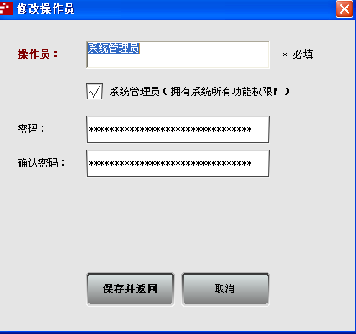
（修改操作员）

温馨提示：
由于操作员的密码经过了加密处理，所以在“修改操作员”窗口中看到的操作员密码长度与实际密码长度可能不同。

6.1.3.删除操作员
在“操作员管理”功能中，选中要删除的操作员，点击“删除”按钮，在系统弹出的删除操作员确认框中点击“是”按钮即可删除操作员。

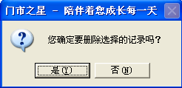
（删除操作员确认框）

温馨提示：
- 系统不允许删除当前登录的操作人员；
- 系统必须至少存在一个“系统管理员”类型的操作员。

6.1.4.操作员权限
操作员分为“系统管理员”及“授权操作员”两大类型。“系统管理员”拥有系统所有操作权限，可能在新增或修改操作员中钩选“系统管理员”复选框来指定。“授权操作员”只拥有分配的指定操作权限。在“操作员管理”功能中，选择要授权的操作员，点击“功能授权”打开该操作员功能授权窗口。

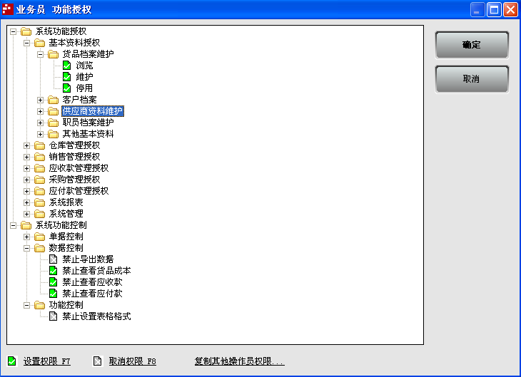
（功能授权）

在“功能授权”操作中选中要分配权限的功能，点击下面的“设置权限 F7”链接或按快捷键“F7”即可设置该功能权限，点击下面的“取消权限 F8”链接或按快捷键“F8”即可取消该功能权限。已经设置了的权限将会打钩显示，未设置的权限打叉显示。
要复制其他操作员的权限，点击“复制其他操作员权限…”链接，在打开的“复制权限”窗口中，选择要复制的操作员，点击“确定”按钮即可复制此操作员的权限。点击“取消“按钮”放弃复制权限操作。

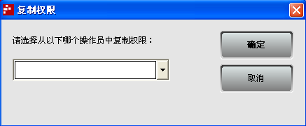
（复制权限）

6.2.操作员日志
通过点击“系统导航”界面上“系统管理”模块中的“操作员日志”图标打开“操作员日志”功能，在这里可以浏览每一个操作人员的操作日志。

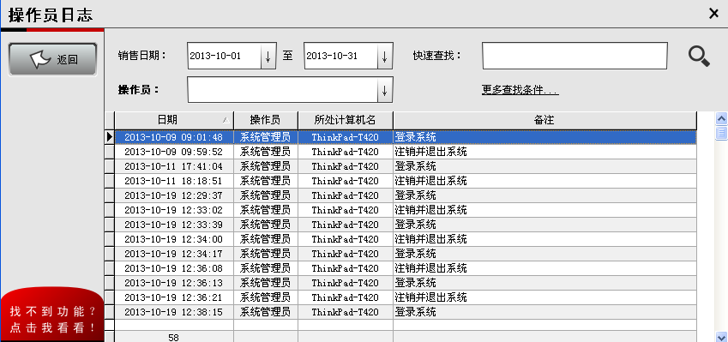
（操作员日志）

6.3.更改登录密码
通过点击“系统导航”界面上“系统管理”模块中的“更改登录密码”图标打开“更改登录密码”功能。在这里可以更改当前操作员登录系统的密码。

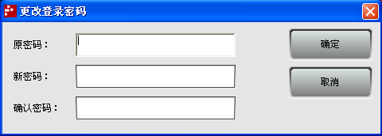
（更改登录密码）

6.4.公司信息设置
通过点击“系统导航”界面上“系统管理”模块中的“公司信息设置”图标打开“公司信息设置”功能。在这里输入系统使用公司的资料信息，还可以加载公司的Logo图标。公司信息将会打印在单据（如销售单）上面。

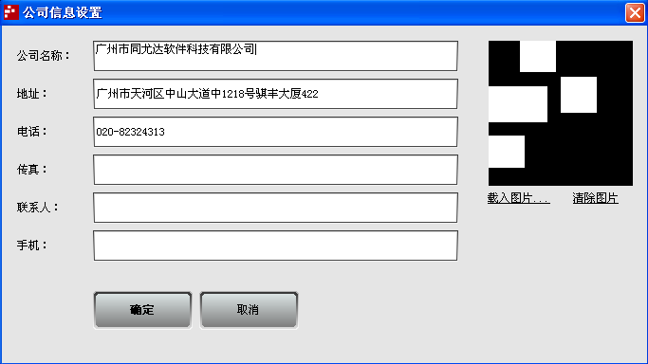
（公司信息设置）

6.5.系统参数设置
通过点击“系统导航”界面上“系统管理”模块中的“系统参数设置”图标打开“系统参数设置”功能。系统参数将会影响系统数据处理方式，如无特殊需求，请采用默认设置即可，建议用户谨慎更改系统参数。

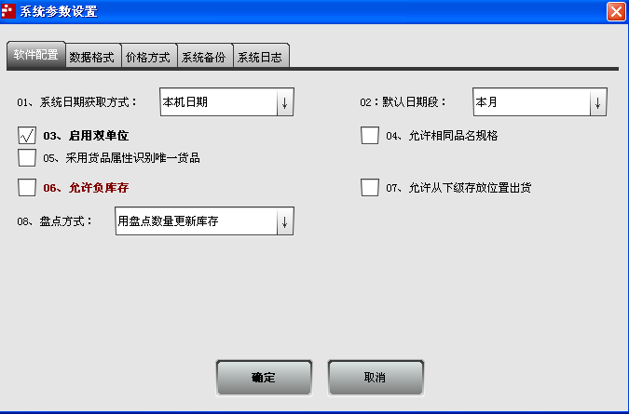
（系统参数设置）

6.5.1.软件配置
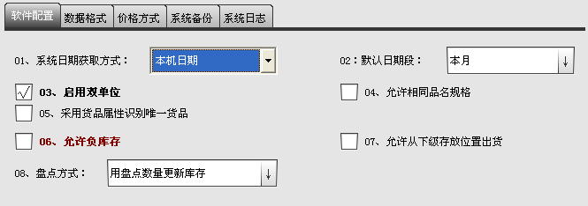
（软件配置参数）

01、系统日期获取方式：设置系统日期以哪里的日期为准，可以设置为“本机日期”或“服务器日期”。当设置为“本机日期”时，将以系统安装电脑日期为准，当设置为“服务器日期”时，将以服务器电脑日期为准。
02、默认日期段：设置系统数据查询时黙认条件中的初始日期段范围。
03、启用双单位：设置货品是否采用双单位。
04、允许相同品名规格：设置维护货品档案时是否允许两个不同的货品采用一样的品名规格。
05、采用货品属性识别唯一货品：设置货品的属性不同时，系统是否当成不同货品处理。
06、允许负库存：设置系统是否允许负库存的出现。如果要准确的管理库存，建议不要开启此参数。
07、允许从下级存放位置出货：设置当货品出货时，指定存放位置货品库存不足时，是否允许从该存放位置的下级存放位置出货。
08、盘点方式：指定盘点单审核时更改库存的方式。

6.5.2.数据格式
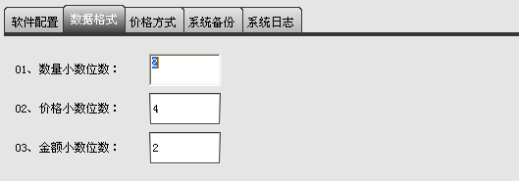
（数据格式参数）

01、数量小数位数：设置数量保留的小数位数，系统将采用四舍五入方式截去多余的小数位数。
02、价格小数位数：设置价格保留的小数位数，系统将采用四舍五入方式截去多余的小数位数。
03、金额小数位数：设置金额保留的小数位数，系统将采用四舍五入方式截去多余的小数位数。

6.5.3.价格方式
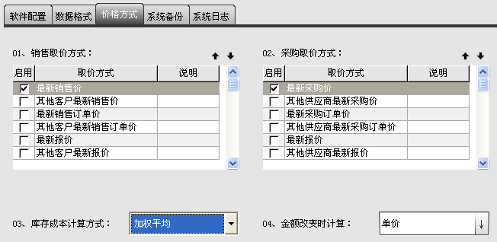
（价格方式参数）

- 销售取价方式：指定销售开单时，提取货品销售价格的类型及优先级。
- 采购取价方式：指定采购开单时，提取货品采购价格的类型及优先级。
- 库存成本计算方式：设置货品进仓时，库存成本价的计算方式。
- 金额改变时计算：设置填写单据时，如果直接输入金额时，系统是自动更改单价还是更改拆率。

6.5.4.系统备份
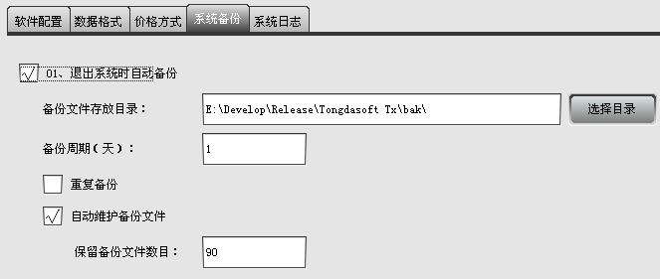
（系统备份参数）

01、退出系统时自动备份：设置是否在系统退出时，自动备份数据库，为了保证数据安全，请开启此参数。当开启此参数后，可以设置备份的数据库文件存放位置，备份周期等参数。

6.5.5.系统日志
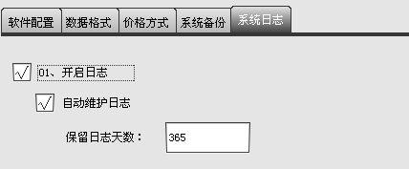
（系统日志参数）

01、开启日志：设置系统是否记录操作员的操作日期，开启该功能后才能在“操作员日志”功能中查询到操作日志。

6.6.系统默认值设置
通过点击“系统导航”界面上“系统管理”模块中的“系统默认值”图标打开“系统默认值设置”功能，在这里可以设置各种单据信息初始值。

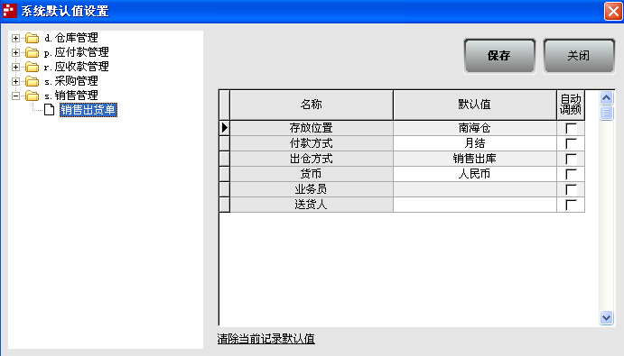
（系统默认值设置）
在“系统黙认值设置”功能中，展开左边的功能列表，选中需要设置的业务单据，然后在右边的信息中双击选择要设置的默认值。最后点击“保存”按钮保存修改。

6.7.单号编码规则设置
通过点击“系统导航”界面上“系统管理”模块中的“单号编码规则”图标打开“单号编码规则设置”功能，在这里可以设置各种单据单号的编码形式。

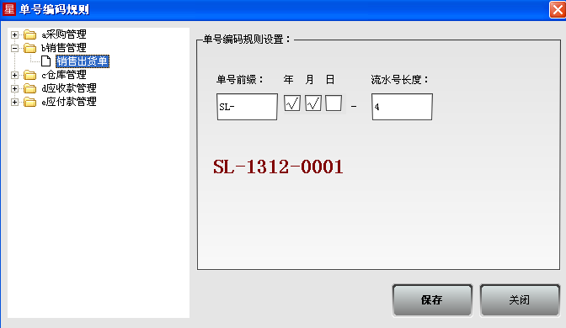
（系统默认值设置）

在“单号编码规则设置”功能中，展开左边的功能列表，选中需要设置的业务单据，然后在右边的单号编码规则设置中更改编码规则。最后点击“保存”按钮保存修改。

6.8.数据备份
通过点击“系统导航”界面上“系统管理”模块中的“数据备份”图标可以手工备份数据库，在打开的“另存为”对话框中选择备份数据库存放的位置，并输入备份数据库名称，点击“保存”按钮即可手工备份数据库。
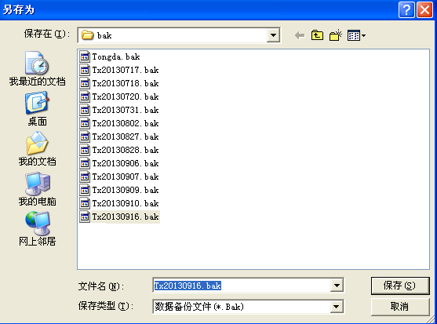
（另存为对话框）

6.9.清除系统数据
通过点击“系统导航”界面上“系统管理”模块中的“清除系统数据”图标打开“清除系统数据”功能。在这里按功能操作指引对系统中的数据进行清除。

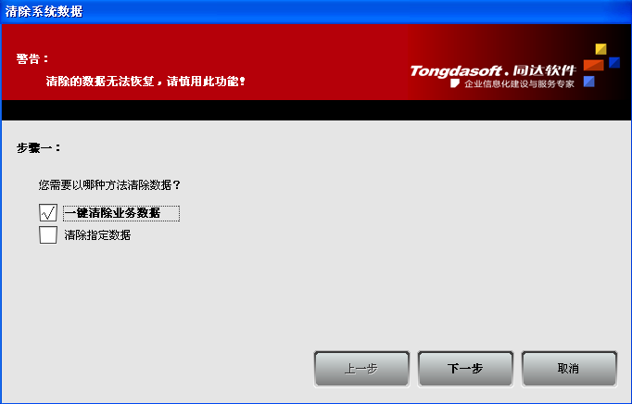
（清除系统数据）

特别注意：
清除的系统数据无法恢复，为了防止误操作，请在清除系统数据前备份数据库。

版权申明
本操作指南的所有内容，其著作版权归属广州市同尤达软件科技有限公司，未经本公司允许，用户不得任意地仿制、拷贝、誊抄或转译。本操作指南没有任何型式的担保、立场表达或其它暗示。若有任何因本操作指南或其所提到之产品的所有资讯，所引起的直接或间接的数据混乱，利益损失或事业终止，广州市同尤达软件科技有限公司及其所属员工恕不为其担负任何责任。除止之外，本操作指南所提到的软件功能及操作仅供参考，内容随时更新，恕不另行通知。

版权所有：© 2013 广州市同尤达软件科技有限公司

